ТЕХНОЛОГИЧЕСКИЕ ПРОЦЕССЫ В СЕРВИСЕ

ЛЕКЦИИ

Эррера Л.М.

В учебном пособии рассматриваются теоретические аспекты в области торгового дела и финансовой деятельности: понятие и сущность товародвижения, классификация торговых предприятий, сущность, роль и функции оптовой торговли, роль, назначение и виды складов, виды и структура розничной торговой сети.
для студентов бакалавриата «Сервис в финансовой и коммерческой деятельности».

УДК 339.1(075.8)
ББК у42я73-1

Содержание

Введение
- Технологические процессы в промышленном сервисе
1.1. Основные понятия 3
1.2. Типы производства 4
1.3. Основы проектирования технологических процессов (ТП) в сервисе. 5
1.4. Документирование технологических процессов 6
1.5. Сущность факторного анализа 7

- Технологические процессы в коммерческой (торговой) деятельности

2.1. Понятие и сущность процесса товародвижения. Факторы, влияющие на процесс товародвижения 10
2.2. Классификация торговых предприятий 11
2.5. Роль, назначение, функции и классификация складов 19
2.6. Виды складских сооружений и оборудование складов 24
2.7. Складской технологический процесс и принципы его организации 26

3. Материально-техническая база розничной торговли и ее составные элементы
3.1. Основные отличия розничной торговли от оптовой торговли 34
3.2. Виды и структура розничной торговой сети 34
3.3. Классификация предприятий розничной торговли 37
3.4. Размещение розничной торговой сети в городах 51
3.5. Формы товароснабжения и схемы завоза товаров
в розничную торговую сеть 55
3.6. Организация оснащения оборудованием торговых предприятий. 56

4.Технологические процессы в банковской сфере

4.1. Информационные процессы в управлении организацией 66
4.2. Банковские информационные технологические процессы 75
4.3. Банковские технологии 78
4.4.Технологии финансовых операций в банковской системе 88
4.5. Методы проектирования информационных систем. 89

4.6. Системы банковских телекоммуникаций 94

4.7. Всемирная межбанковская система SWIFT 95
4.8. Электронные системы межбанковских расчетов 101

4.9.Электронные платежи в банковской системе России 102

4.10. Обеспечение безопасности функционирования БИС 103
4.11.Защищаемые информационные ресурсы 107

5. Банковские платежные технологические процессы

5.1. Платёжные системы на основе банковских карт 108

5.2. Классификация современных карт 111
5.3. Обслуживание банками-эквайрерами торгово-сервисных
предприятий 114

5.4.Технологические аспекты функционирования платежных систем 116

5.5. Российские платежные системы 122

ТЕХНОЛОГИЧЕСКИЕ ПРОЦЕССЫ В СЕРВИСЕ

Целью дисциплины является формирование профессиональных знаний в области технологических процессов в сфере сервиса (коммерческого и финансового).

1.Технологические процессы в промышленном сервисе

1.1.Основные понятия технологических процессов

Особенности предприятий сервиса в отличие от промышленных предприятий:
1) наблюдается совмещение процессов производства и реализации;
2) при изготовлении заказа может быть использован материал заказчика;
3) в работе предприятия наблюдается сезонность.
Производственный процесс – это совокупность всех действий людей и орудий производства, необходимых на данном предприятии для изготовления или ремонта изделий:
1) подготовка производства;
2) получение;
3) транспортирование;
4)контроль и хранение материалов;
5) процесс изготовления технологической оснастки.
Технологический процесс (ТП) – это часть производственного процесса, содержащий целенаправленные действия по изменению и последующему определению состояния предмета труда. Основной частью ТП является технологическая операция – это законченная часть технологического процесса, выполняемая непрерывно на одном рабочем месте. Основными элементами технологической операции является:
1) установка;
2) технологический переход;
3) вспомогательный переход;
4) рабочий ход;
5) вспомогательный ход;
6) позиция.
Установка – это часть технологической операции, выполняемой при неизменном закреплении обрабатываемых заготовок или собираемой сборочной единицы.
Технологический переход – это законченная часть технологической операции, выполняемая одними и теми же средствами технологического оснащения при постоянных технологических режимах и установке.
Вспомогательный переход – это законченная часть технологической операции, состоящая из действий человека и оборудования, которые не сопровождаются изменением свойств предметов труда, но необходимые для выполнения технологического перехода.
Рабочий ход – это законченная часть технологического перехода, состоящая из однократного перемещения инструмента относительно заготовки, сопровождаемая изменением формы, размеров и качества поверхности или свойств заготовки.
Вспомогательный ход – это законченная часть технологического перехода, сост из однократного перемещения инструмента отн-но заготовки и необходимо для подготовки рабочего хода.
Позиция – это фиксированное положение, занимаемое неизменно закрепленной обрабатываемой заготовкой или собираемой сборочной единицей совместно с приспособлением относительно инструмента или неподвижной части оборудования для выполнения опр части операции.

1.2. Типы производства.
Типизация технологических процессов. Характеристика технологических процессов в сервисе
Типы производства: единичное, серийное, массовое.
Единичное – это малый объем выпуска одинаковых изделий, повторное изготовление и ремонт которых как правило не предусматривается.
Серийное – характеризуется изготовлением периодически повторяющимися партиями. Мелкосерийное, среднесерийное, крупносерийное производство.
Массовое – характ большим объемом выпуска изделий, непрерывно изготавливаемых и ремонтируемых продолжительное время, в течение которого на большинстве рабочих мест выполнена одна рабочая операция
Важной характеристикой является коэффициент закрепления операций:

Кзо=О/Р

Где О – число различных технологических операций, выполненных или подл выполнению в течение месяца
Р – число рабочих мест
При Кзо=20 – 40 – мелкосерийное
При Кзо=10 – 20 – среднесерийное
При Кзо=1 – 10 – крупносерийное
Для единичного производства Кзо не регламентируется, для массового Кзо=1.
Если производительность и количество рабочих мест рассчитаны так, что переход с одной операции на другую осуществляется без задержек, то такая организация производства наз поточной. Выполнение каждой операции на потоке должно осуществляется с заранее установленным тактом и ритмом выпуска. Такт – это интервал времени через который периодически производится выпуск изделий или заготовок определенных наименований, размеров и исполнений. Ритм – это количество изделий или заготовок определенных наименований, выпущенных в единицу времени.

1.3. Основы проектирования технологических процессов (ТП) в сервисе.
Для проектирования ТП необходимо иметь исходные данные (чертежи детали, общие виды изделий, спецификация всех деталей, монтажные и полумонтажные схемы для сборки, технические условия на наиболее ответственные детали, сборочные единицы и изделия, размер производственного задания). Это данные об оборудовании, на типовые технические процессы. ТП бывают: групповые, типовой и единичный.
Единичный ТП разрабатывается для изготовления или ремонта изделия одного наименования, размера и исполнения независимо от типа производства. Разработка единичного ТП включает в себя след. этапы:
1) Анализ исходных данных и выбор действующего типового, группового ТП или аналога единичного;
2) Выбор исходной заготовки и метода ее получения;
3) Определить содержания операций, выбор технологических баз и составление технологического маршрута (последовательности обработки);
4) Выбор технологического оборудования, оснастки, средств автоматизации и механизации ТП (уточнение последовательности выполнения перехода);
5) Назначение и расчет режимов выполнения операций, нормирование переходов и операций ТП, определение профессий и квалификации исполнителей, установление требований к технике безопасности;
6) Расчет точности, производительности и экономической эффективности ТП (выбор оптимального процесса);
7) Оформление технической документации.
Необходимость каждого этапа состава задач и последовательности решения, устанавливается в зависимости от типа производства. Типизация ТП устраняет многообразие с обособленным сведением к определенному числу типов.
Типовой ТП характеризуется единством содержания и последовательности большинства технологических операций и переходов для групп изделий с общими конструктивными признаками
Классом называют группу изделий, деталей, характеризуемых общностью технологических задач. В пределах класса изделия разбивают на группы, подгруппы.
Групповой ТП предназначен для совместного изготовления или ремонта групп изделий с разными конструктивными но общими технологическими признаками. При группировании одна деталь превращается в комплектную, и эта деталь должна содержать все поверхности имеющийся у детали такой группы. Причем все поверхности могут располагаться в иной последовательности чем у комплектной детали. Групповые технологические операции и схемы настройки технологического оборудования разрабатывается для комплектной детали. И по созданному тех. процессу можно обрабатывать любую деталь группы без отклонения от общей схемы. Если при обработки какой – либо детали не требуется весь комплект инструментов, то пользуются необходимыми, пропуская не нужные. Групповые ТП используют для механической обработке деталей, для электромонтажных монтажных сборочных и других операций, что делает целесообразно применение высокопроизводительных автоматов и полуавтоматов в мелкосерийном производстве.
Выбор технологических баз. Базы подразделяются на конструкторские, технологические, измерительные и сборочные.
Под базой понимают поверхность или линию которая определяет положение заготовки во время обработки и служит ориентиром. Конструкторская база используется для определения положения детали или сборочной единицы в изделие. Она определяется рабочим чертежом. Технологическая база используется для определения положения заготовки или изделия при изготовлении. Измерительная база используется для определения относительного положения изделия или заготовки и средств измерения. Сборочная база определяет взаимное положение деталей в собираемой машине.
Выбор технологических баз осуществляется в 2 этапа. Сначала выбирают базы необходимые для получения наиболее ответственных размеров детали и используемые при обработке большинства поверхностных заготовок. Затем решают вопрос о базировании заготовки на первой или первых операциях ТП, на каждом этапе используем свои подходы к выбору тех. баз.
Точность любой детали зависит от погрешности. Такая погрешность возникает в несовпадении измерительных баз с технологическими и ее можно определить по следующей формуле: Едол ≤ δ-∆, где δ – допуск на размер. Погрешность базирования зависит от принятой схемы, а допустимое значение находят из условия обеспечивания данной точности. При изготовлении электрических устройств применяют установку заготовки печатной платы на 2 отверстия с параллельными осями и плоскостями. Установленными элементами служит 2 стержня, 1 из них выполняется цилиндрическим, а другой нормической формы. Последнее обусловлено необходимостью учета допуска δ на расстоянии L м/у расстояниями отверстий. Наличие допуска приводит к тому что одно из отверстий занимает при установке партии заготовки 2 предельных положения.
Технологическая подготовка производства (ТПП).
ТПП представляет собой совокупность мероприятий обеспечивающих готовность предприятия к выпуску изделия. Полная тех. готовность – это наличие всей необходимой документации. Введение и управление ТПП осуществляется в соответствии с единой системой ТПП (ЕСТПП). Она предусматривает применение прогрессивных ТПП. Назначение ЕСТПП заключается в обеспечении технолог. конструкции изделия, организации процесса ТПП. Одной из составляющих ТПП является проектирование тех. процесса. Обычное проектирование ТПП ведется по методике определ. разработчиком.
Создание АСТПП повышает производительность, уменьшает количество инженерных работников, повышает качество ТП. Основой создания АСТПП является унификация ТП и применяемой оснастки на основе типовых и групповых процессов.
По функциональности различают 2 подсистемы: общего и специального назначения. Подсистемами общего назначения является информационный поиск , кодирование и преобразование информации, формирование исходных данных для автоматизированных систем управления различных уровней, оформление тех. документации. Подсистемы специального назначения включают в себя обеспечение технологичности конструкции, проектирование ТП, конструирование средств технологического оснащения. В процессе проектирования используется входная информация представляющая собой формализованное описание объекта и справочно-нормативной информации которая содержит сведения о ранее разработанных ТП и режимах обработки.
1.4. Документирование технологических процессов
Все документы оформляются в соответствии с ГОСТом 381001-81.
1) Маршрутная карта – описание ТП, изготовления или ремонта изделия (включая контроль и перемещение), по всем операциям различных видов в технолог. последовательности, с указанием соответствующих данных по оборудованию, оснастке материалов. Содержание операций излагается без указаний переходов и режимов обработки.
2) Операционная карта – описание тех. операции с указанием переходов, режимов обработки, расчетных норм.
3) Карты тех. процесса – описание ТП изготовления (ремонта или покрытия изделия) по операциям отдельного вида работ выполняемых в одном цехе в технологической последовательности с указанием данных о средствах технологичсекого оснащения.
4) Карты эскизов – эскизы, схемы, таблицы необходимые для выполнения ТП, операции или передача изготовления или ремонта изделия (включая контроль и перемещение).
5) Технологическая инструкция – описание специфических приемов работы при выполнении тех. Операций, включая контроль операции, правила эксплуатации средств тех. Оснащения, описание физических и химических явлений возникающих при отдельных операциях ТП.
6) Ведомость оснастки – перечень применяемых приспособлений и инструментов (режущий, измерительный, вспомогательный).
7) Ведомость материалов – данные о заготовках и нормах расхода материала.
8) Карты типового ТП – используют для описания типового ТП, изготовления или ремонта деталей и сборочных единиц.
Кроме того, к документации относятся чертежи исходных заготовок, чертежи приспособлений, чертежи вспомогательных, режущих инструментов. На этапе тех. Контроля составляется операционная карта контроля, в ней приводится средства контроля и контролируемые размеры, а также составляются сводные ведомости операций контроля. Состав и комплектность тех. Документов необходимых для изготовления и ремонта изделий определяются ведомостью документов. Единая система тех. Документации представляет собой комплекс государственных стандартов, устанавливающих взаимосвязанные правила и положения по порядку разработки, комплектации, оформления и обращения тех. Документации применяемой при изготовлении и ремонту изделия.

1.5.Сущность факторного анализа.

Математическая модель технологического процесса описывает связь между выходными и первичными параметрами процесса. Выходной параметр называют целевой функцией или функцией отклика, а геометрический образ, соответствующий этой функции – поверхностью отклика. Независимые переменные величин, влияющие на функцию отклика, являются первичными факторами, или входными параметрами. Координатное пространство, по осям которого отложены первичные параметры, представляют собой факторное пространство. В качестве выходного параметра может принята надежность, % выхода годных деталей, точность, прочность соединения и т.д. Во всех случаях параметр оптимизации должен задаваться количественно, существовать для всех значений, кот-е могут принимать первичные факторы и измеряться с требуемой точностью. ТП может иметь несколько выходных параметров. В этих случаях выбирают наиболее важные. Первичные параметры должны быть управляемыми и независимыми, т.е. давать возможность устанавливать и поддерживать их значения на определенном уровне независимо от значения других факторов. Они должны иметь четкий метрологический смысл и измеряться с требуемой точностью. Перечень входных параметров зависит от целей исследования. Однако во всех случаях он должен быть практически целесообразным, т.е. включать только те важнейшие параметры, кот-е наиболее существенно влияют на параметр оптимизации. Обширный перечень варьируемых параметров не даёт возможности получить простую и наглядную математическую модель и затрудняет проведение оценки влияния исходных факторов на параметр оптимизации. Для отсеивания несущественных параметров наиболее часто применяют метод случайного баланса (отсеивающего эксперимента) или априорного ранжирования (ранговой корреляции). Наиболее общее моделью ТП является «Черный ящик». Она представляет собой систему, в которой известны входные и выходные параметры, а процессы, происходящие внутри системы, остаются неизменными. Такая система изучается путем наблюдения за реакцией выходных величин на изменение входных величин. Путём проведения методов активного эксперимента можно достигнуть такого уровня знаний свойств системы, чтобы иметь возможность предсказать изменение ее выходных параметров при любом изменении входных параметров и определить их оптимальную область. При этом существенно сокращаются сроки решения задачи, снижаются затраты на исследования и повышается качество полученных результатов. Общим условием применимости методов активного эксперимента является воспроизводимость результатов. Необходимо убедиться, в том что опыты воспроизводимы, рассматривают области изменения влияющих факторов и проверяют их воспроизводимость по критерию Кохрена. Одним из методов построения линейной математической модели и модели в виде неполного квадратичного полинома является полный факторный эксперимент. Для каждого исследуемого параметра устанавливают два уровня (верхний и нижний). Общее число экспериментов N при числе факторов n и двух уровнях. N=2^{n}. Первичные параметры, например, температура, время сварки, давление инструмента. Выходной параметр – прочность соединения.

Тема 2. Технологические процессы в коммерческой (торговой) деятельности

Коммерческая деятельность является равноправной сферой экономики в ряде других сфер экономики народного хозяйства, она подчиняется тем же закономерностям становления и развития.
Коммерция – это совокупность процессов и операций, направленных на совершение купли-продажи товаров с целью удовлетворения покупательского спроса и получения прибыли.
Прежде всего при организации торгового дела необходимо учитывать качество продукции, так как торговля некачественным товаром изначально негативно влияет на имидж торгового предприятия. важно уделять внимание обучению кадров, так как взаимоотношения с покупателями, поставщиками, а также поддержание благоприятного микроклимата в коллективе тоже играют немаловажную роль. Магазин, где обслуживание проходит на высоком уровне, всегда имеет большую прибыль и конкурентоспособность.
при обучении сотрудников необходимо существенное внимание уделять таким понятиям, как честность и порядочность. Эти качества крайне важны именно при организации торговли, так как большинство работающих там людей — материально-ответственные лица.

Список условных сокращений по теме 2:
By - высота укладки товаров на складе, м
Гмо- однодневный грузооборот склада по отпуску, условные вагоны
Гмп - однодневный грузооборот склада по поступлению, условные вагоны
Гог - средний однодневный грузооборот склада по каждой товарной группе, условные вагоны
Гос - средний однодневный грузооборот склада, условные вагоны
Еог- общая емкость по обоим способам хранения (еог + еш), м3
Епо - общая полезная емкость всего склада (еог + епо), м3
Ес - полезная емкость склада при хранении товаров на стеллажах, м3
Еш- полезная емкость склада при хранении товаров в штабелях, м3
Змс- Максимальные товарные запасы по способам хранения в штабелях, т
Змш - Максимальные товарные запасы по способам хранения на стеллажах,
Тзэ - нормативы запасов грузов, временно размещаемых в экспедициях,
Т зэао - нормативы запасов грузов, временно размещаемых в экспедициях
в день по отпуску грузов, т
Зэап -нормативы запасов грузов, временно размещаемых в экспедиции со стороны автомобильной платформы, т
Зэжп - нормативы запасов грузов, временно размещаемых в экспедициях со стороны железнодорожной платформы, т
Кнз - коэффициент неравномерности образования товарных запасов кно коэффициент неравномерности отпуска товаров со склада кнп коэффициент неравномерности поступления товаров на склад кто коэффициенты «отправление грузов»
Ктп - коэффициенты «прибытие грузов»
Нес - норма емкости на один условный вагон грузов, хранимых на стеллажах, м3
Неш - норма емкости на один условный вагон грузов, хранимых в штабелях, м3
Нз - блин я сюда всё время стригущего пролоббироватьнеснижаемый запас товаров (кг, шт. и т. п.)
Н - (вот - норма площади коридоров в административно-бытовых помещениях, м2
Нко - норма площади комнаты образцов (рассчитывается только для непродовольственных складов), м2
Нкс - норма площади грузовых коридоров, соединяющих кладовые с экспедицией, м2
Нпк - норма площади конторы на каждого конторского работника, м2
Нпо - норма площади комнаты отдыха и приема пищи персонала склада на одного работника
Нпр - норма площади распаковочной на каждый вагон однодневного грузооборота, м2
Нпу - норма площади упаковочной на одного упаковщика (добавляется к площади кладовых), м2
Нпф - норма площади фасовочной на одни фасовочный агрегат (рассчитывается только для продовольственных складов), м2
Нпэ - норма площади экспедиции на одни условный вагон грузооборота склада, м2
О - Фактический запас товаров в магазине (кг, шт. и т. п.) па площадь административно-бытовых помещений, м2
Пз - количество товаров, подлежащие завозу (кг, шт. и т. п.) пза площадь административно-бытового здания, м2
Пзс общая площадь складского здания, м2
Пк площадь конторы, м2
Пка площадь коридоров в административно-бытовых зданиях, м2
Пкг площадь грузовых коридоров, м2
Пкд площадь кабинета директора, м2
По площадь комнаты отдыха и приема пищи, м2
Ппг полезную площадь склада по каждой товарной группе, м2
Ппо общая полезная площадь склада, м2
Ппр производительность фасовочного агрегата, т
Пр площадь помещения для грузчиков и шоферов, м2
Пс производительность труда при самообслуживании (кг, шт. и т. п.) псо общая площадь склада, м2
Пу площадь упаковочного помещения, м2
Пф площадь фасовочного помещения, м2
Пхк площадь хозяйственной кладовой, м2
Пэа площадь экспедиций склада отдельно со стороны автомобильной платформы, м2
Пэж площадь экспедиций склада отдельно со стороны железнодорожной платформы, м2
Пэо общая площадь экспедиций, м2
Пз реализация товаров между завозами (кг, шт. и т. п.)
Тнп товары народного потребления
Тпн товары производственного назначения
Тс годовой товарооборот при самообслуживании, руб.
Тт годовой товарооборот при традиционных методах продажи, руб.
Чап административно-управленческий персонал, чел.
Чвр число высвобождаемых работников, чел.
Чп численность персонала продовольственных и непродовольственных складов, работающих в одну смену, чел.
Чт численность товароведов (комнаты товарных образцов), чел.
Чу численность упаковщиков-отборщиков, чел.
Sс площадь торгового зала магазина при самообслуживании, м2
Sт площадь торгового зала магазина при традиционных методах продажи, м2

2.1. Понятие и сущность процесса товародвижения. Факторы, влияющие на процесс товародвижения

Процесс доведения товаров от предприятий-изготовителей через предприятия оптовой и розничной торговли до потребителей называется товародвижением. он включает не только физическое перемещение товаров из мест производства в места потребления, но и операции, связанные с их хранением, подсортировкой и подготовкой к продаже на предприятиях торговли.
На предприятиях торговли завершается процесс кругооборота средств, вложенных в произведенные предметы потребления, происходит превращение товарной формы стоимости в денежную и создается экономическая основа для возобновления производства товаров. поэтому рациональная организация процесса товародвижения — одна из важных функций торговли. товародвижение предполагает создание технологической цепи, способной своевременно и бесперебойно доводить товары от производства до потребителей в необходимом количестве, широком ассортименте, высокого качества, при минимальных затратах труда, материальных средств и времени.
Основными звеньями технологической цепи товародвижения
являются:
– промышленные и сельскохозяйственные предприятия, производящие товары народного потребления;
– оптовые базы;
– магазины и другие пункты розничной продажи товаров.
Следуя из сферы производства в сферу потребления, товары могут проходить через одно или более складских звеньев. рациональная организация процесса товародвижения предусматривает прохождение товара через минимальное число звеньев. На организацию процесса товародвижения оказывает влияние ряд факторов, которые можно объединить в следующие группы: производственные, транспортные, социальные и торговые.
к числу производственных факторов относятся:
– размещение производства;
– специализация производственных предприятий; – сезонность производства отдельных товаров.
Существенное влияние на процесс товародвижения оказывает размещение производства товаров. Приближение производственных предприятий к источникам сырья часто приводит к неравномерному распределению их на территории страны, удалению от районов потребления, а это, в свою очередь, усложняет процесс товародвижения, так как вызывает необходимость перевозки товаров на большие расстояния, замедляет их доведение от производства до потребителей.
Производство некоторых товаров народного потребления имеет ярко выраженный сезонный характер, что связано с сезонностью производства сырья для их изготовления, а также сезонностью приобретения и потребления отдельных товаров. В связи с этим ассортимент товаров, участвующих в процессе товародвижения, существенно изменяется на протяжении года, а это вызывает необходимость внесения соответствующих коррективов в организацию технологического процесса товародвижения.
к транспортным факторам относятся:
– состояние транспортных путей сообщения;
– виды транспорта, используемые для перевозки товаров,
и т. д.
В настоящее время пока еще не все регионы имеют хорошо развитую транспортную сеть, следовательно, доставка товаров в некоторые из них сопряжена с определенными трудностями
(но и сезонный характер, вынуждает использовать нерациональные виды транспорта и т. д.).
Важное влияние на процесс товародвижения оказывают социальные факторы, основными из которых являются расселение населения, уровень денежных доходов населения и т. д.
На интенсивность процесса товародвижения оказывает влияние и уровень денежных доходов населения.
На процесс товародвижения влияют следующие торговые факторы:
– размеры, специализация и размещение предприятий торговли;
– степень сложности ассортимента товаров и их свойства;
– уровень организации товароснабжения розничной торговой сети.
В значительной степени процесс товародвижения зависит от ассортимента и свойств товаров. Так, товары сложного ассортимента, прежде чем поступить в розничную торговую сеть, проходят подсортировку в оптовом звене. По-разному будет протекать процесс товародвижения в зависимости от применяемой формы снабжения розничной торговой сети товарами.

2.2. Классификация торговых предприятий

Торговля относится к сфере экономики народного хозяйства, производящей неовеществленные материальные блага, поскольку она оказывает посредническую деятельность по продвижению товаров от производителя до потребителя, не создает новую потребительскую стоимость товаров.
Неовеществленные материальные блага в торговле — это услуги, включающие комплекс работ, предусматривающих доведение товаров до потребителя и обслуживание потребителя в процессе и после продажи товаров.
Услуга — результат непосредственного взаимодействия продавца (исполнителя) и покупателя (потребителя), а также собственной деятельности продавца по удовлетворению потребносте товаропроизводителей, а также зарубежных производителей и поставщиков товаров.

2.3. Оптовые предприятия общенационального уровня

Оптовые предприятия общенационального уровня реализуют товары по всей территории страны. Основной организационно-правовой формой оптовых предприятий общенационального уровня являются акционерные общества открытого типа с заметной долей участия государства в их уставных капиталах. Это могут быть и государственные концерны.
Оптовые предприятия общенационального уровня в перспективе должны составить основу формирования торгово-финансово- промышленных, торгово-финансовых групп и транснациональных компаний.
Процесс оптовой реализации товаров завершают оптовые предприятия регионального уровня. Они закупают товары непосредственно у товаропроизводителей и у оптовых предприятий федерального уровня, доводят их до любых оптовых покупателей в зоне своей деятельности.
Главной задачей их функционирования является обеспечение товарами региональных товарных рынков.
В эту группу оптовых предприятий могут включаться:
– автономные оптовые структуры и сбытовые подразделения
промышленных предприятий;
– оптовые структуры крупных розничных предприятий.
Эти предприятия функционируют преимущественно в виде хозяйственных товариществ и акционерных обществ.
На региональном уровне должны получить распространение различного рода объединения. Они могут формироваться как в виде цепных оптовых торговых компаний, так и в виде добровольных оптово-розничных цепей.
Каждый тип оптовых предприятий может существовать в различных видах. при этом оптовые предприятия могут быть следующих видов:
1. специализирующиеся на оптовой торговой деятельности предприятия, осуществляющие полный комплекс закупочно- сбытовых операций с переходом права собственности на товар. Это так называемые независимые оптовые торговцы.
2. посреднические оптовые структуры, не использующие в своей деятельности перехода к ним права собственности на товар (дистрибьюторы).
3. организаторы оптового оборота.
Специализирующиеся на оптовой торговле предприятия (независимые оптовые торговцы) должны составить основу системы оптовых структур на потребительском рынке. их основной задачей является создание в среднем звене товародвижения необходимых условий для выхода на рынок преимущественно крупных товаропроизводителей и розничных торговцев. Это могут быть как специализированные на отдельных товарах, так и универсальные оптовые торговцы. Они могут иметь различный набор оказываемых услуг.
посреднические оптовые структуры могут выступать в качестве предприятий-брокеров, предприятий-агентов (дистрибьюторов). Действуют они по поручению клиента и в основном за его счет. В качестве основного предмета их деятельности выступает и информационное обеспечение.
Организаторы оптового оборота — это товарные биржи, оптовые ярмарки, аукционы, оптовые продовольственные рынки.
Они — важный элемент оптовой инфраструктуры, и основной их задачей является создание условий для организации оптовой торговли. Но они не выступают в качестве субъектов оптовой торговой деятельности.

2.4. Сущность, роль и функции оптовой торговли

Оптовой торговлей называется торговля товарами с последующей их перепродажей или профессиональным использованием.
Одни товары, реализуемые, например, для целей снабжения производственных предприятий, можно продавать только один раз — предприятием-изготовителем предприятию-потребителю (для профессионального использования). Другие же товары
продавать так не представляется возможными или экономически нецелесообразным. Они нуждаются во временных остановках на пути своего движения, в образовании там запасов, требующихся для бесперебойного удовлетворения покупательского спроса на них. Для подобных товаров возникает необходимость повторной продажи (перепродажи). именно такая необходимость и приводит к созданию в сфере обращения различного рода сбытовых и торговых предприятий как субъектов этих повторных продаж и как звеньев движения товаров от места производства к месту потребления.
Использование посредников-оптовиков выгодно прежде всего для производителей товаров, так как в этом случае им приходится иметь дело с ограниченным кругом заинтересованных лиц по реализации своей продукции. Кроме того, обеспечивается широкая доступность товара при движении его непосредственно до конечного потребителя. С помощью посредников возможно значительно сократить количество прямых контактов производителей с потребителями продукции.
Участие же посредника в реализации продукции сокращает количество связей. оптовые структуры обеспечивают эффективность торгового процесса.
Во-первых, мелкому производителю с ограниченными финан- совыми ресурсами не под силу создать и содержать собственное сбытовое подразделение.
Во-вторых, даже располагая достаточным капиталом, произ- водитель скорее предпочтет направить средства на развитие про- изводства, а не на организацию оптовой торговли.
В-третьих, эффективность деятельности оптовиков окажется выше благодаря размаху операций, большему числу деловых контактов в сфере розничной торговли и наличию у них специальных знаний и умений.
В-четвертых, розничные предприятия, имеющие дело с широ- ким товарным ассортиментом, нередко предпочитают закупать весь набор товаров у одного оптовика, а не по частям у разных производителей.
Очень важное значение имеет правильное понимание и пра- ктическое применение различных форм звенности оптовой торговли. прежде всего нельзя отождествлять понятия оптовой торговли как экономической категории и аппарата оптовой торговли. Отсутствие обособленного оптового аппарата не говорит об отсутствии самой оптовой торговли. Первый акт обращения всякого товара совершается при продаже этого товара самим производственным предприятием.
У производственного предприятия при продаже товара народного потребления и образуется оптовый товарооборот. В результате этого акта товары переходят во владение или собственность торгового предприятия или организации, так как продажа их производственными предприятиями непосредственно населению практически невозможна и экономически нерациональна.
Участие в оптовой торговле различных звеньев торгового аппарата неизбежно вызывает повторные акты купли-продажи одного и того же товара. При участии в оптовых покупках только одного розничного звена товар продается уже два раза: первый раз производственным предприятием розничному предприятию; второй раз — розничным предприятием потребителю.
Но в этом случае еще не образуется звенности в оптовой торговле, она получается одноактной, или непосредственной, то есть совершаемой в порядке прямых связей между производственными и розничными предприятиями или организациями. Если же производственные предприятия будут продавать товары оптовому предприятию, а последнее — розничным предприятиям, то обращение товаров усложняется: каждый товар подвергается продаже внутри сферы обращения (не считая розничной продажи) уже не один, а два раза. оптовая торговля в таких случаях примет двухактную, или однозвенную, форму. Разумеется, участие в оптовой торговле обособленного оптового звена при прочих равных условиях вызывает увеличение времени и издержек обращения, для обеспечения прибыльности оптовое звено делает наценку на товар. Поэтому применение однозвенной формы оптовой торговли вместо одноактной оказывается экономически оправданным только в тех случаях, когда затраты на оптовое звено компенсируются существенным ускорением оборачиваемости товаров в розничном звене.
Практически имеет место широкое применение 2-, 3-, 4-звен- ной и более форм оптовой торговли, что существенно сказывается на конечной (розничной) цене товара.
Использование таких сложных форм оптовой продажи может быть обусловлено различной степенью концентрации производства и различными зонами потребления продукции данного производства.
Оптовая торговля может принимать различные формы звенности, расширяя или ограничивая сферу обращения данных товаров и количество актов купли-продажи в расчете на один товар.
В этом и заключается ее особое значение как начальной стадии торговли товарами народного потребления. ее можно осуществлять эффективно, с минимальными издержками и незначительным увеличением цены на товары, а можно и легко допустить излишнее увеличение звенности, времени и издержек обращения, не удовлетворяя в то же время требованиям товароснабжения магазинов. Звенность оптового товарооборота можно измерить с помощью специального коэффициента, показывающего, сколько раз товар продается внутри сферы обращения. Вычисляется коэффициент звенности товарооборота путем отнесения всех сумм оптового и розничного товарооборотов к сумме розничного товарооборота.
Оптовый товарооборот может включать в себя складской товарооборот; транзитный товарооборот.
Складской товарооборот образуется при поставках товаров покупателям со складов оптовых предприятий.
Транзитный предусматривает отгрузку товаров поставщиком-изготовителем непосредственно в розничную торговую сеть или внерыночным потребителям, минуя склады оптовых пред- приятий, по их разнарядкам в счет договора конкретного оптового предприятия.
следует отличать транзитный товарооборот конкретного оптового предприятия от транзитного товародвижения, означающего движение товара с производства непосредственно в магазин, без завоза на любые склады, розничных, оптовых или сбытовых предприятий.
Вид товарооборота — складской или транзитный — оптовое предприятие выбирает (согласовывает) при заключении с покупателями договоров поставки. При этом должны учитываться следующие главные факторы:
1) удельный вес в оптовом товарообороте товаров, производимых в зоне деятельности конкретного оптового предприятия и завозимых им из зон деятельности других оптовых предприятий;
2) сезонность производства и потребления товаров;
3) сложность ассортимента товаров и необходимость их предварительной подготовки в соответствии с требованиями розничных торговых предприятий и организаций;
4) размещение и специализация розничной торговой сети и состояние ее материально-технической базы;
5) минимальные транзитные нормы отгрузок товаров;
6) обеспеченность складскими площадями (емкостями);
7) развитие прямых договорных связеймежду производством, розничной торговлей и внерыночными потребителями.
Оптовая торговля является не просто посредником между производством и розничными торговыми предприятиями — она должна выступать активным организатором как по отношению к производству, так и к розничной торговле. От деятельности оптовой торговли во многом зависит состояние и совершенствование всей торговли.
Оптовая торговля выполняет целый ряд важных функций, дополняющих ее центральную распределительную функцию между производителями и потребителями.
В зависимости от вида и мощности оптового предприятия эти вспомогательные функции имеют различный удельный вес:
1. Функция формирования ассортимента. Оптовая торговля осуществляет закупки зачастую распыленных товаров вследствие специализации производства и дифференцированности спроса, то есть она исследует предложение товаров и выбирает продукты для снабжаемого ею сегмента рынка по своему товарному ассортименту.
2. Функция преодоления разрыва во времени. оптовая торговля осуществляет функцию преодоления временного разрыва между моментами производства и потребления, например, нерегулярный подвоз южных фруктов, поставки строительных материалов с весны до осени и т. д.
3. Функция преодоления пространственного разрыва. Функция преодоления расстояния между местом производства и местом потребления в любом случае является транспортной функцией, причем купленный товар может доставляться клиентам оптовой торговли или они могут забирать его сами на предприятии оптовой торговли.
4. Функция формирования запасов (функция обеспечения надежности). служит для выравнивания колебаний спроса на различные товары в различные периоды времени.
5.Функция гарантирования качества (функция манипулирования). Означает, что оптовая торговля подготавливает товары к дальнейшей продаже. Это осуществляется путем сортировки, упаковки, смешивания ассортимента, очищения, то есть путем «манипулирования». сюда относятся, например, разлив импортного вина, дозревание фруктов, хранение сырья до достижения им зрелости для целей переработки (древесина, табак) и т. д.
6. Функция выравнивания цен. заключается в использовании преимуществ по затратам благодаря скидкам при закупке больших партий товаров, транспортировке, упаковке, предложению товаров по сниженным ценам.
7.Функция финансирования. преодоление разрыва во времени между закупкой товара и его оплатой представляет собой кредитную функцию. по поставке предоставляется краткосроч- ный кредит, если торговое предприятие вносит задаток. Покупатель получает кредит («товарный кредит»), если торговое предприятие осуществляет поставки на срок (в кредит).
8. Функция исследования и освоения рынка. Предприятие оптовой торговли выполняет важную задачу, осваивая для имеющихся товаров новые рынки или расширяя рынок путем рекламы.
9.Функция хранения на складе. Эта функция неразрывно связана с функцией преодоления разрыва во времени, поскольку ритмичность возникновения потребностей покупателей оптовой торговли зачастую не соответствует ритмичности предложения производителей. например, большая часть яблок для производства сока собирается в октябре и поставляется на предприятия, производящие сок, оптовая же торговля должна быть готова к поставкам яблок прежде всего в летние месяцы. Это возможно лишь при наличии достаточных складских мощностей.
Важнейшее место в выполнении перечисленных функций принадлежит рациональной организации оптовой торговли, построению ее аппарата, укреплению и совершенствованию ее материально-технической базы. Развитию оптовой торговли в последние годы способствует ряд заметных тенденции в экономике:
- рост массового производства на крупных предприятиях, удаленных от основных потребителей готовой продукции.
- увеличение объемов производства впрок, а не для выполне- ния уже поступивших конкретных заказов.
- увеличение числа уровней промежуточных производителей и потребителей.
- обострение необходимости приспосабливать товары к нуждам промежуточных и конечных потребителей с точки зрения количества, качества, разновидностей и упаковки.
Цель классификации — лучше понять сущность отдельных выделяемых видов предприятий оптовой торговли. При этом важно подчеркнуть, что никакое предприятие не может быть однозначно определено с использованием какого-либо одного (нескольких) признака.
Мировая практика выделила следующие виды оптовой торговли:
1. Торговля через оптовую закупочную сеть, к которой относятся биржи, ярмарки, аукционы, оптовые продовольственные рынки.
Осуществляет закупку урожая сельскохозяйственных культур, сырьевых материалов и других, подлежащих складированию товаров, таких как зерно, хлопок, шерсть, металлы, металлолом. необходимо постоянное наблюдение за изменением конъюнктуры рынка (биржи, выставки, аукционы) для снижения риска, связанного с колебаниями цен;
2. торговля по прямым производственным связям. Она обычно соединяет две последовательные стадии производственного процесса, особое значение имеет в торговле черными металлами и сталью;
3. оптовая торговля сырьем и материалами. данный вид оптовой торговли в свою очередь включает в себя:
– оптовую торговлю с централизованной доставкой товаров;
– оптовый торговец осуществляет снабжение товарами роз- ничных торговцев, а также предоставляет им обширный сервис;
– оптовую торговлю с получением товаров у поставщика;
– клиент оптового торговца, розничный торговец или крупный потребитель самостоятельно забирают товар;
– оптовую торговлю (cash-and-carry) с оплатой наличными до приемки и транспортировки товара покупателем (оптовая торговля по форме самообслуживания);
– данный вид оптовых продаж производится постоянным потребителям (розничным торговцам, владельцам ресторанов и столовых), которые комплектуют свои заказы на складе по форме самообслуживания. Оплата товара осуществляется наличными (cash), клиент осуществляет погрузку и вывоз товара (сапу) самостоятельно (самовывоз). например, розничный торговец может ежедневно самостоятельно приобретать необходимое дневное количество овощей и фруктов на центральном рынке, аналогичную
операцию проделывают рестораны, закупая на рынках партии овощей, рыбы, мяса и пр.;
– оптовая торговля со стеллажей (rackjobber). Крупные предприятия розничной торговли предоставляют оптовому торговцу торговые залы со стеллажами или площади на стеллажах. Торговец за свой счет осуществляет текущее наполнение стеллажей, как правило, несложными товарами и забирает обратно не проданные товары. Этим он снимает нагрузку с розничного торговца и дополняет его ассортимент.
По ассортименту различают следующие виды оптовой торговли:
1. оптовая торговля товарами широкого ассортимента. В широком и неуглубленном ассортименте различных товарных групп потребитель находит предложение, отвечающее его спросу, например, оптовая торговля продовольственными товарами.
2. специализированная оптовая торговля. Оптовый торговец формирует небольшой, но углубленный ассортимент товаров различного качества одной товарной группы и тем самым предоставляет потребителю широкий выбор товаров.
в табл. 1 представлена классификация предприятий оптовой торговли.
признаки классификации можно систематизировать следую- щим образом:
1. По основной выполняемой функции.
здесь могут иметь место два уровня: дислокация оптового предприятия относительно изготовителей и покупателей продук- ции; состав выполняемых услуг.
в зависимости от того, какое место в товародвижении от одного клиента до другого физически (территориально) занимает оптовое предприятие, возможны несколько вариантов: выходные оптовые базы осуществляют комплектование партий, упаковку, погрузку и отправку покупателям; торгово-закупочные базы (тзб); уполномоченные торговые базы, например подакцизным товарам.

Таблица 1
Признаки классификации | содержание (группы)
1. основная выполняемая функция | 1. закупка товаров у производителей одного района для продажи в различных районах.  2. продажа потребителям одного района товара, приобретенного в различных районах
2. специализация предприятия | 1.универсальные.  2.смешанные.  3.специализированные.  4. узкоспециализированные
3. район деятельности | 1.Государство.  2. Экономический район.  3. Мезорайон
4. ведомственная подчиненность | Этот признак утратил свое былое значение, но по ряду оптовых структур еще имеет место.
5. Форма собственности оптового предприятия | оптовых предприятий, принадлежащие:  1)государству;  2)акционерам;  3) кооперативам;  4) частным лицам.
6. приобретение права собственности  на продаваемый товар | 1. коммерческо-посреднические фирмы — оптовые предприятия, осуществляющие оптовую торговлю за свой счет и с при- влечением кредитов как с собственных складов, так и со складов изготовителей и других оптовых посредников.  2. оптовые базы. Это предприятия, организационно объединяющие склады, специализированные по техническим признакам перерабатываемой продукции, с едиными энергетическими, транспортными и другими коммуникациями, а также централизованными экспедиционными, вспомогательными службами, аппаратом управления, организующим складирование и отгрузку продукции.  3. товарные биржи — организованные рынки биржевых товаров с установленными правилам и приема, фиксированным членством.  4. оптовые магазины — оптовые предприятия, максимально приближенные к покупателям продукции.  5. торговые дома — брокерские фирмы, которые осуществляют сделки с реальным товаром за собственный счет или за счет производителей, потребителей или других оптовых предприятий.  6.ярмарки-выставки — периодически организуемые в установленном месте кратковременные оптовые рынки на основе осмотра образцов товаров.  7. аукционы — особые рынки, созданные в определенных местах для продажи товаров, обладающих индивидуальными свойствами путем публичных торгов.  брокерские конторы (фирмы, брокеры) — посреднические торговые предприятия, действующие в интересах своих клиентов за их счет (получая за это комиссионное вознаграждение) и в своих собственных интересах за свой счет.  9. дилерские конторы (фирмы, дилеры) — посреднические предприятия (юридические или физические лица), совершающие за свой счет и от своего имени операции по передаче ценных бумаг, валюты и драгоценных металлов.  10.коммивояжеры — разъездные представители торговых фирм, предлагающие покупателям товары по имеющимся у них образцам или каталогам.  11. Topговые и промышленные агенты — лица, действующие по поручению торговых (промышленных) предприятий или других лиц в качестве посредников в сбыте товаров или их рекламе на основании соглашения за фиксированную комиссию.  12. ассоциативные добровольные объединения предпринимателей и коммерсантов. к ним, в частности, относятся торговые (торгово-промышленные) палаты. торговые палаты, существующие в странах с рыночной экономикой, объединяют предприятия промышленности, сельского хозяйства, торговли, банковской системы в масштабах административно-территориальных единиц (областей, городов, районов).

2.5. Роль, назначение, функции и классификация складов

Товарные склады являются одной из основных частей материально-технической базы торговли.
Склады представляют собой важнейшие структурные подразделения оптовых баз. они предназначены для накопления и хранения товарных запасов, комплектования торгового ассортимента товаров и составляют основной комплекс сооружении предприятии оптовой торговли, а также значительную часть материально-технической базы розничной торговли. Кроме того, тованые склады могут функционировать и как самостоятельные структуры (организации), выполняющие весь комплекс торгово- технологических операций, связанных с поступлением, хранением и отпуском товаров оптовым покупателям.
Большинство складов выполняет следующие основные функции:
1. они преобразуют крупные партии товаров, поступающие от производителей, в мелкие, с учетом потребностей торговых предприятий (комплектование заказов оптовых покупателей, товароснабжение розничной торговой сети).
2.осуществляют накопление, хранение запасов товаров.
3.подсортировку, фасовку, отгрузку, отпуск.
4.контроль качества.
Товарные склады входят в состав оптовых объединений, предприятий или принадлежат непосредственно розничным торговым организациям, предприятиям.
Товарные запасы представляют собой часть валового продукта, которая должна находиться в каналах обращения в связи с тем, что производство и потребление продуктов, как правило, не совпадают во времени и в пространстве. Поэтому накопление товарных запасов на складах является обязательным условием, обеспечивающим непрерывность товарного обращения.
Создание необходимых товарных запасов на складах способствует сокращению длительности пребывания товаров в каналах обращения, частому обновлению товарной массы, а также стимулирует развитие производства.
Запасы товаров, создаваемые на товарных складах, по своим размерам должны быть достаточными для бесперебойного снабжения розничных торговых предприятий в соответствии с потребностями потребителей.
По назначению и характеру накопления на складах товарные запасы делятся на:
1. Текущие запасы создают из товаров, которые в течение года равномерно поступают от производственного предприятия на склады и в розничную торговую сеть. создание текущих запасов характерно для:
–кондитерских и макаронных изделий;
–безалкогольных напитков;
– большинства непродовольственных товаров.
2. Сезонные запасы создают в связи с разрывом, существующим между периодами производства и потребления товаров.
Например, запасы картофеля, плодов и овощей сосредоточивают в хранилищах в осенний период, а реализуют до нового урожая.
Сезонность накопления свойственна также запасам мяса, сыра, яиц, сахара, круп, ряду непродовольственных товаров, входящих в предметы гардероба.
3. Запасы товаров досрочного завоза сосредоточивают в районах крайнего севера, высокогорных районах и в других труднодоступных местностях, куда по климатическим и природным условиям завоз товаров возможен преимущественно в определенное время года.
4. Резервные товарные запасы концентрируют на торговых складах только по особому указанию органов государственного управления. они поступают на ответственное хранение как государственные резервы и без особого разрешения реализации не подлежат.
Поступление резервных запасов в обращение строго регламентировано и осуществляется, как правило, в тех случаях, когда на склады прибывают вновь выпущенные товары подобной ассортиментной структуры. Государственные резервы играют важную роль в маневрировании товарными ресурсами, устранении временных диспропорций в снабжении населения товарами, вызываемых стихийными бедствиями.
Накопление и хранение товарных запасов на складах имеют большое народно-хозяйственное значение и являются наиболее важными функциями товарных складов.
Для бесперебойного снабжения розничных торговых предприятий товарами склады контролируют соблюдение уровня товарных запасов.
Цель контроля:
1) обеспечить нормативную скорость оборота товаров, проходящих через склады;
2) выявить соответствие размеров товарных запасов спросу и потребностям покупателей;
3) способствовать систематическому увеличению товарных запасов в соответствии с ростом розничного товарооборота;
4) обеспечить ритмичный завоз товаров на розничные торговые предприятия.
Товарные склады призваны обеспечить оптимальные условия хранения запасов товаров с момента поступления их на склады до отпуска розничным предприятиям.
На складах для каждого вида товаров с учетом их физико-химических свойств создается оптимальный режим хранения: поддерживаются определенная температура и влажность воздуха; соблюдаются санитарно-гигиенические и другие требования.
Таким образом, сохранение потребительской стоимости товаров требует затрат живого и овеществленного общественного труда.
Одной из важнейших функций складов является организация контроля качества товаров.
Торговые склады выполняют роль основного заслона, который предотвращает проникновение в магазины недоброкачественных товаров, выпущенных промышленными предприятиями. на складах ведется систематическая проверка соответствия показателей качества продуктов требованиям стандартов, технических условий и других нормативных документов.
Подсортировка и фасовка товаров на складах проводятся в соответствии с требованиями покупателей. Централизация фасовки товаров на крупных складах (базах) оказывает суще- ственное влияние на развитие сети магазинов самообслуживания. Функции складов, связанные с приемкой, перемещением и хранением товаров, их подсортировкой, фасовкой и упаковкой, представляют собой продолжение процесса производства товаров в сфере обращения. с формированием и подбором ассортимента товаров и отпуском их розничным предприятиям связаны функции размещения и укладки товаров в складских помещениях. Товарные склады через оптовые торговые предприятия воздействуют на промышленность с целью повышения качества продуктов, исходя из требований стандартов и потребностей населения.
Наряду с тщательной проверкой качества поступающих товаров на складах проводится их приемка по количеству.
Товарные склады, размещаясь на путях товародвижения, призваны способствовать его рационализации, устранению повторных, встречных и излишне дальних перевозок.
Выступая в качестве оптовых звеньев на пути движения товаров от производственных предприятий к потребителям, склады превращают промышленный ассортимент в торговый.
в табл. 2 приведена классификация складов по признакам классификации.
развитие складского хозяйства идет по пути создания крупных механизированных и автоматизированных предприятий, позволяющих:
–хранить необходимые запасы товаров;
– рационально размещать складские звенья на путях товародвижения;
– повышать эффективность использования основных фондов;
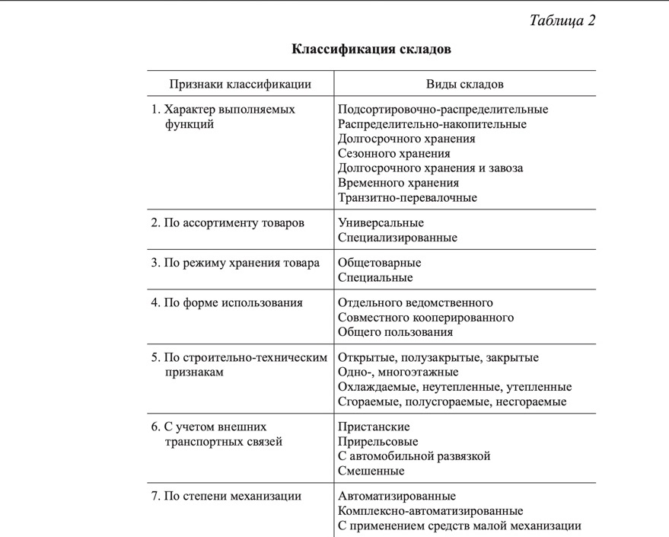

Накопление, хранение, подсортировка и реализация запасов товаров — характерные функции всех складов.
Между тем удельный вес отдельных функций и конкретных операций на различных складах не одинаковы. На большинстве складов значительный удельный вес занимают операции, связанные с хранением запасов товаров. на других складах преобладают подсортировочные операции. некоторые склады предназначены для кратковременного хранения и переотправки товаров.
Одним из основных признаков классификации складов является характер преимущественно выполняемых ими функций. Признаком разделения складов на виды является также их товарная специализация. склады специализируют:
1) в целях создания оптимальных условий для бесперебойного снабжения товарами розничных торговых предприятий;
2) с учетом особенностей приемки по качеству, количеству техники хранения определенных видов товаров, степени сложности их ассортимента, объема и структуры покупательных фондов населения, организационного построения оптовой и розничной торговли.
склады подразделяются по:
– по техническому признаку;
– организационным условиям;
– административной принадлежности и эксплуатации;
– формам пользования;
– размеру складской площади;
– близости к железнодорожным и водным путям сообщения.
В зависимости от характера выполняемых функций склады делят на подсортировочно-распределительные; сезонного хранения товаров; долгосрочного хранения товаров; транзитно-перевалочные.
Подсортировочно-распределительные склады относятся к наиболее распределенному виду товарных складов и имеют значительный удельный вес в складском товарообороте. такие склады имеются как у оптовых объединений, предприятий, так и у розничных торговых организаций.
к их основным технологическим операциям относятся:
1. приемка от производственных предприятий и поставщиков
укрупненных партий товаров.
2. разделение их на мелкие партии товаров.
3. направление в сортированном виде розничным торговым предприятиям.
На таких складах сосредоточивают, как правило, текущие товарные запасы, хранение которых является относительно непродолжительным. Здесь основное место занимают такие технологические операции, как подсортировку, переупаковку, фасовку, проверку качества; проверку количества получаемых и реализуемых товаров.
Функция хранения на подсортировочно-распределительных складах носит в основном вспомогательный характер.
На складах сезонного и долгосрочного хранения находятся в основном сезонные запасы товаров досрочного завоза и резервные товары. Основная функция этих складов — хранение.
Устройство и оборудование складов сезонного и долгосрочного хранения обеспечивают в течение продолжительного времени качественную и количественную сохранность товаров в соответствии с их физико-химическими свойствами. Такие склады имеют большинство оптовых объединений и предприятий, а также ряд розничных торговых организаций. Наряду с функцией хранения они выполняют вспомогательные технологические операции, связанные с приемкой и отпуском товаров: переупаковку, подсортировку, переборку, фасовку и др.
Транзитно-перевалочные склады осуществляют в основном такие технологические операции, как приемку, кратковременное хранение, отпуск грузов.
В них отсутствуют специальные устройства и оборудование для продолжительного хранения товаров и проведения подсортировочных операций. Такие склады предназначены в основном для переотправки товаров из районов производства в пункты потребления различными видами транспорта. Товары через них проходят в оптовой таре преимущественно без распаковки.
Транзитно-перевалочные склады имеются в основном на оптовых предприятиях и обычно размещены на железнодорожных товарных станциях; в морских и речных портах.
Это способствует рациональному выполнению операций по приемке и дальнейшей переотправке укрупненных партий грузов.
Товарная специализация складов устанавливает, какие виды или группы товаров преимущественно проходят через склады. по этому признаку склады подразделяют на узкоспециализированные, специализированные, неспециализированные.
К узкоспециализированным относят склады, выполняющие технологические операции по приемке, хранению и отпуску одного вида товара простого ассортимента:
1. склады для сахара, соли.
2. хранилища для картофеля, лука, моркови, растительного масла.
Специализированные склады выполняют технологические операции с определенной группой товаров, включающей значительное количество разновидностей. К специали- зированным относят склады кондитерских изделий, бакалейных товаров, винно-водочных изделий, консервов, молочных, мясных, рыбных, текстильных, обувных и других товаров.
Неспециализированные склады предназначены для хранения и проведения разных технологических операций с двумя-тремя или несколькими группами товаров. К ним относят склады бакалейно-кондитерских; гастрономических; мясо-рыбных; плодоовощных и других товаров.
Неспециализированными также являются смешанные склады, которые предназначены для хранения любых продовольственных и непродовольственных товаров.
Технический признак классификации складов положен в основу разделения их на общетоварные, специальные.
Общетоварные склады используют в основном для не скоропортящихся продовольственных и непродовольственных товаров, не требующих особых условий хранения.
Специальные склады оборудованы устройствами для сезонного и долгосрочного хранения товаров. К специальным складам относятся холодильники; плодоовощехранилища; хранилища для растительного масла, соли, являющиеся складами длительного хранения товаров.
В зависимости от формы использования различают склады отдельные (ведомственные); совместного (кооперированного) пользования; общего пользования.
Склады отдельного пользования находятся в ведении одной торговой организации. Они характерны для всех организаций торговли. Среди складов, разделяемых по формам пользования, они занимают основное место.
Склады отдельного пользования подразделяют на собственные и арендованные.
К собственным относят склады, которые находятся на балансе торговой организации или предприятия.
Арендованные склады находятся у торговых организаций и предприятий во временном пользовании. Арендуют склады, как правило, у некоторых организаций и предприятий на сроки, установленные договором. за эксплуатацию таких складов с торговых организаций или предприятий взимается арендная плата.
Склады совместного или кооперированного пользования принадлежат нескольким торговым организациям, предприятиям. Их сооружают на объединенные средства таких организаций или предприятий, что позволяет значительно снизить расходы на строительство и создать крупные складские хозяйства.
Торговым организациям или предприятиям, на средства которых ведется строительство, отводят согласно договору определенные складские здания или площадь, а управление и хозяйственное обслуживание централизуются.
Это дает возможность сократить расходы на содержание административных, оперативных и вспомогательных работников, эксплуатацию складских помещений; создает оптимальные условия для рациональной организации системы снабжения товарами розничных торговых предприятий.
Склады совместного и общего пользования имеют незначительный удельный вес.
К складам общего пользования относят специально построенные складские здания, помещения которых сдают во временную эксплуатацию любой нуждающейся в складской площади торговой организации. Помещения этих складов могут быть арендованы торговыми организациями или предоставлены грузовладельцами на условиях определенной платы за хранение товаров в зависимости от рода груза и срока хранения.
Склады общего пользования торговые организации используют для хранения сезонных запасов товаров.
В зависимости от близости к железнодорожным или водным путям сообщения склады соответственно называют прирельсовыми; пристанскими.
Такое количество видов торговых складов определяется их ролью в процессе товарного обращения.

2.6. Виды складских сооружений и оборудование складов

Выбор складского здания, его площадь и емкость, а также характер складских помещений и их размеры зависят от объема и ассортиментной структуры складского товарооборота и товарных запасов.
Характер и объем технологических операций определяют состав складских помещений.
в зависимости от физико-химических свойств товаров выбирают материалы для стен складов, их толщину; создают определенный гидротермический и световой режимы; устраивают вентиляцию помещений; проводят определенные санитарно-гигиенические мероприятия.
Все это определяет устройство складов, их конструктивные особенности.
Складские сооружения, предназначенные для хранения товаров, подразделяют на закрытые, полузакрытые, открытые.
Закрытые склады — это наиболее сложные по техническому устройству здания, которые являются основным видом складских сооружений.
Закрытые склады классифицируют по утепленности; количеству этажей; материалу стен; огнестойкости.
По утепленности закрытые склады делят на три типа:
1. Неутепленные. используют в основном для хранения товаров в стеклянной, мягкой и другой таре. Эти склады сооружают без чердачного покрытия, утепленного пола и дверных тамбуров. толщина кирпичных стен — в один кирпич, каменных и железобетонных — до 25 см.
2. Утепленные (неотапливаемые и отапливаемые). утепленные (неотапливаемые) склады имеют чердачные или совмещенные с кровлей утепленные покрытия, дверные тамбуры, утепленные полы. Кирпичные стены таких складов имеют толщину в два кирпича, каменные и железобетонные — 40 см. на таких складах создают условия для защиты товаров от резких колебаний внешней температуры и влажности воздуха.
В них можно хранить муку, крупу, бобовые, зернофураж, мыло, спички, ряд непродовольственных товаров, которые не портятся при температуре ниже 0 °с, но теряют качество при резких колебаниях температуры и влажности.
На отапливаемых складах благодаря отопительным и вентиляционным устройствам создается возможность поддерживать нужную температуру и влажность.
такие склады предназначены для хранения товаров, нуждающихся в устойчивой плюсовой температуре и определенной относительной влажности воздуха, — кондитерских изделий, сахара, чая, кофе, какао, меда, пищевых концентратов, плодоовощных консервов, пряностей, приправ, пушно-меховых и радиотоваров и т. п.
3. Охлаждаемые. к охлаждаемым относятся склады-холодильники, имеющие устройство для поддержания в камерах хранения товаров минусовой температуры. охлаждаемые склады
Предназначены для хранения скоропортящихся товаров (мясо, рыба, молочные продукты и др.).
Полузакрытые складские сооружения называют навесами и по конструктивным особенностям делят на два типа:
–навесы без стен, с крышей, укрепленной на столбах;
– навесы с одной, двумя и тремя стенами, которые возводят со стороны господствующих ветров.
К открытым складским сооружениям относятся грунтовые площадки площадки-эстакады; площадки-платформы.
Полузакрытых и открытых складов в торговле немного. их используют в основном для хранения тары или товаров в контейнерах и другой транспортной таре.
По количеству этажей различают складские здания одно-, двух-, трех-, многоэтажные.
перечисленные виды складских зданий могут иметь или не иметь подвального помещения.
Практика отечественного и зарубежного строительства торговых складов отдает предпочтение одноэтажным складам. отсутствие на таких складах лестничных маршей, междуэтажных перекрытии, шахт электрических подъемников (лифтов) и других устройств, связанных со строительством многоэтажных складов, дает возможность лучше использовать складскую площадь и объем здания.
На одноэтажных складах:
1. Ниже стоимость строительства одного кубического метра здания.
2. Дешевле подъемно-транспортные и погрузочно-разгрузоч- ные работы (в частности, отпадает необходимость уста- новки дорогостоящих грузовых лифтов).
3. Предоставляется значительно больше возможностей для увеличения фронта внешних погрузочно-разгрузочных работ.
4. Пол опирается на грунт и выдерживает нагрузку от 2 до 4 т/м2, поэтому товары можно укладывать на значительно большую высоту. Это преимущество позволяет сооружать
склады, холодильники, овоще-, картофеле-, фруктохранилища.
5. с высотой хранения свыше 7 м создается возможность сделать шаг колонн более 12 м, уменьшить их габариты.

Одноэтажные склады:
6. более экономичны благодаря использованию механизмов.
7. Менее сложны и дешевы в эксплуатации.
В настоящее время проектируют в основном одноэтажные складские здания. Проектирование многоэтажных зданий допускается при наличии специальных технико-экономических обоснований, если под строительство отводятся сравнительно небольшие и дорогие земельные участки или участки с резко выраженным рельефом, а также при необходимости соблюдения единства архитектурного ансамбля города.
Подвальные помещения, размещенные под всем зданием склада или некоторой его частью, предназначены для товаров, хранить которые необходимо при умеренной плюсовой температуре (6–8 °с) и повышенной относительной влажности воздуха (до 90–95 %). Такой режим хранения создается в подвалах без особых затрат в любое время года.
Подвальные помещения используют для хранения повидла, джема, варенья, растительного масла в бочках, соленой рыбы и других продуктов.
По материалу стен и огнеопасности склады делят на огнестойкие (несгораемые); полуогнестойкие (полусгораемые); сгораемые. Выбор вида складского здания зависит от структуры товарооборота и товарных запасов; физико-химических и биологических свойств товаров.
При этом необходимо руководствоваться принципом экономической целесообразности хранения товаров. например, на отапливаемых складах нецелесообразно хранить муку, крупы, зернофураж, табачные изделия и другие товары, которые можно хранить на утепленных (не отапливаемых) складах. Охлаждаемые склады нецелесообразно использовать для хранения нескоропортящихся продовольственных товаров и т. д.
Торговые склады оснащают оборудованием:
– общетехническим;
– технологическим;
– различными устройствами.
К общетехническому относится отопительное, вентиляционное, противопожарное оборудование, устройства для искусственного освещения, водоснабжения и канализация.
Технологическое оборудование необходимо для складских операций и включает оборудование для укладки, хранения, погрузки, разгрузки, транспортировки товаров и др.
Общетехническое оборудование непосредственно связано с устройством складов и вписывается в конструктивные элементы зданий. оно придает складам техническую законченность и создает условия для использования их по прямому назначению. на складах применяется водяное центральное отопление с радиаторами, имеющими гладкую поверхность. Водяная система отопления имеет преимущество перед паровой, так как обеспечивает более равномерный нагрев приборов отопления. В последнее время на складах получило распространение воздушное отопление. С помощью кондиционеров в складские помещения подается воздух требуемой температуры, влажности и чистоты, что создает благоприятные условия для хранения товаров и выполнения складских операций.
Вентиляционные устройства наряду с отопительными играют существенную роль в создании режима хранения, соответствующих физико-химическим свойствам товаров. По способу воздухообмена различают естественную и механическую (искусственную) вентиляцию.
По направлению движения воздуха — вытяжную, приточную и приточно-вытяжную. естественная вентиляция осуществляется с помощью форточек, фрамуг, дверей за счет разности удельного веса наружного и внутреннего воздуха, а также под воздействием ветра.
На складах, где не выделяются тяжелые испарения и загрязнение воздуха происходит медленно, достаточно проводить проветривание через двери, окна, фрамуги. на складах, где хранят такие продовольственные товары, как соленая рыба, табачные изделия, хозяйственное мыло, специи, кофе и т. п., выделяющиеся пары тяжелее воздуха.
Та же ситуация складывается в подвальных помещениях, и особенно в овощехранилищах. поэтому здесь наряду с естественной целесообразно применять механическую вентиляцию, которая осуществляется различными вентиляторами, приводи- мыми в действие от электродвигателя.
В городах водоснабжение складов осуществляется в основном от общегородских водонапорных установок.
Расход воды рассчитывают по количеству работающих в смену исходя из следующих нормативов:
– на питьевые и хозяйственные нужды — 25 л на одного работника;
– для душевых — 40 л.
канализация устраивается только на отапливаемых складах.
Для искусственного освещения складов используют преимущественно электрические лампы накаливания.
Существуют три системы освещения: общая, местная и дежурная. при общем освещении светильники, то есть лампы с арматурой, размещают под потолком складских помещении; В этом случае освещается в основном вся площадь склада.
Местное освещение предназначено для определенных рабочих мест.
Склады оснащают товарными, автомобильными и вагонными весами.
для размещения продовольственных товаров на хранение требуются специальные устройства — подтоварники, поддоны, стеллажи, закрома, контейнеры, кронштейны и др.
Для транспортировки и хранения продуктов используют тару- оборудование. особенно широко применяют ее для хранения и перевозки картофеля.
Тара-оборудование может быть со съемными или несъемными стенками, складной и сборно-разборной.

2.7. Складской технологический процесс и принципы его организации

На складах осуществляется целый комплекс разнообразных последовательно выполняемых операции:
1. поступление.
2. хранение.
3. отпуск товаров.
Эти операции в совокупности составляют складской технологический процесс. Содержание и объем складского технологического процесса зависят от вида склада, физико-химических свойств товаров, хранящихся на нем, объема грузооборота и других факторов.
Товары на склады поступают различными видами транспорта. при наличии железнодорожных подъездных путей товары могут поступать в вагонах или контейнерах. Значительная их часть завозится на склады автотранспортными средствами. выполнение операций, связанных с поступлением товаров, предусматривает разгрузку транспортных средств, доставку товаров в зону приемки, распаковку и приемку их по количеству и качеству.
Принятые товары доставляют в зону хранения, где их размещают на стеллажах или укладывают в штабеля. далее следуют операции, связанные с отпуском товаров покупателям:
1) отборка товаров;
2) перемещение их к участку комплектования заказов;
3) комплектование заказов;
4) подготовка товаров к отпуску (переупаковка, на поддоны,
в контейнеры);
5) экспедиционные операции по отправке товаров покупателям (формирование маршрутов, погрузка транспортных средств, централизованная доставка товаров);
6) сдача товаров получателям.
Существенное влияние на общую продолжительность процесса товародвижения оказывает скорость выполнения технологического складского процесса, которая зависит от задач и функций, выполняемых складом, условий поставки товаров и степени механизации складских операций;
Технология выполнения складских операций в определенной мере зависит от особенностей устройства складских помещении и их размеров, внутренней планировки складов и оснащения складов оборудованием для хранения товаров.
В основу рациональной организации складского технологического процесса положены следующие важнейшие принципы:
1. планомерность и ритмичность.
2. рациональная организация товарного потока.
3. Эффективное использование средств труда.
4. Механизация и автоматизация складских операций.
5. полная сохранность свойств товаров.
Складской технологический процесс должен быть четко спланирован.
Для этих целей разрабатываются календарные планы и графики поступления и отпуска товаров, которые позволяют заблаговременно подготовиться к выполнению операции по разгрузке, приемке, хранению и отпуску товаров; более производительно использовать складские площади, транспортные средства и рабочую силу. Ритмичность технологического процесса предполагает повторяемость всего цикла и отдельных операции в равные отрезки времени. Соблюдение ритмичности в работе способствует равномерному распределению рабочего времени, что обеспечивает надлежащий режим труда и отдыха работников, а также позволяет полнее использовать транспортные средства и складские помещения.
Рациональная организация товарного потока предусматривает внутрискладские перемещения товаров максимально короткими, непересекающимися, противоположно направленными путями. Пути движения товаров должны быть максимально выправленными как в горизонтальном, так и в вертикальном направлениях. Такая организация товарного потока обеспечивает сокращение длительности выполнения отдельных операций и требует меньших затрат на перемещение грузов.
Принцип эффективного использования средств труда предполагает оптимальное использование площади, емкости и оборудования складов.
Важную роль в рациональной организации и осуществлении технологического процесса играют механизация и автоматизация складских операций. В механизации и автоматизации складских операций заложены огромные резервы роста производительности труда складских работников; повышения эффективности использования площади и емкости складов; ускорения погрузочно-разгрузочных операции; сокращения простоев транспортных средств; обеспечение полной сохранности свойств товаров.
Одним из условий рациональной организации складского технологического процесса является четкое распределение обязанностей между работниками, выполняющими соответствующие операции создающими определенные условия хранения.

Задания для самопроверки
- Раскройте понятие и сущность процесса товародвижения в торговле.
- Назовите и охарактеризуйте факторы, влияющие на процесс товародвижения в торговле.
- На практике находят применение формы товародвижения, опишите их.
- Назовите виды технологий, типовых технологических операций в торговле.
- Назовите, какие бывают формы и звенность торговли.
- Опишите этапы торговли на розничном и оптовом предприятиях.
- Раскройте роль, функции и классификацию складов.
- Раскройте сущность, роль и функции оптовой торговли.
- Опишите классификацию предприятий розничной торговли.

Тесты
1.необходимость в товародвижении обусловливает фактор несовпадения мест (пунктов) производства и мест (районов) личного _________ (выбрать нужное выражение).
1) снабжения;
2) потребления;
3) проживания.

2. организаторы оптового оборота — вид оптовых предприятий это:
1) товарные биржи;
2) оптовые ярмарки;
3) аукционы;
4) оптовые продовольственные рынки;
5) дистрибьюторы.

Выбрать неверное выражение.
3. услуги в торговле уменьшают денежную стоимость товара. верно ли данное утверждение?
да
нет
4. основные функции торговых предприятий:
1) коммерческие;
2) организационно-технологические;
3) информационные.
Указать неверное выражение.
5. Состав и взаимодействие элементов, входящих в предприятие и обеспечивающих сохранение его свойств при внешних и внутренних воздействиях это:
1) функции предприятий;
2) структура предприятий;
3) снабжение предприятий.
Выбрать верное определение.

Задачи
Для дневного и заочного отделения

По теме:
Технологические процессы в коммерческой (торговой) деятельности

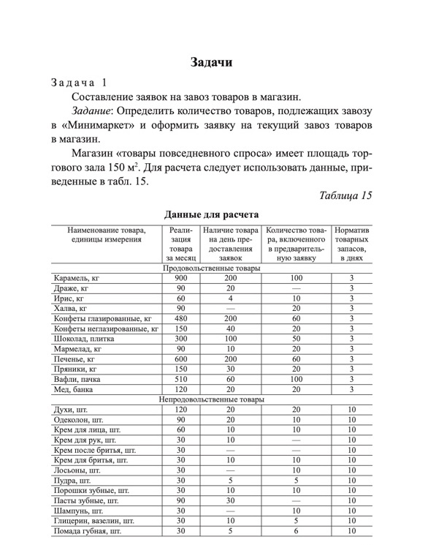

Задача 1

Для заочного отделения значения показателей таблицы 3:
 |  | Вариант1 | 2 | 3 | 4 | 5 | 6 | 7 | 8 | 9 | 0
Тариф на перневозку 1 т груза по ж/д в универсальном вагоне  - до 500 км  - до 1000 км | руб | 100,75 | 200 | 300 | 400 | 500 | 600 | 700 | 800 | 900 | 1000
Сдельный тариф на перевозку грузов автотранспортом | Руб/т | 20 | 25 | 35 | 45 | 55 | 65 | 75 | 85 | 95 | 105
Тариф на ручные погрузочно-разгрузочные работы в Москве | Руб/т | 38,5 | 28,5 | 38,5 | 48,5 | 58,5 | 68,5 | 78,5 | 88,5 | 98,5 | 108,5
Тариф на механизированные  погрузочно-разгрузочные работы в Москве | Руб/т | 21,3 | 20,3 | 30,3 | 40,3 | 50,3 | 60,3 | 70,3 | 80,3 | 90,3 | 100
Уровень механизации складских работ | % | 40 | 20 | 30 | 40 | 50 | 60 | 70 | 80 | 90 | 100
Стоимость использования 1м2 грузовой площади распределительного склада в Москве | Руб/год | 1200 | 1250 | 1300 | 1400 | 1500 | 1600 | 1700 | 1800 | 1900 | 1100
Площадь распределительного склада в Москве | м2 | 120 | 120 | 130 | 140 | 150 | 160 | 170 | 180 | 190 | 110
Порожний пробег рассчитывается исходя из 50% стоимости загруженного автомобильного транспорта
Тариф на механизированные и ручные погрузочно-разгрузочные работы в Твери и Владимире ниже на 20%
Объем партии, доставляемой в:
-Москву
-во Владимир
-в Тверь

Рассмотреть варианты товародвижения и выполнить задания.

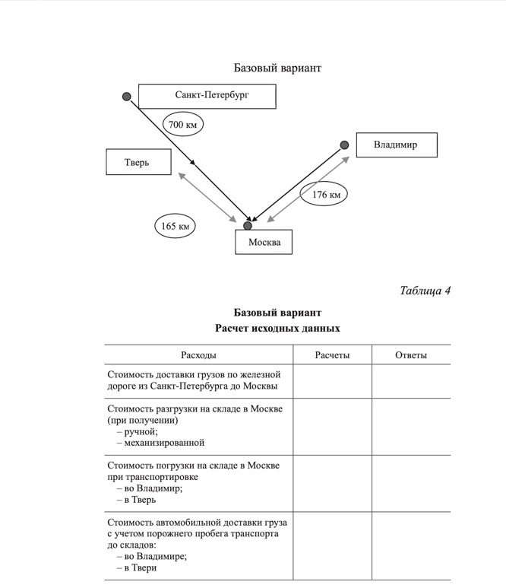

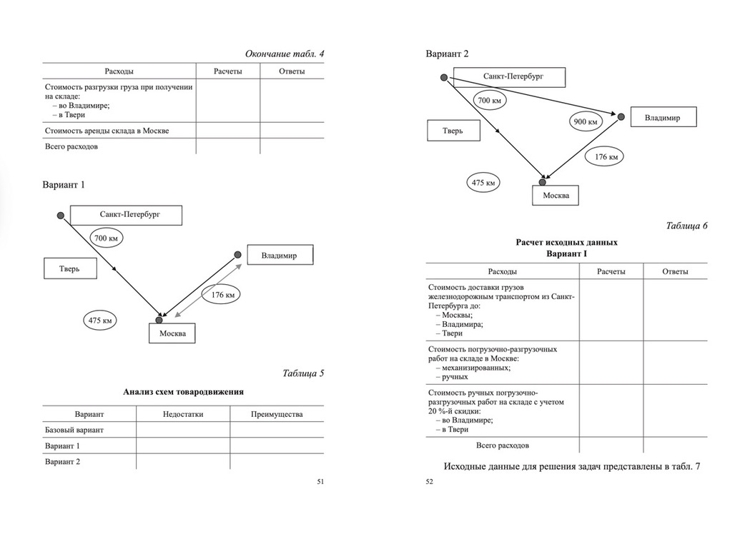
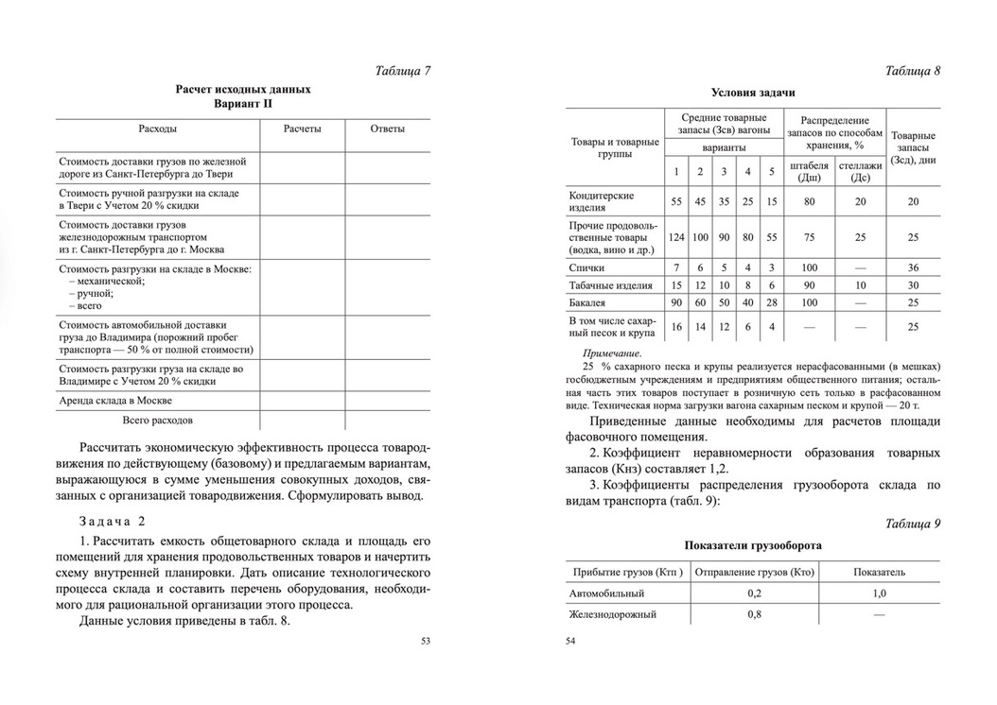
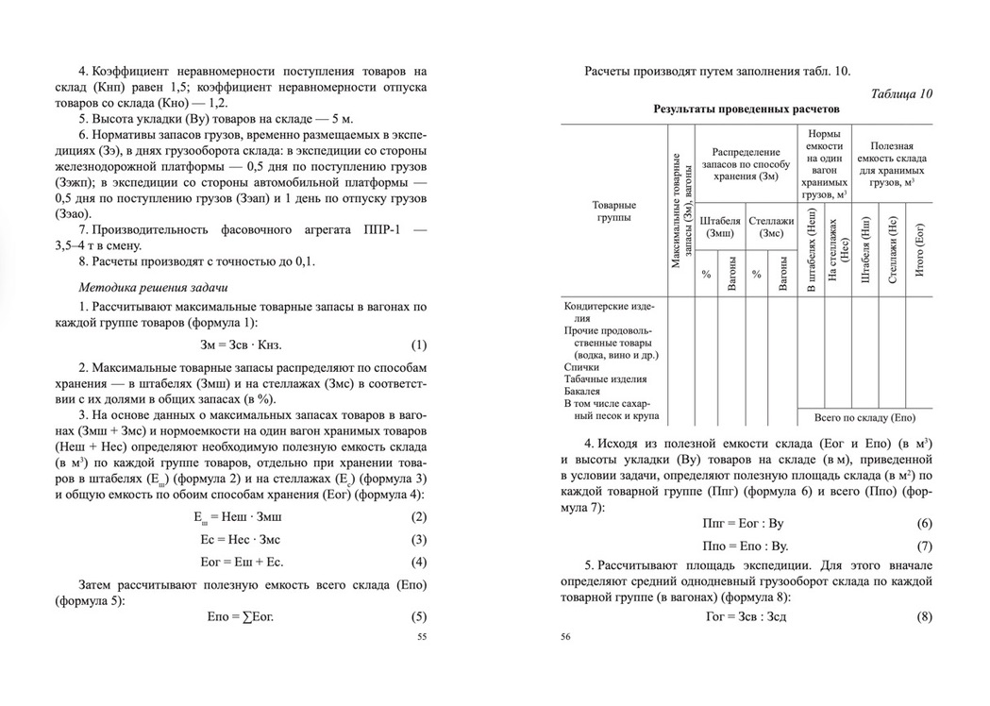
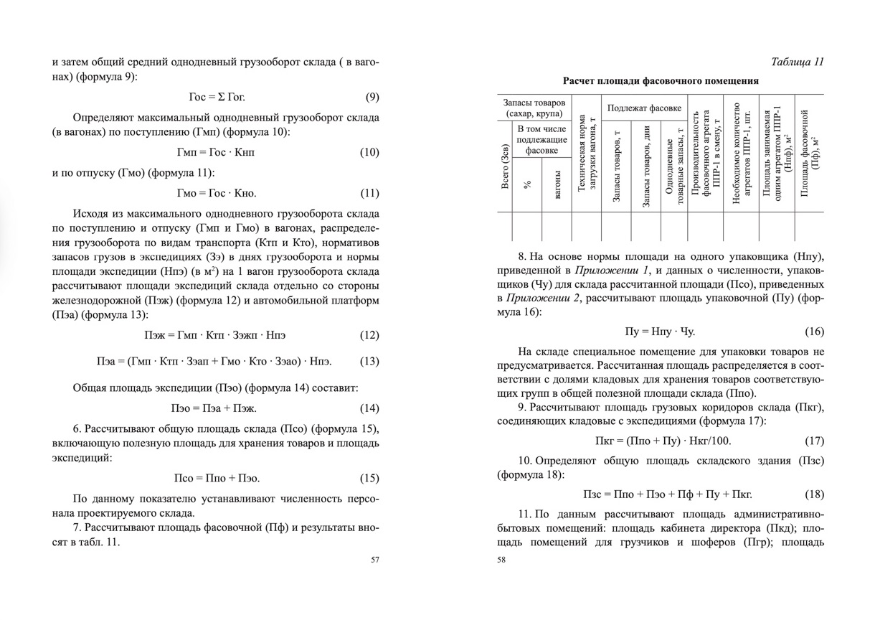
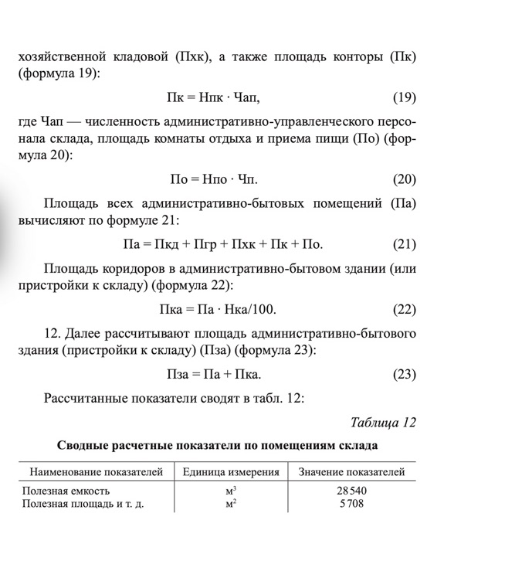

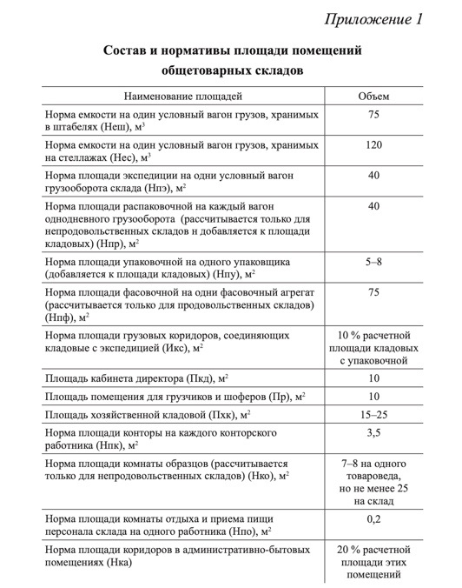

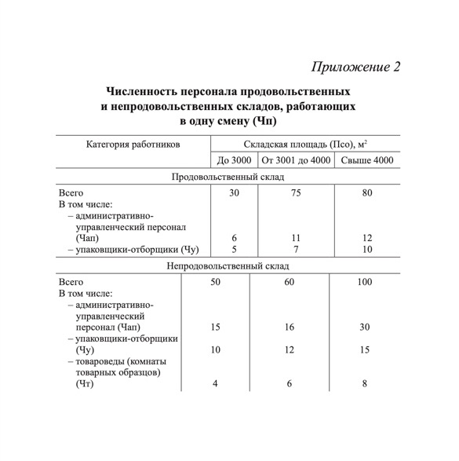

3. Материально-техническая база розничной торговли и ее составные элементы
Государственный стандарт РФ гост р 51303-99 «Торговля. термины и определения» (принят и введен в действие Постановлением госстандарта РФ от 11 августа 1999 г. No 242-ст) дает определение розничной торговли. Это торговля товарами и оказание услуг покупателям для личного, семейного, домашнего использования, не связанного с предпринимательской деятельностью. По договору розничной купли-продажи продавец, осуществляющий предпринимательскую деятельность по продаже товаров в розницу, обязуется передать покупателю товар, предназначенный для личного, семейного, домашнего или иного использования, не связанного с предпринимательской деятельностью.
Однако все мы прекрасно знаем, что субъектами розничной купли продажи товаров могут являться не только граждане, но и хозяйствующие субъекты — юридические лица независимо от их организационно-правовой формы (ООО, ЗАО, ОАО), а также индивидуальные предприниматели без образования юридического лица. Естественно, что организации приобретают товары на предприятиях розничной торговли исключительно для того, чтобы опосредованно осуществлять деятельность с целью извлечения прибыли. если товары приобретаются организациями для осу- ществления предпринимательской деятельности, то это поставка. В случае же, когда товары приобретаются организацией или индивидуальным предпринимателем у продавца, занимающегося розничной торговлей, с целью их использования, и с помощью этих товаров он опосредованно осуществляет предпринимательскую деятельность, то это розничная купля-продажа.

3.1. Основные отличия розничной торговли от оптовой торговли

Отличительным признаком розничной торговли является факт оплаты приобретенного товара за наличный расчет с выдачей чека контрольно-кассовых машин. при этом личность покупателя, будь то простой гражданин или представитель организации, роли не играет.
Другое дело, если товар приобретен с оплатой по безналичному расчету. в этом случае для определения того, к какому виду торговли относится данная операция, решающей становится личность покупателя:
– если товар оплачен по безналичному расчету физическим лицом, не имеющим статуса индивидуального предпринимателя, это розничная торговля;
– если товароплачен по безналичному расчету от имени юридического лица либо гражданина — индивидуального предпринимателя, это оптовая торговля.

3.2. Виды и структура розничной торговой сети

Важнейшей составной частью материально-технической базы торговли является розничная торговая сеть, на долю которой приходится более 70 % стоимости всех основных фондов отрасли. Обеспечение высокого уровня организации розничной торговой сети является важным условием роста социально-экономической эффективности торговли. Именно здесь завершается процесс обращения товаров и доведение их до покупателей.
От уровня организации и развития розничной торговой сети зависит качество торгового обслуживания населения, темпы роста товарооборота, ускорение товарооборачиваемости, прибыльность торговых предприятий.
Под торговым предприятием понимается имущественный комплекс, используемый организацией для купли-продажи товаров и оказания торговых услуг (имущественный комплекс включает земельные участки, здания, сооружения, оборудование, инвентарь, товары, права требования, долги, фирменное наименование, товарные знаки, знаки обслуживания и др.). Предприятие розничной торговли — это торговое предприятие, осуществляющее куплю-продажу товаров, выполнение работ и оказание услуг покупателям для их личного, семейного, домашнего использования.
Розничная торговая сеть определяется как совокупность предприятий розничной торговли, расположенных в пределах конкретной территории или находящихся под общим управлением.
Таким образом, можно говорить о розничной торговой сети района, города, области, страны в целом, а также о торговой сети конкретной фирмы, организации, системы и т. д. Например, розничная торговая сеть системы здравоохранения, фирменная торговая сеть производственного предприятия.
С учетом особенностей торгового обслуживания населения розничную торговую сеть подразделяют по видам:
1. стационарная.
2. нестационарная.
Стационарная сеть является основой розничной торговой сети.
Она представляет собой торговые помещения, расположенные в специально оборудованных и предназначенных для ведения торговли зданиях и строениях, прочно связанных фундаментом с земельным участком и подсоединенных к инженерным коммуникациям. к стационарной сети относятся:
– магазины;
– павильоны;
– киоски;
– палатки.
Магазин — это специально оборудованное стационарное здание (или его часть), предназначенное для продажи товаров и оказания услуг покупателям и обеспеченное торговыми, подсобными, административно-бытовыми помещениями, а также помещениями для приема, хранения и подготовки товаров к продаже.
Павильон — оборудованное строение, имеющее торговый зал и помещение для хранения товарного запаса, рассчитанное на одно или несколько рабочих мест.
Киоск — оснащенное торговым оборудованием строение, не имеющее торгового зала и помещений для хранения товаров, рассчитанное на одно рабочее место, на площади которого хранится товарный запас.
Палатка — легко возводимая сборно-разборная конструкция, оснащенная прилавком, не имеющая торгового зала и помещений для хранения товаров, рассчитанная на одно или несколько рабочих мест, на площади которых размещен товарный запас на один день торговли.
Нестационарная торговая сеть функционирует по принципам разносной и развозной торговли. Это:
– лотки;
– автолавки;
– цистерны;
– автоцистерны;
– магазины-вагоны;
– магазины-суда;
– торговые автоматы.
Разносная торговля с лотков организуется для продажи мороженого и некоторых других товаров.
Автолавки широко используются для обслуживания сельского населения в тех поселениях, где отсутствует стационарная торговая сеть, а также в производственных условиях: на полевых станах, пастбищах и т. п.
Автоцистерны, а также цистерны для продажи молока и кваса используют и в городских условиях, особенно в районах новостроек, где сеть магазинов еще полностью не сформировалась.
Магазины-вагоны и магазины-суда используют для снабжения, соответственно, работников железнодорожного и водного транспорта, проживающих в населенных пунктах, где из-за малой численности населения строительство магазинов нецелесообразно.
Преимущества магазинов перед другими элементами розничной торговой сети:
1.Концентрация широкого ассортимента товаров.
2.Обеспечение удобств покупателям при выборе и приобретении товаров.
3.Широкое применение современных форм обслуживания.
4.Создание необходимых условий для хранения и подготовки товаров к продаже.
5.Условия труда работников.
Через другие пункты продажи стационарной и нестационарной торговой сети производится, как правило, продажа товаров повседневного, частого спроса. Такую торговую сеть, осуществляющую розничную торговлю через павильоны, киоски, палатки, торговые автоматы, а также передвижные средства развозной и разносной торговли, называют мелкорозничной. преимущества мелкорозничной торговой сети:
1. высокая мобильность, которая позволяет максимально приблизить товары к покупателям и тем самым сократить затраты времени на их покупку.
2. развитие ее не требует больших капиталовложений, позволяет использовать для ее строительства дешевые материалы.
Однако в этой сети отсутствуют должные удобства для покупателей при выборе товаров и надлежащие условия труда для продавцов.
Мелкорозничная торговая сеть может временно заменять магазины в районах нового жилищного строительства или дополнять их деятельность.
Палатки и павильоны играют существенную роль в период сезонной торговли плодоовощной продукцией.
Пока еще не играет существенной роли в розничном товарообороте такая разновидность мелкорозничной торговой сети, как торговые автоматы. Однако в перспективе, по мере увеличения выпуска разновидностей торговых автоматов, ассортимент товаров, реализуемых с их помощью, будет значительно расширен.
При организации мелкорозничной торговой сети всегда необходимо соблюдать ее соответствие требованиям санитарных норм и правил.
Продажа скоропортящейся продукции в павильонах, палатках, киосках и прочих предприятиях мелкорозничной торговой сети, не оснащенных холодильным оборудованием, запрещена.
В последнее время широкое распространение получила посылочная торговля. правильнее называть ее внемагазинной формой продажи, то есть розничной торговлей, осуществляемой через заказы по каталогам путем почтовых отправлений. Розничная торговая сеть при этом отсутствует, продажу через почту по каталогам наложенным платежом осуществляют предприятия-изготовители, оптовые предприятия, оптовые фирмы.
Посылочная торговля — это розничная торговля, осуществляемая по заказам, выполняемым путем почтовых отправлений. подобного вида торговля обычно заключается в распространении каталогов среди возможных клиентов, которые либо лично, либо через агентства делают закупки. Затем товары доставляются к ним на дом. Покупатель может заказать товар как лично, так и через агента, являющегося представителем торговой фирмы. подобные фирмы конкурируют обычно в том, что предлагают клиентам удобства (например, покупки на дому) или предоставляют кредит на приобретенные у них товары. Промышленные товары также могут присылаться по почте. Кроме того, сейчас по центральному телевидению широкое распространение получила реклама различных товаров (массажеров, бытовой техники, мебели, косметических и медицинских средств и т. д.). указанные товары также реализуются посредством посылочной торговли с предварительной оплатой заказа либо оплатой наложенным платежом (по желанию покупателя). Следует отметить, что приобретение товаров посредством посылочной торговли, несмотря на свои удобства, имеет ряд существенных недостатков:
1. невозможно подробно изучить покупаемый товар.
2. невозможно потрогать его руками.
3. невозможно примерить.
4. невозможно проверить качество.
Обеспеченность населения (города, района) розничной торговой сетью количественно характеризуется фактическим наличием розничных торговых предприятий в расчете на 1000 жителей.
Розничная торговля осуществляется в различных формах:
– продажа товаров с обслуживанием покупателей на торго-
вом объекте (в месте продажи товаров);
– продажа товаров по образцам;
– продажа товаров по заказам и на дому у покупателей;
– продажа товаров длительного пользования в кредит.
Продажа товаров с обслуживанием покупателей в месте продажи товаров, по заказам и на дому регулируется правилами продажи отдельных товаров, принятыми исполнительными органами этих субъектов.
Продажа товаров в кредит производится в соответствии с правилами продажи гражданам товаров длительного пользования в кредит.
Продажа товаров по образцам регламентируется ст. 497 ГК РФ и правилами продажи по образцам.

3.3. Классификация предприятий розничной торговли

Классификация предприятий розничной торговли является одним из важнейших направлений управления торговой сетью.
Необходимость классификации магазинов вызывается широтой и разнообразием ассортимента товаров, постоянным его усложнением, что, в свою очередь, требует рационального распределения товарных ресурсов между торговыми предприятиями. предприятия розничной торговли в соответствии с введенным с 2002 г. гостом классифицируют по их видам и типам. в зависимости от ассортимента реализуемых товаров виды магазинов определяются как специализированные, неспециализированные, универсальные.
Специализированный магазин — это предприятие розничной торговли, реализующее одну группу товаров: хлебобулочные изделия, молочные товары, обувь, одежду. К разновидности специализированных магазинов относят магазины узкоспециализированные, реализующие товары определенной подгруппы (магазины «чай, кофе», «Мужская одежда», «детская обувь» и др.).
К неспециализированным магазинам относят магазины с комбинированным ассортиментом товаров; со смешанным ассортиментом товаров.
Магазин с комбинированным ассортиментом товаров — это предприятие розничной торговли, реализующее несколько групп товаров, связанных общностью спроса и удовлетворяющих отдельные потребности покупателей. (Магазин «продукты», «промтовары», «все для дома», «товары для женщин» и др.) Магазин со смешанным ассортиментом — это предприятие розничной торговли, реализующее отдельные виды продовольственных и непродовольственных товаров.
Универсальный магазин — это предприятие розничной торговли, реализующее универсальный ассортимент продовольственных и (или) непродовольственных товаров («универмаг», «универсам» и т. д.).
Выбор товарного профиля магазинов должен быть экономически оправдан. так, в городских районах сложившейся застройки, где преобладают небольшие магазины, иногда оправдан процесс углубления специализации, т.к. специализированные магазины имеют ряд преимуществ перед другими. Количество разновидностей товаров в них увеличивается, покупателям предоставляется более широкий выбор товаров. В таких магазинах устанавливаются более тесные контакты с поставщиками товаров, что позволяет полнее удовлетворить спрос покупателей.
Практика показывает, что в специализированных магазинах выше уровень обслуживания и эффективность труда благодаря тому, что работники торгового зала, имея дело с одной товарной группой, обладают более высоким профессиональным мастерством.
Вместе с тем ориентация только на специализированные магазины приводит к увеличению совокупных затрат времени
Покупателей на приобретение покупки к увеличению радиуса обслуживания. поэтому при выборе товарного профиля магазинов следует учитывать следующие факторы:
1. характер спроса на товары.
2. объем, структуру товарооборота города.
3. состояние материально-технической базы торговли.
4. развитие городского транспорта.
5. уровень конкуренции и др.
Товары делятся на товары повседневного спроса, товары периодического спроса, товары эпизодического спроса.
Выбор товарного профиля магазинов также должен быть связан с подразделением товаров в зависимости от частоты спроса.
При реконструкции сети действующих магазинов и расширении ее за счет приспосабливаемых и освобождаемых помещений следует в целом добиваться ее рационализации, цель которой — создание комплекса торговых предприятий, совокупный ассортимент которых соответствовал бы товарной структуре универсального магазина.
Универсальные магазины, торгующие товарами всех или почти всех товарных групп, обеспечивают возможность совершать комплексные покупки с наименьшими затратами времени.
В районах новостроек наличие предприятий с достаточно большими торговыми площадями изначально создает предпосылки для организации универсальных магазинов или магазинов с комбинированным ассортиментом товаров. Каждый вид магазина (за исключением неспециализированных магазинов со смешанным ассортиментом товаров) классифицируют в зависимости от размера торговой площади и применяемых форм торгового обслуживания.
Классификация предприятий торговли
1. предприятия торговли подразделяют на классификационные группы в зависимости от различных признаков, в том числе:
– по формам собственности;
– по видам торговли;
– по специализации торговой деятельности;
– по способу организации торговой деятельности;
– по виду торгового объекта;
– по формам торгового обслуживания покупателей;
– по условиям реализации товаров;
– по типам предприятий торговли.
2. классификация предприятий торговли по различным признакам представлена в табл. 13.

Таблица 13
Классификация предприятий торговли

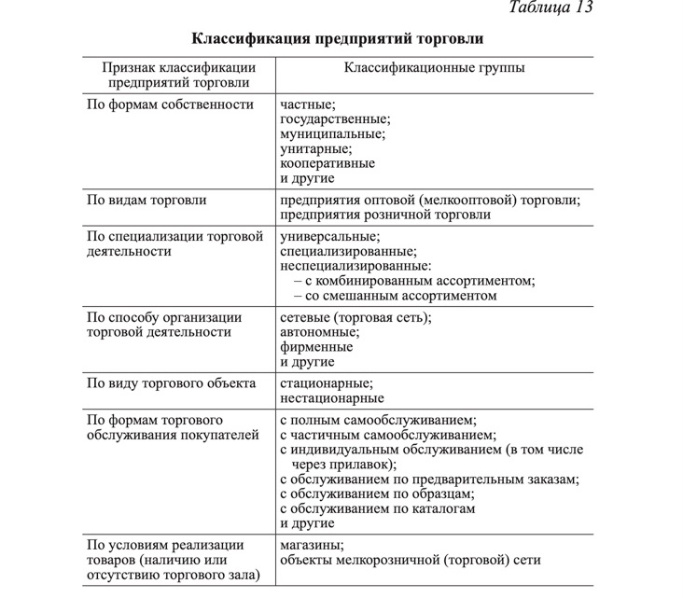

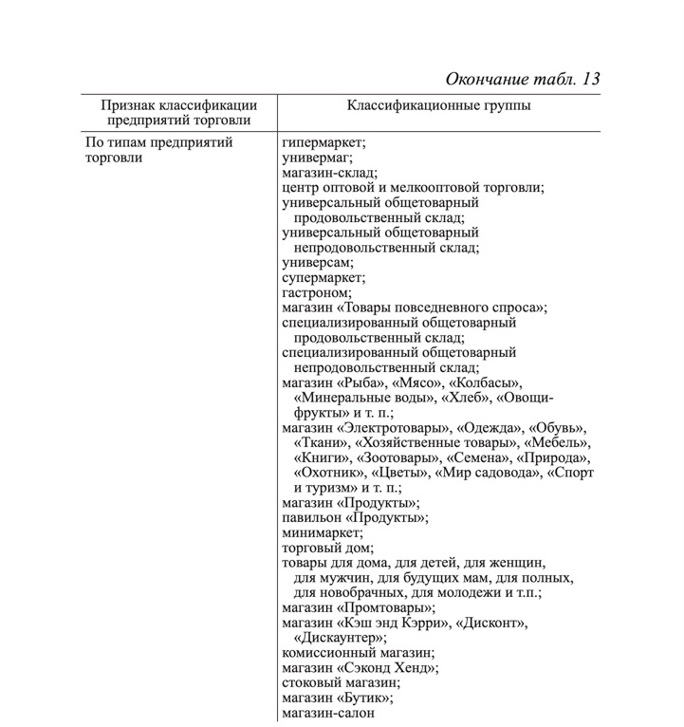

Типы предприятий торговли
1. предприятия торговли подразделяют на различные типы в зависимости от размеров площади торговых объектов, ассортимента предлагаемых к продаже товаров и форм торгового обслуживания покупателей.
2. основные характеристики типов предприятий торговли приведены в табл. 14.

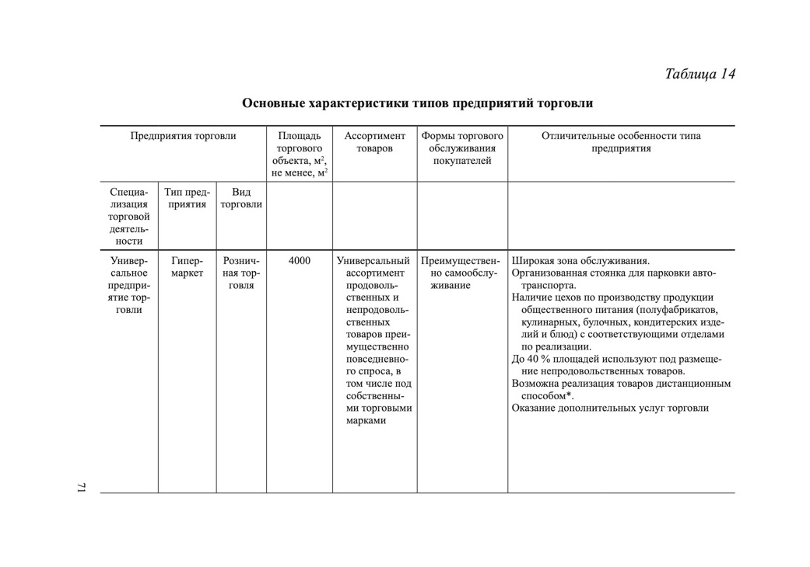

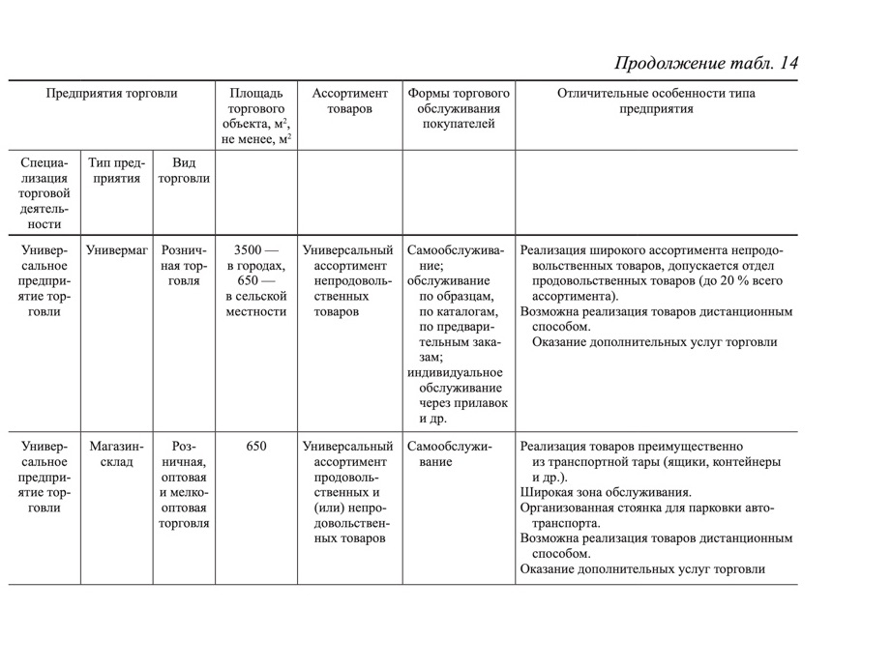

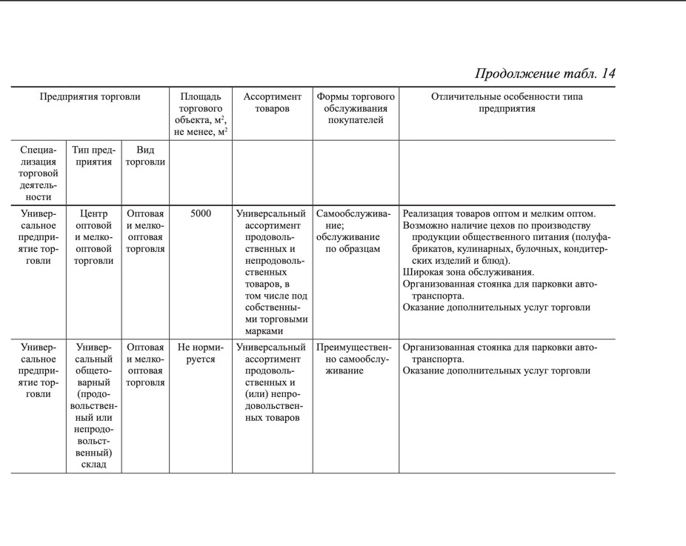

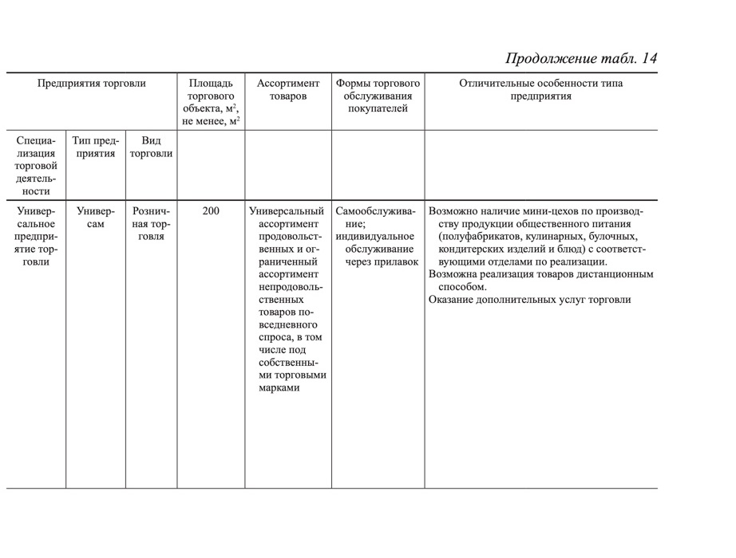
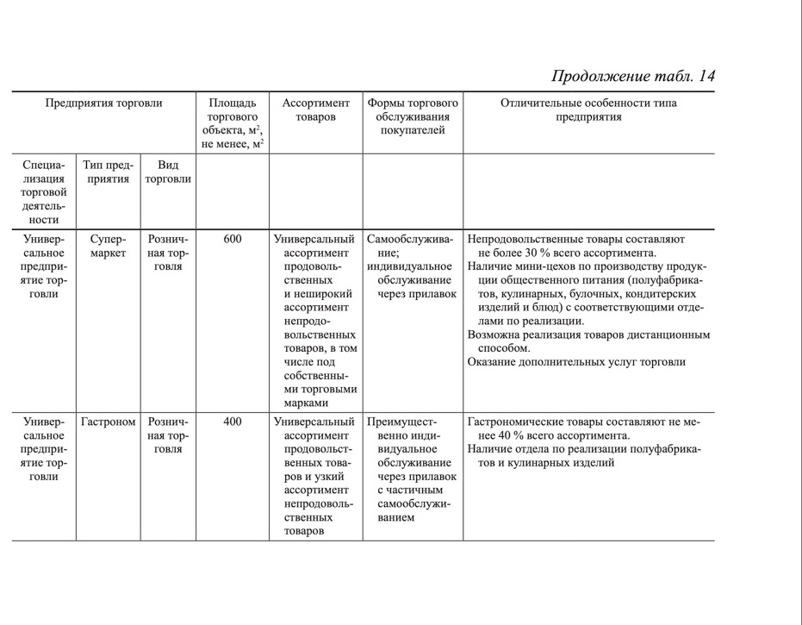

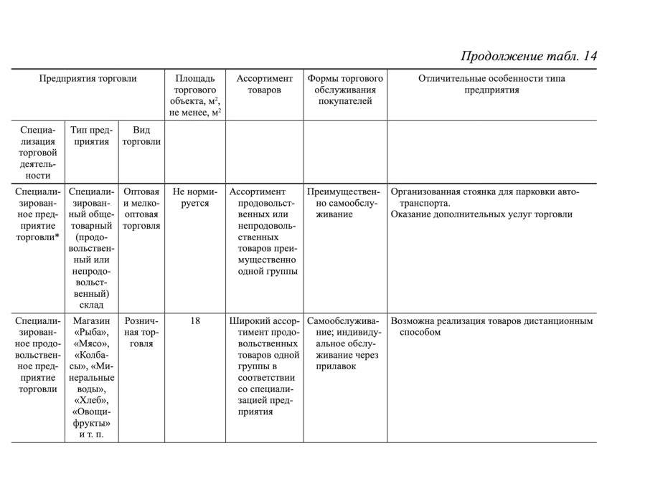

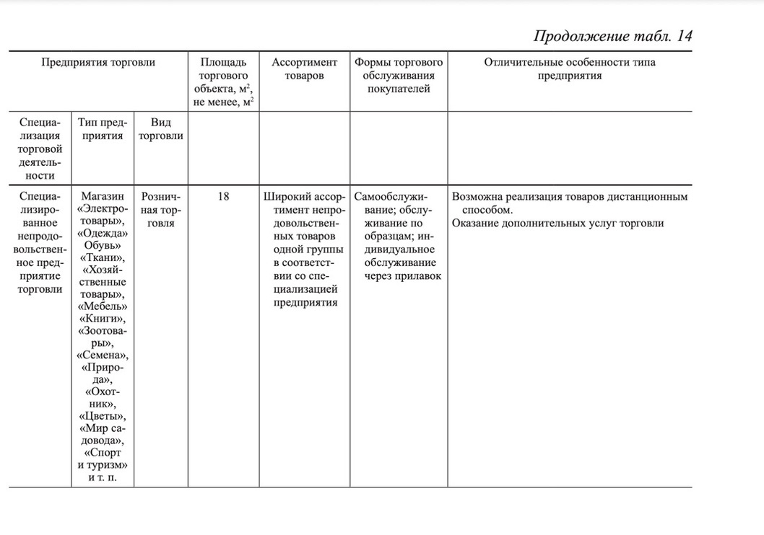

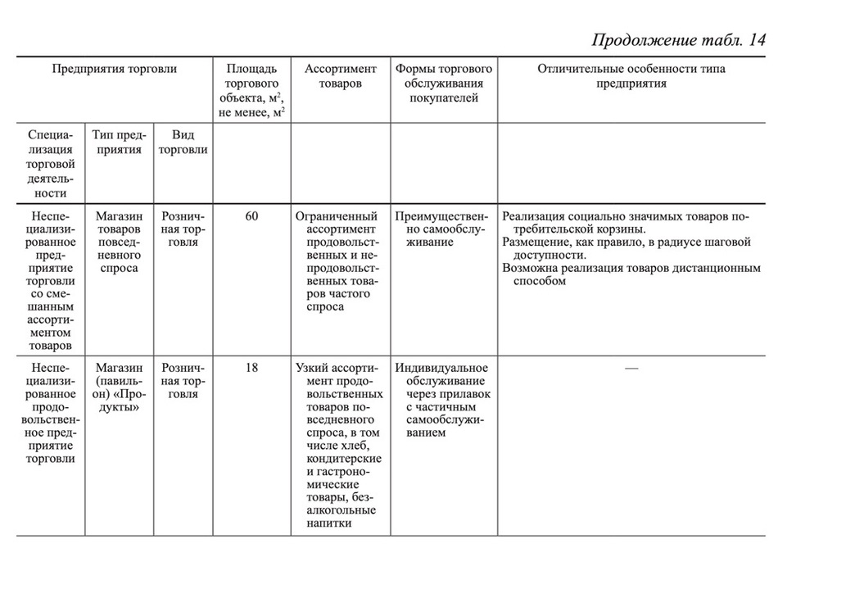

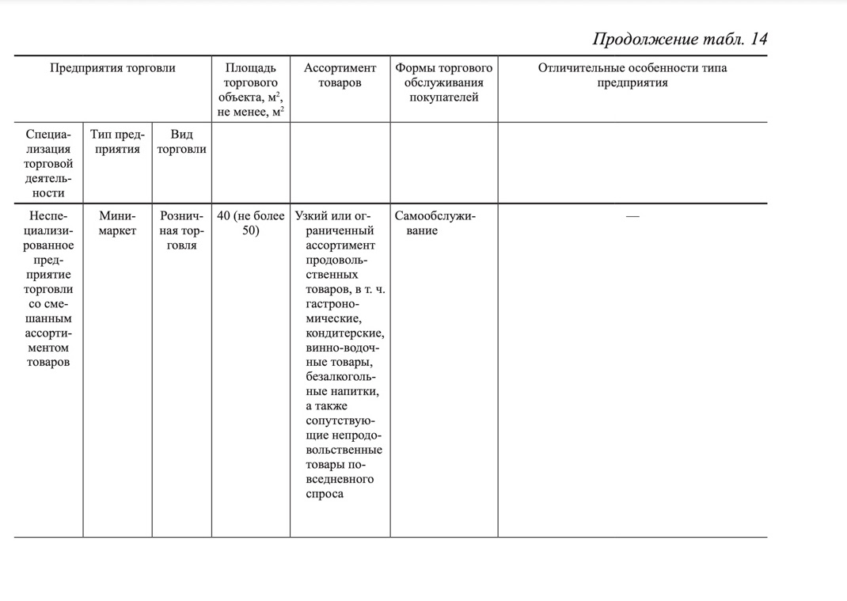

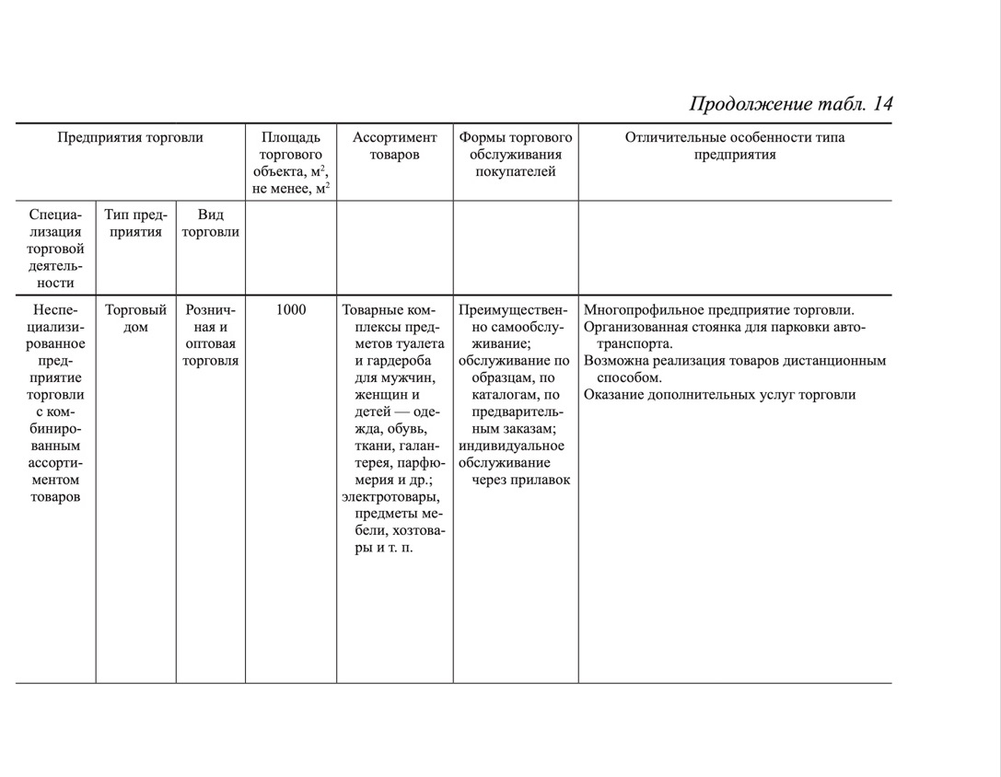

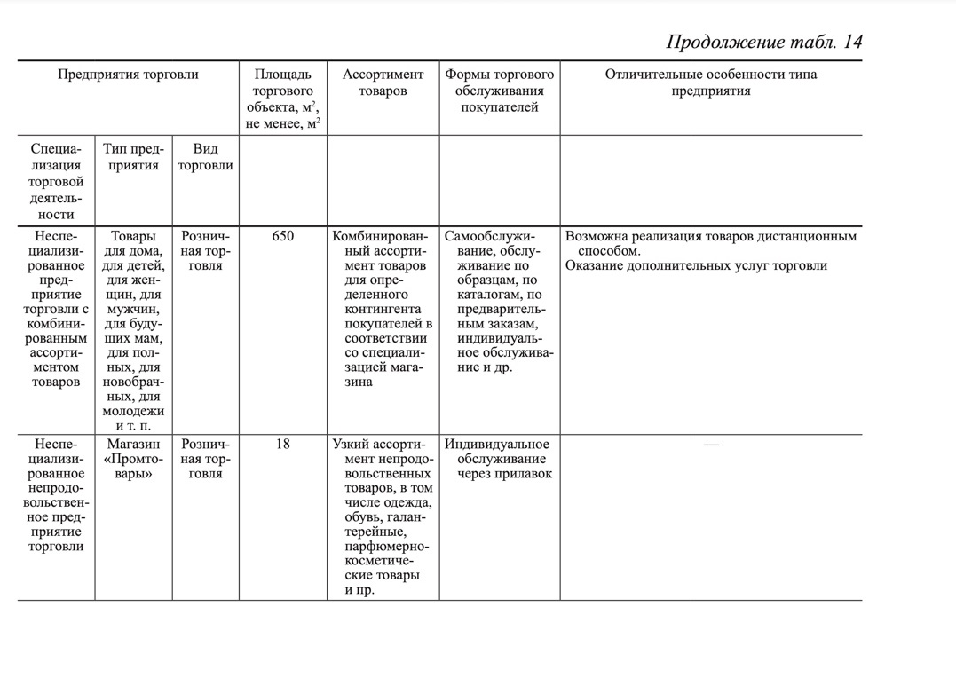

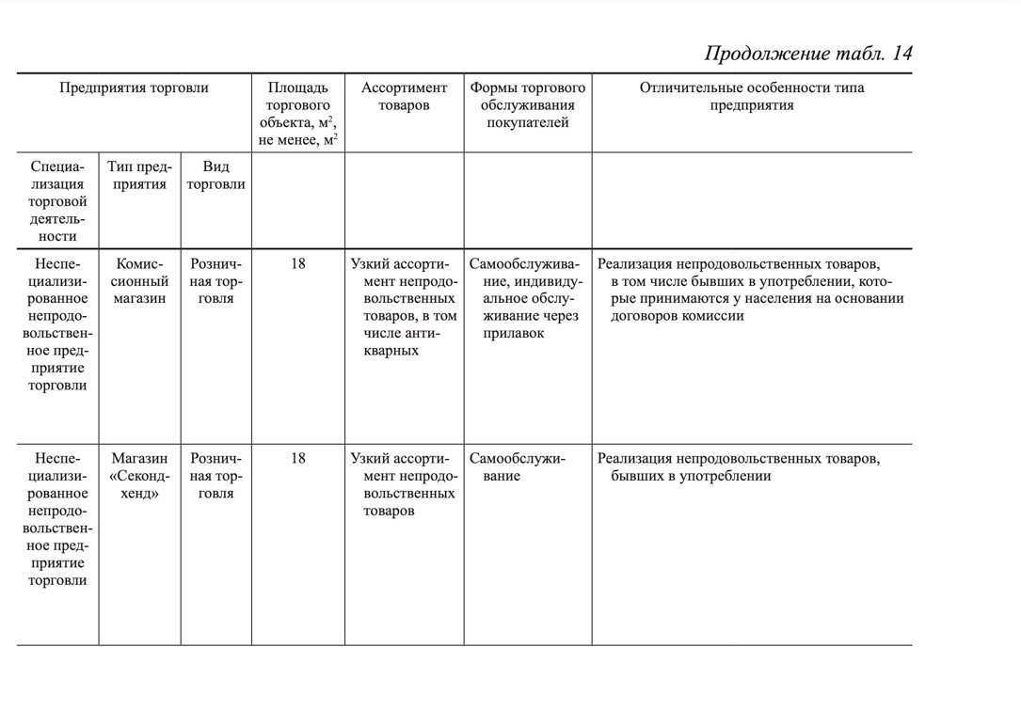

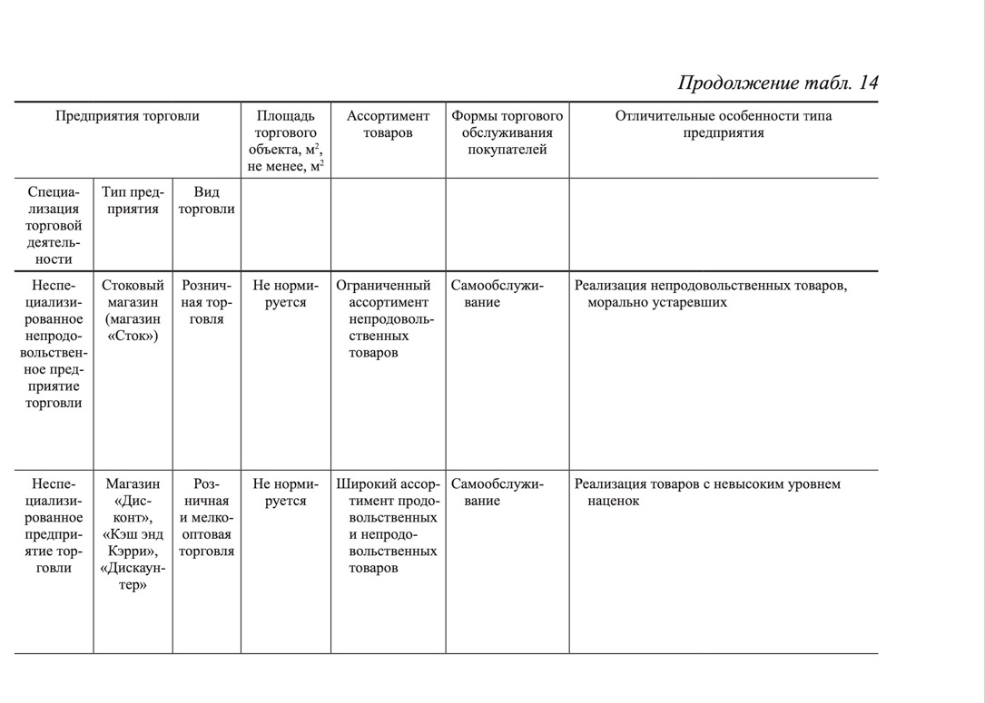

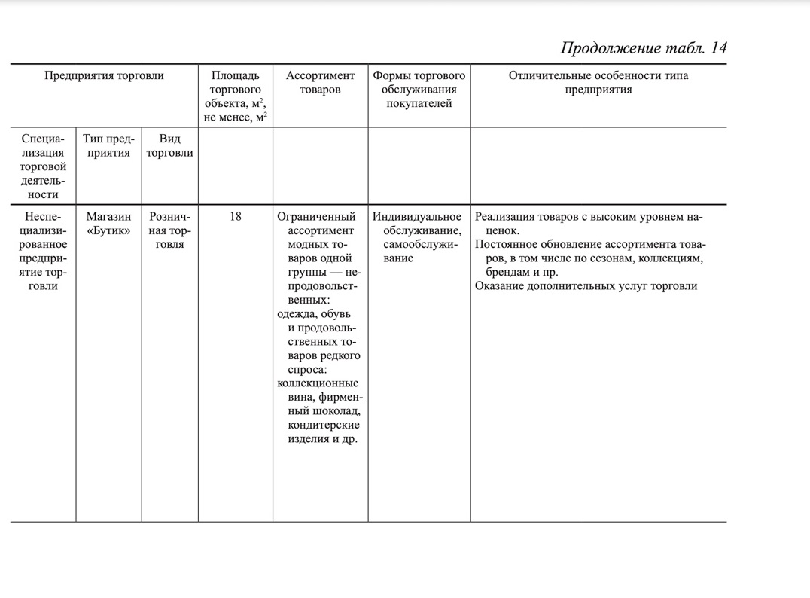

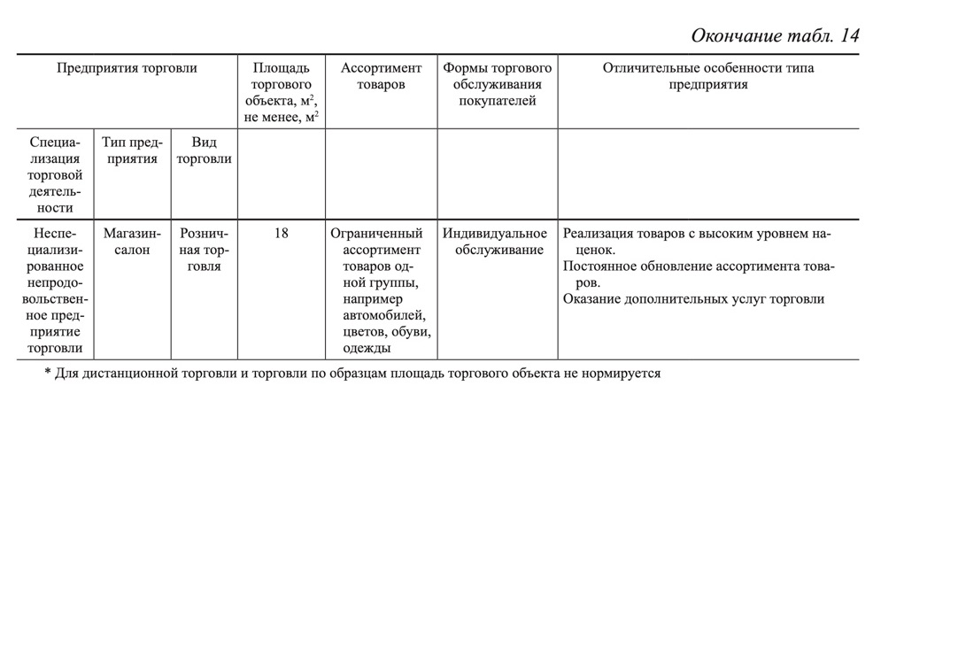

3.4. Размещение розничной торговой сети в городах

Важным условием эффективности функционирования розничной торговой сети является рациональное размещение магазинов на территории города.
Факторы, которые следует учитывать при размещении магазинов в городах:
1. Градостроительные: величина города; форма плана (компактная, расчлененная и др.); функциональное зонирование его территории (селитебная, промышленная, коммунально-складская, транспортная и другие зоны); плотность населения; размещение административных и культурных центров; спортивных комплексов; мест приложения труда.
2. Транспортные: направление и интенсивность основных потоков движения; развитие средств общественного и индивидуального транспорта; размещение трамвайных, автобусных остановок, станций метро.
3. Социальные: необходимость снижения совокупных затрат времени на посещение магазинов; достижения высокого уровня обслуживания.
4.Экономические: обеспечение эффективности использования инвестиций; развитие торговой сети и оптимального уровня доходности магазинов.
Вопросы размещения каждого конкретного магазина нельзя решать в отрыве от всей структуры торговой сети. Они должны рассматриваться комплексно, с учетом различного назначения каждого магазина, его взаимосвязи с другими и роли в общей системе торгового обслуживания. система размещения розничной торговой сети в городах базируется на некоторых общих принципах:
1.Равномерное размещение магазинов. 2. групповое размещение магазинов.
3. Ступенчатое размещение магазинов.
Равномерное размещение магазинов означает их расположение равномерно по всей территории города с учетом плотности населения. Этот принцип применим не ко всей торговой сети, а лишь к однотипным магазинам, и прежде всего к магазинам по продаже товаров повседневного и частого спроса, к которым относится значительная часть продовольственных товаров. такие магазины обслуживают в основном постоянный контингент покупателей.
Групповое размещение магазинов вытекает из необходимости территориального сближения магазинов различного товарного профиля, осуществляющих продажу товаров, связанных комплексностью спроса или взаимозаменяемых. такое комплексное размещение небольших магазинов по продаже хлеба, молока, мяса, рыбы, овощей при отсутствии универсального продовольственного магазина или универсама позволяет сократить затраты времени покупателей на приобретение товаров.
Ступенчатое размещение магазинов основано на особенностях формирования ассортимента товаров в магазинах, предусматривающих концентрацию широкого ассортимента товаров или только товаров периодического и редкого спроса в магазинах общегородского значения и максимальное приближение товаров частого и повседневного спроса к месту жительства покупателей. например, широкий ассортимент кондитерских изделий обеспечивается в кондитерском магазине, размещенном на центральной магистрали города, а карамель и конфеты наиболее частого спроса — в универсамах.
Таким образом создаются как бы две ступени обслуживания. при этом магазины, торгующие товарами повседневного и частого спроса, имеют небольшой радиус обслуживания, в то время как магазины, торгующие максимально широким ассортиментом товаров или только товарами периодического и редкого спроса, имеют значительно больший радиус деятельности, включающий и районы деятельности магазинов первой ступени.
На основе этих основных принципов, действующих одновременно, в настоящее время сложилась так называемая функциональная система размещения торговой сети. в соответствии с этой системой торговая сеть города подразделяется на две взаимосвязанные группы магазинов:
1. Местного значения.
2. Городского значения.
Основное требование, предъявляемое к магазинам местного значения, заключается в обеспечении населения основными продовольственными и непродовольственными товарами повседневного и частого спроса с минимальными затратами времени на посещение и обслуживание. поэтому такие магазины размещают относительно равномерно в жилой зоне города (микрорайонах, жилых районах, жилых комплексах и других жилых образованиях) с учетом остановок общественного транспорта и основных направлений пешеходных потоков, и обслуживают они население в пределах пешеходной доступности.
Главным требованием к магазинам городского значения является предоставление населению максимального выбора товаров и услуг, удовлетворяющих разнообразные запросы и отвечающих вкусам людей.
к предприятиям городского значения относятся:
– универмаг;
– магазин типа «гастроном»;
– специализированные магазины;
– магазины склады.
Их размещают в общегородском центре, центрах планировочных районов, на площадях и главных магистралях города с учетом транспортной доступности. Магазины склады могут быть размещены в коммунально-складской зоне, на границе промышленной и жилой зон или в селитебной (Селитебная территория - это территория, предназначенная для размещения жилищного фонда, общественных зданий и сооружений, в том числе научно-исследовательских институтов и их комплексов, а также отдельных коммунальных и промышленных объектов, не требующих устройства санитарно-защитных зон; для устройства путей внутригородского сообщения, улиц, площадей, парков, садов, бульваров и других мест общего пользования.) зоне города.
Перспективным направлением в организации розничной торговой сети является размещение магазинов в составе торговых центров.
Торговый центр — это совокупность торговых предприятий и предприятий по оказанию услуг, реализующих универсальный ассортимент товаров и услуг. Торговый центр расположен на определенной территории, спланирован, построен и управляется как
единое целое и предоставляет в границах своей территории стоянку для автомашин.
Для комплексного обслуживания населения и усиления архитектурно-композиционной выразительности городской застройки торговые центры целесообразно объединять с культурно-зрелищными и другими учреждениями. Размещение магазинов в составе торговых центров имеет большое социально-экономическое значение. Торговые центры дают возможность населению приобретать товары с наименьшими затратами времени; пользоваться разнообразными бытовыми и коммунальными услугами с наименьшими затратами времени; повышают эффективность строительства и эксплуатации предприятий, входящих в его состав.
Как показала практика, концентрация предприятий торговли в таких центрах по сравнению с предприятиями, размещенными в отдельно стоящих зданиях, обеспечивает экономию удельных капитальных вложений и сокращение эксплуатационных расходов. Торговые центры могут быть двух типов: местного значения и городского значения.
Торговый центр местного значения включает в качестве самостоятельных объектов:
– универсам;
– столовую;
– магазин полуфабрикатов;
– кулинарных и кондитерских изделий; – комплексные приемные;
– пункты бытового обслуживания.
Торговый центр городского значения включает: – универмаг;
– магазин типа «гaстроном»;
– ресторан;
– кафе;
– бар;
– дом быта;
– кинотеатр и другие специализированные предприятия обслуживания.
При этом в малых и средних городах с компактной планировочной структурой создается один общегородской центр.
В средних городах с расчлененной планировочной структурой в дополнение к общегородскому торговому центру может быть создан подцентр. в больших и крупных городах наряду с общегородским создается система торговых центров планировочных районов.
Общегородской торговый центр и торговые центры планировочных районов должны быть удобно связаны маршрутами общественного транспорта. В центральных районах сложившихся городов торговые центры целесообразно формировать в виде пешеходных торговых зон с размещением на них разнообразных предприятий торговли и общественного питания.
В настоящее время развитие материально-технической базы розничной торговли осуществляется при участии финансовых и материальных ресурсов как государства, так и частных лиц, причем с упразднением отраслевых централизованных фондов, дефицитом городских (местных) бюджетов в структуре источников инвестиций наибольший удельный вес занимают инициативно привлекаемые средства. в результате сокращения инвестиций в розничную торговлю качественный состав сети изменился. Субъекты предпринимательской деятельности самостоятельно формируют розничную сеть, исходя из имеющихся финансовых и материальных ресурсов, часто весьма ограниченных.
Поэтому в стране за последние годы увеличилось число объектов мелкорозничной сети: киосков, палаток и т. п.
Этот процесс неоднозначно воздействует на торговое обслуживание. С одной стороны, увеличение пунктов реализации товаров способствует сокращению времени покупателей на поиск и приобретение товаров, созданию конкурентной среды. С другой стороны, опережающие темпы роста объектов мелкорозничной сети отрицательно характеризуют развитие процессов формирования торговой сети в целом:
– мелкорозничная сеть не способствует развитию производ- ства, о чем свидетельствует однообразный ассортимент реализуемой импортной продукции;
– многообразие и многочисленность объектов мелкорознич- ной сети нарушают архитектурный ансамбль городов;
– отсутствие условий хранения продукции, несоблюдение санитарных норм отрицательно влияют на качество товаров, здоровье потребителей;
– мелкорозничная сеть часто предлагает услуги низкого качества, что выражается в нарушении правил продажи товаров и прав потребителей;
– значительная часть денежных средств от предприятий мелкорозничной торговли не поступает в городские (местные) бюджеты; контроль за их деятельностью ввиду специфики организации затруднен;
– развертывание мелкорозничной торговой сети резко снижает темпы строительства магазинов как основного элемента инфраструктуры рынка.
Очевидно, что население нуждается в мелкорозничной торговле, поскольку еще какое-то время она будет решать социальные задачи по приобретению необходимых товаров непосредственно по месту жительства граждан, по решению проблем занятости населения региона, сезонной торговли. Но необходимо предпринимать определенные меры, чтобы мелкорозничная торговля приобрела цивилизованные формы:
1. объекты мелкорозничной сети должны размещаться в первую очередь в районах нового жилищного строительства, в которых ввод объектов торговой инфраструктуры отстает от ввода жилья.
2. следует упорядочить размещение объектов мелкорозничной сети в торговых зонах, поскольку зачастую они установлены вплотную к жилым домам, рядом с детскими, учебными, лечебными учреждениями, что создает неудобства как для нормального и полноценного отдыха граждан, особенно и пожилых людей, нестабильную обстановку для детей, так и для нормального функционирования этих учреждений.
Кроме того, непродуманность размещения создает сложности для движения пешеходов и пассажиров, а также создаются предпосылки для аварийных ситуаций и возникновения опасности для жизни граждан, особенно детей (около транспортных развязок или остановок транспорта). Поэтому наиболее целесообразным является функционирование самостоятельных объектов мелко- розничной сети в составе торговых комплексов. торговый комплекс — это совокупность торговых предприятий, реализующих универсальный ассортимент товаров и оказывающих широкий набор услуг, а также централизующих функции хозяйственного обслуживания торговой деятельности.
В центральной части города, которая представляет интерес для туристов и гостей, где располагаются различные учреждения, и которая по сути является транзитной для горожан, приоритеты должны быть отданы торговле сувенирами, товарами подарочного назначения, цветами, мороженым, прохладительными напитками.
Все вновь вводимые комплексы мелкорозничной сети должны сдаваться в аренду только на конкурсной основе, с условием благоустройства территории и поддержания архитектурно-планировочного вида на соответствующем уровне, с проведением после- дующих реконструкций и модернизаций объектов торговли.
В последние годы в городах стала усиленно развиваться другая ветвь внемагазинной формы продажи — городские рынки.
Рынок — это организация, создающая условия для ведения торгов на основе договоров купли-продажи.
Рынки подразделяют на сельскохозяйственные (бывшие колхозные); продовольственные; вещевые; смешанные.
Как правило, рынкам предоставляются определенные льготы в налогообложении — их относят к льготной категории налогоплательщиков с соответствующим понижающим коэффициентом. Со своей стороны, они обязаны определенный процент торговых мест предоставлять бесплатно льготным категориям торгующих — пенсионерам, инвалидам и др.
Правильное размещение торговой сети должно обеспечить:
1. оптимальное соотношение различных видов розничной торговой сети, позволяющих использовать магазинные и внемагазинные формы продажи товаров.
2. рациональное использование торговых площадей за счет внедрения оптимальной номенклатуры типов различных торговых объектов.
3. рационализацию товарного ассортимента за счет организации крупных торговых объектов.
4.рационализацию торговых процессов за счет внедрения современных форм торгового обслуживания, а также организации дополнительных торговых услуг населению.

3.5. Формы товароснабжения и схемы завоза товаров
в розничную торговую сеть

Значительная часть товаров завозится в розничную торговую сеть с оптовых предприятий. такие товары, как хлеб и хлебобулочные изделия, молочные и мясные продукты и некоторые другие продовольственные товары повседневного спроса, поступают на предприятия розничной торговли непосредственно с производственных предприятий — хлебозаводов, пищекомбинатов и т. п.
В крупные универсальные специализированные магазины транзитом с промышленных предприятий могут поступать и другие товары, в том числе и сложного ассортимента. В основной же массе товары сложного ассортимента (культтовары, одежда, обувь и т. д.) завозят в магазины со складов оптовых торговых баз. В магазины товары также поступают с заготовительных предприятий, от личных подсобных и фермерских хозяйств, а также от лиц, занимающихся индивидуальной трудовой деятельностью.
Факторы, учитываемые при выборе источников товароснаб- жения:
1. ассортимент товаров.
2. типы магазинов.
3. размеры магазинов.
4. объем товарооборота.
5. возможность бесперебойного снабжения магазинов.
6. количество звеньев товародвижения.
7. скорость товарооборачиваемости.
8. уровень транспортных расходов.
В зависимости от источников поступления товаров применяют транзитную и складскую форму товароснабжения розничной торговой сети.
При транзитной форме доставка товаров в магазины осуществляется непосредственно из производственных предприятий промышленности или сельского хозяйства. При такой форме ускоряется обращение товаров, сокращаются издержки обращения, снижаются товарные потери. вместе с тем эта форма товароснабжения имеет ограниченное применение из-за рассредоточенности розничной торговой сети. В основном она применяется по товарам простого ассортимента, а также по товарам, производство которых осуществляется в районах потребления (хлеб и хлебобулочные изделия, молоко и молочные продукты и т. п.). При складской форме товары сложного ассортимента, нуждающиеся в предварительной подсортировке, завозятся в магазины со складов оптовых предприятий.
Выбрать наиболее оптимальные источники и формы товароснабжения розничных торговых предприятий можно с помощью разработки схем завоза по каждой товарной группе. Эти схемы определяют порядок движения товаров от промышленных предприятий, оптовых баз и других поставщиков до розничных торговых предприятий по каждой товарной группе, а в случае необходимости — по отдельным подгруппам товаров.
Схемы предусматривают конкретный порядок завоза товаров в каждое розничное торговое предприятие. их разработку рекомендуется осуществлять с учетом ряда принципов.
Основные принципы в потребительской кооперации:
1. прохождение товаров через минимально необходимое число промежуточных складских звеньев, преимущественно по схеме: промышленное предприятие — межрайбаза — магазин.
2. сосредоточение оптовой торговли товарами сложного ассортимента на крупных межрайбазах.
3. расширение централизованной доставки товаров в розничную торговую сеть.
4. более широкая оптовая продажа товаров через передвижные склады товарных образцов, разъездных товароведов и путем почтово-посылочных операций.
При разработке схем завоза товаров сначала определяют пути движения товаров до межрайонных баз и оптовых предприятий районных кооперативных организаций. Следует предусматривать завоз товаров в эти оптовые звенья с предприятий промышленности, выходных и торгово-закупочных баз.
Сосредоточение оптовой торговли товарами сложного ассортимента на крупных межрайонных оптовых базах препятствует распылению этих товаров по мелким оптовым предприятиям и создает возможности для установления рациональных связей с производственным и предприятиями.
Разработанные с учетом перечисленных требований сводных схемы завоза товаров в оптовые предприятия кладут в основу разработки конкретных схем завоза товаров в розничную торговую сеть.
Наряду с оптовыми базами разрабатывают схемы завоза товаров, которые должны поступать на предприятия розничной торговли, минуя оптовые предприятия. В них предусматривают порядок завоза в магазины товаров местной промышленности, сельскохозяйственных продуктов. Это в первую очередь относится к завозу хлеба и хлебобулочных изделий, молочных и мясных продуктов и т. п. в разработке схем завоза товаров в оптовые предприятия и в розничную торговую сеть должны участвовать квалифицированные торговые работники.
Схемы завоза товаров должны регулярно пересматриваться и уточняться с учетом появления новых источников поступления товаров или других обстоятельств.

3.6. Организация оснащения оборудованием торговых предприятий

В рыночных условиях развитие торговли для улучшения обслуживания населения неразрывно связано с техническим прогрессом.
Технический прогресс в торговле выражается в совершенствовании торгового процесса. значительную роль здесь играет уровень развития материально-технической базы торговли, механизации и автоматизации тяжелых и трудоемких работ. Рациональное оснащение торговых организаций современным оборудованием на базе научно обоснованных норм создает основу для его эффективного использования. вопросы технического оснащения торговых организаций оборудованием решаются при проектировании новых и реконструкции действующих предприятий. все операции торгового процесса, выполняемые в торговых организациях, могут быть объединены в несколько групп. К числу наиболее тяжелых и трудоемких работ, которые должны быть механизированы и автоматизированы, в первую очередь относятся:
– погрузочно-разгрузочные работы;
– внутримагазинное перемещение грузов;
– подготовка товаров к продаже;
– операции расчета с покупателями с использованием кассовых терминалов и другой электронной техники, позволяющих быстро и оперативно работать с большой номенклату- рой товарно-материальных ценностей.
Технический прогресс и эффективность применения торговой техники зависят от того, насколько комплексно и своевременно решены все организационные вопросы, связанные с оснащением средствами механизации и автоматизации, заменой ими ручного труда. поэтому при техническом оснащении торговых организаций в каждом конкретном случае целесообразно:
– составить перечень операций, выполняемых работниками;
– определить место выполнения отдельных операций, состав
помещений, их расположение и взаимосвязь;
– уточнить размещение оборудования в торговом зале с использованием комплекса мероприятий мерчандайзинга,
позволяющих максимально увеличить товарооборот;
– определить срок хранения и маршрут движения товаров;
– подобрать необходимое оборудование, мебель, инструменты, инвентарь и др.
Техническое оснащение торговых организаций в условиях рыночной экономики осуществляет в основном их администрация во главе с директором (руководителем). поэтому при организации и планировании технического оснащения руководителю необходимо знать:
– конструктивные особенности торгового здания, склада (этажность, размещение опорных колонн, уровень пола, габариты помещений и др.);
– метод продажи товаров и их ассортимент;
– типы и технические характеристики торгово-технологиче-
ского оборудования;
– возможностькомплексноймеханизациипогрузочно-разгру-
зочных работ;
– экономическую эффективность использования торгового
оборудования и машин;
– возможность улучшения условий труда работников и др.
После тщательного изучения всех параметров руководителю следует составить план технического оснащения торговых организаций, учитывая при этом обеспеченность проектно-сметной документацией; планируемую эффективность оборудования, трудовые затраты в миллионах рублей; сроки поставки поставщиками оборудования и контрольно-кассовых машин, соответствующих эталонным образцам моделей, внесенных в государственный реестр; сроки установки и монтажа оборудования и кассовых машин центром технического обслуживания и др.
Задания для самопроверки
- описать операции процесса продажи товаров при различных формах торгового обслуживания.
- охарактеризовать операции процесса продажи и методы их выполнения при реализации товаров по образцам.
- выделить операции процесса продажи и методы их выполнения при реализации товаров по каталогам.
- проработать операции процесса продажи и методы их выполнения при самообслуживании.
- охарактеризовать операции процесса продажи и методы их выполнения при индивидуальном обслуживании покупателей.
- описать классификацию услуг розничной торговли и предъявляемые к ним требования. выделить основные признаки.
- описать формирование и размещение ассортимента товаров
в магазинах.
- основные принципы рационального размещения товаров в торговом зале магазина, коэффициенты установочной и выставочной площадей.
- описать правила продажи отдельных видов товаров.
Тесты
1. организационный прием, представляющий собой сочетание методов продажи товаров, т.е. совокупностей приемов и способов, с помощью которых осуществляется процесс продажи товаров называется:
1) форма торгового обслуживания;
2) принцип торгового обслуживания;
3) метод торгового обслуживания.

Выбрать правильный ответ.
2. Формы торгового обслуживания включают в себя:
1) самообслуживание;
2) продажу товаров по образцам;
3) продажу отдельных видов товаров;
4) продажу товаров по каталогам;
5) индивидуальное обслуживание через прилавок.
Выбрать неправильный ответ.
3. организация продажи товаров по образцам требует, чтобы все выставленные образцы имели хорошо оформленные ярлыки с указанием:
1) наименования изделия;
2) артикула;
3) особых условий;
4) сорта;
5) изготовителя;
6) цены.
Выбрать неправильный ответ.
4. основными элементами процесса продажи товаров по форме индивидуального обслуживания являются:
1) ознакомление покупателей с ассортиментом товаров;
2) расчет с покупателями;
3) оформление и отпуск покупки.
да нет
Выбрать правильный ответ.

5. услуги розничной торговли включает:
1) реализацию товаров;
2) производство товаров;
3) оказание помощи покупателю в совершении покупки
и при ее использовании;
4) информационно-консультационные услуги; 5) создание удобств покупателям.
Выбрать неправильный ответ.

7. ассортимент товаров различают:
1) промышленный;
2) сельскохозяйственный;
3) торговый.
Выбрать правильный ответ.
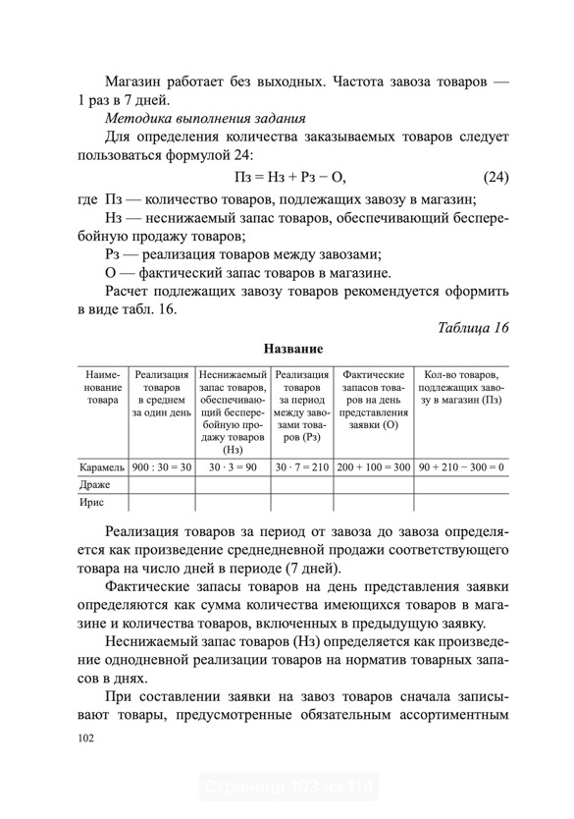

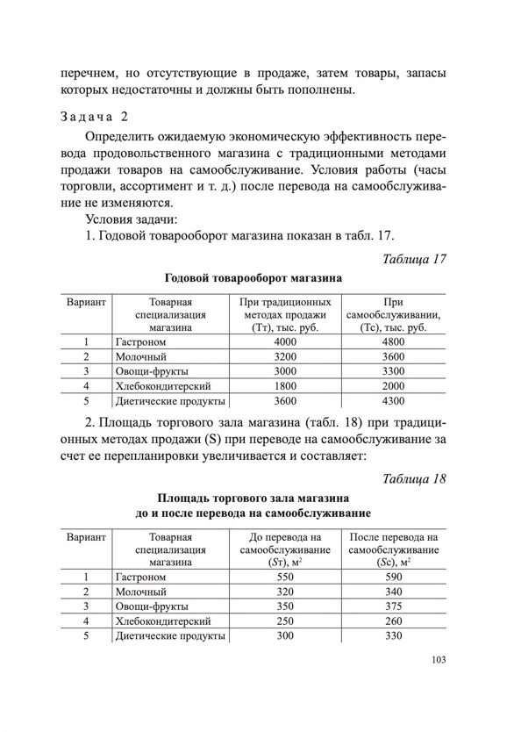

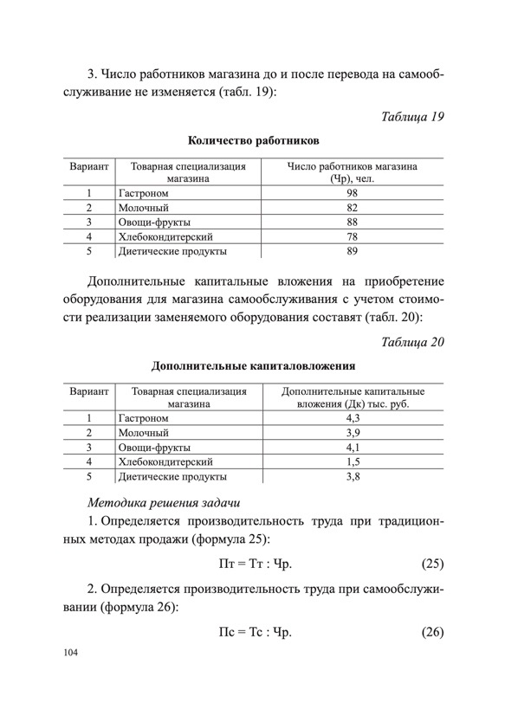

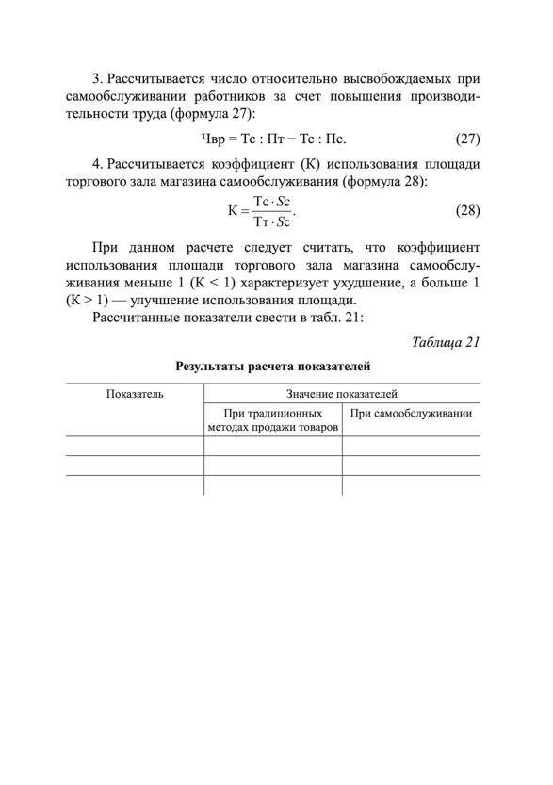

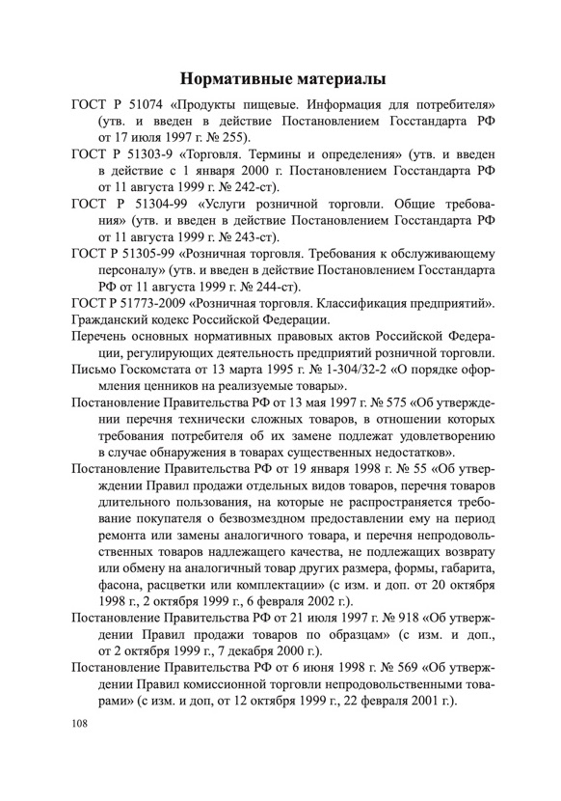

4.Технологические процессы в банковской сфере

4.1. Информационные процессы в управлении организацией.

Информационная система управления – это совокупность информации, экономико-математических методов и моделей, технических, программных, других технологических средств и специалистов, а также предназначенная для обработки информации и принятия управленческих решений.
Классификация информационных систем управления зависит от видов процессов управления, уровня управления, сферы функционирования экономического объекта и его организации, степени автоматизации управления.
Информационные системы (ИС) федерального значения решают задачи информационного обслуживания аппарата административного управления и функционируют во всех регионах страны.
Территориальные (региональные) ИС предназначены для решения информационных задач управления административно-территориальными объектами, расположенными на конкретной территории.
Муниципальные ИС функционируют в органах местного самоуправления для информационного обслуживания специалистов и обеспечения обработки экономических, социальных и хозяйственных прогнозов, местных бюджетов, контроля и регулирования деятельности всех звеньев социально-экономических областей города, административного района и т. д.
По видам процессов управления ИС делятся на:
- Информационные системы управления технологическими процессами предназначены для автоматизации различных технологических процессов (гибкие технологические процессы, энергетика и т.д.).
- ИС управления организационно-технологическими процессами представляют собой многоуровневые, иерархические системы, которые сочетают в себе ИС управления технологическими процессами и ИС управления предприятиями.
- ИС организационного управления, которые предназначены для автоматизации функций управленческого персонала. К этому классу ИС относятся информационные системы управления как промышленными фирмами, так и непромышленными экономическими объектами – предприятиями сферы обслуживания. Основными функциями таких систем являются оперативный контроль и регулирование, оперативный учет и анализ, перспективное и оперативное планирование, бухгалтерский учет, управление сбытом и снабжением и решение других экономических и организационных задач.
- Интегрированные ИС предназначены для автоматизации всех функций управления фирмой и охватывают весь цикл функционирования экономического объекта: начиная от научно-исследовательских работ, проектирования, изготовления, выпуска и сбыта продукции до анализа эксплуатации изделия.
- Корпоративные ИС используются для автоматизации всех функций управления фирмой или корпорацией, имеющей территориальную разобщенность между подразделениями, филиалами, отделениями, офисами и т.д.
- ИС научных исследований обеспечивают решение научно-исследовательских задач на базе экономико-математических методов и моделей.
- Обучающие ИС используются для подготовки специалистов в системе образования, при переподготовке и повышении квалификации работников различных отраслей экономики.
Основной составляющей частью автоматизированной информационной системы является информационная технология (ИТ), развитие которой тесно связано с развитием и функционированием ИС.
Информационная технология (ИТ) – процесс, использующий совокупность методов и средств реализации операций сбора, регистрации, передачи, накопления и обработки информации на базе программно-аппаратного обеспечения для решения управленческих задач экономического объекта.
Основная цель автоматизированной информационной технологии – получать посредством переработки первичных данных информацию нового качества, на основе которой вырабатываются оптимальные управленческие решения.
Автоматизированные информационные системы для информационной технологии – это основная среда, составляющими элементами которой являются средства и способы для преобразования данных.
Способ построения сети зависит от требований управленческого аппарата к оперативности информационного обмена и управления всеми структурными подразделениями фирмы. Повышение запросов к оперативности информации в управлении экономическим объектом привело к созданию сетевых технологий, которые развиваются в соответствии с требованиями современных условий функционирования организации.
Выбор стратегии организации автоматизированной информационной технологии определяется следующими факторами:
- областью функционирования предприятия или организации;
- типом предприятия или организации;
- производственно-хозяйственной или иной деятельностью;
- принятой моделью управления организацией или предприятием;
- новыми задачами в управлении;
- cуществующей информационной инфраструктурой.
- На малых предприятиях различных сфер деятельности информационные технологии, как правило, связаны с решением задач бухгалтерского учета, накоплением информации по отдельным видам бизнес-процессов, созданием информационных баз данных по направленности деятельности фирмы и организации телекоммуникационной среды для связи пользователей между собой и с другими предприятиями и организациями.
- В средних организациях (предприятиях) большое значение для управленческого звена играют функционирование электронного документооборота и привязка его к конкретным бизнес-процессам. Для таких организаций (предприятий, фирм) характерны расширение круга решаемых функциональных задач, связанных с деятельностью фирмы, организация автоматизированных хранилищ и архивов информации, которые позволяют накапливать документы в различных форматах, предполагают наличие их структуризации, возможностей поиска, защиты информации от несанкционированного доступа и т.д.
- В крупных организациях (предприятиях) информационная технология строится на базе современного программно-аппаратного комплекса, включающего телекоммуникационные средства связи, многомашинные комплексы, развитую архитектуру «клиент-сервер», применение высокоскоростных корпоративных вычислительных сетей.
В крупных организациях сложились две формы управления – централизованная и децентрализованная. Организации с централизованным управлением характеризуются распределением функций и полномочий среди структурных подразделений с жесткой координацией производственно-хозяйственной деятельности в аппарате управления.
Децентрализованная форма характеризуется выделением внутри организации стратегических единиц бизнеса или центров прибыли, деятельность которых поддается самостоятельному планированию и имеет свой бюджет. Корпоративная вычислительная сеть – это интегрированная, много-машинная, распределенная система одного предприятия, имеющего территориальную рассредоточенность, состоящая из взаимодействующих локальных вычислительных сетей структурных подразделений и подсистемы связи для передачи информации.
Определяющим фактором при организации корпоративных вычислительных сетей является простота доступа к информационным ресурсам. В этой связи основой современного подхода технических решений в построении информационной технологии в корпоративных системах является архитектура «клиент-сервер». Реальное распространение архитектуры «клиент-сервер» стало возможным благодаря развитию и широкому внедрению в практику концепции открытых систем. Основным смыслом подхода открытых систем является упрощение процесса организации совместимости вычислительных сетей за счет международной и национальной стандартизации аппаратных и программных интерфейсов.
В крупных предприятиях, фирмах, корпорациях процессы обработки информации различаются в зависимости от требований решения функциональных задач, на основе которых формируются информационные потоки в корпоративных системах организации управления.
Организация работы правления (центрального офиса). Основной задачей является подготовка стратегического плана развития и руководство общей деятельностью фирмы. Организация работы экономических и финансовых служб. Данный блок обеспечивает функционирование финансовой дирекции и бухгалтерии организации. Юридическое обеспечение. Основной задачей является укрепление правового и имущественного положения фирмы.
Процесс принятия управленческих решений рассматривается как основной вид управленческой деятельности, т.е. как совокупность взаимосвязанных, целенаправленных и последовательных управленческих действий, обеспечивающих реализацию управленческих задач. Эффективность принятия управленческих решений в условиях функционирования информационных технологий в организациях различного типа обусловлена использованием разнообразных инструментов анализа финансово-хозяйственной деятельности предприятий.
Можно выделить четыре круга задач, решаемые фирмой.
- Первый круг задач ориентирован на предоставление экономической информации внешним по отношению к фирме пользователям – инвесторам, налоговым службам и т.д.
- Второй круг связан с задачами анализа, предназначенными для выработки стратегических управленческих решений развития бизнеса.
- Третий круг задач анализа ориентирован на выработку тактических решений.
- Четвертый круг задач связан с задачами оперативного управления экономическим объектом в соответствии с функциональными подсистемами экономического объекта.
I. Стратегический уровень ориентирован на руководителей высшего ранга. Основными целями стратегического уровня управления являются:
- определение системы приоритетов развития организации;
- оценка перспективных направлений развития организации;
- выбор и оценка необходимых ресурсов для достижения поставленных целей.
II. Тактический уровень принятия решений основан на автоматизированной обработке данных и реализации моделей, помогающих решать отдельные, в основном слабо структурированные задачи. К числу основных целей тактического уровня руководства относятся:
- обеспечение устойчивого функционирования организации в целом;
- создание потенциала для развития организации;
- создание и корректировка базовых планов работ и графиков реализации заказов на основе накопленного в процессе развития организации потенциала.
III. Оперативный (операционный) уровень принятия решений является основой всех автоматизированных информационных технологий. На этом уровне выполняется огромное количество текущих рутинных операций по решению различных функциональных задач экономического объекта. При этом к числу важнейших приоритетов оперативного управления следует отнести:
- получение прибыли за счет реализации запланированных заранее мероприятий с использованием накопленного потенциала;
- регистрацию, накопление и анализ отклонений хода производства от запланированного;
- выработку и реализацию решений по устранению или минимизации нежелательных отклонений.

Контрольные вопросы
- Какова цель внедрения автоматизированных информационных систем и информационных технологий в организациях различного типа?
- Дайте определение автоматизированной информационной системы и технологии и определите основные задачи управления, решаемые на ее основе.
- Классифицируйте автоматизированные информационные системы и информационные технологии в организациях различного типа.
- В чем состоят особенности информационной технологии в организациях различного типа?
- Приведите определение корпоративной вычислительной сети. В чем заключается основные достоинства организации корпоративной сети на предприятиях различного типа?
- На основе каких основных процессов обработки в крупных фирмах формируется информационная среда корпоративной системы?
- От чего зависит эффективность принятия управленческих решений в условиях функционирования информационной технологии?
- Для решения каких типов задач организуется автоматизированная информационная технология?
- Перечислите основные автоматизированные инструментальные средства, используемые на разных уровнях управления предприятием или организацией.

4.2. Методические основы создания информационных систем и информационных технологий в управлении организацией

Создание ИС и ИТ представляет собой сложный процесс проектирования. Целью проектирования являются подготовка проектных документов и внедрение человекомашинной системы управления организацией. В процессе проектирования выявляются наиболее существенные характеристики экономического объекта, изучаются его внешние и внутренние информационные потоки, создаются математические и физические аналоги исследуемой системы и ее элементов, устанавливаются условия взаимодействия человека и технических средств управления.
Рассматривая ИС в технологическом аспекте, можно выделить аппарат управления (АУ). Оставшиеся компоненты - информационная технология (ИТ), информационная система решения функциональных задач (ИСФЗ) и система поддержки принятия решений (СППР) - информационно и технологически взаимоувязаны и составляют основу архитектуры ИС.
Тщательно спроектированное технологическое обеспечение информационной технологии позволяет не только успешно решать функциональные задачи управления, но и в рамках СППР менеджерам и руководителям организаций проводить в интерактивном режиме аналитическую и прогнозную работу для последующего принятия управленческих решений.
Обязательными элементами проектируемого технологического обеспечения информационной технологии являются: информационное, лингвистическое, техническое, программное, математическое, организационное, правовое, эргономическое.
- Информационное обеспечение (ИО) - представляет собой совокупность проектных решений по объемам, размещению, форма организации информации, циркулирующей в ИС.
- Лингвистическое обеспечение (ЛО) - объединяет совокупность языковых средств для формализации естественного языка, построения и сочетания информационных единиц в ходе общения пользователей со средствами вычислительной техники.
- Техническое обеспечение (ТО) - представляет собой комплекс технических средств (технические средства сбора, регистрации, передачи, обработки, отображения, тиражирования информации, оргтехника и др.), обеспечивающих работу ИТ.
- Программное обеспечение (ПО) - включает совокупность программ, реализующих функции и задачи ИС и обеспечивающих устойчивую работу комплексов технических средств.
- Математическое обеспечение (МО) - совокупность математических методов, моделей и алгоритмов обработки информации, используемых при решении функциональных задач и в процессе автоматизации проектировочных работ.
- Организационное обеспечение (ОО) - представляет собой комплекс документов, составленный в процессе проектирования ИС, утвержденный и положенный в основу эксплуатации.
- Правовое обеспечение (ПрО) - представляет собой совокупность правовых норм, регламентирующих правоотношения при создании и внедрении ИС и ИТ.
- Эргономическое обеспечение (ЭО) - как совокупность методов и средств, используемых на разных этапах разработки и функционирования ИС и ИТ, предназначено для создания оптимальных условий высококачественной, высокоэффективной и безошибочной деятельности человека в ИТ, для ее быстрейшего освоения.
Под бизнес-инжинирингом понимается выполнение комплекса проектировочных работ по разработке методов и процедур управления бизнесом, когда без изменения принятой структуры управления в организации (предприятии, фирме) достигается улучшение ее финансового положения.
Инжиниринг располагает для проектирования бизнеса рядом методик:
- выделение пошаговых процедур проектируемого бизнеса;
- внедрение описывающих процедуры систем обозначений;
- использование эвристик и прагматических решений, позволяющих описывать степень соответствия спроектированного варианта бизнеса заданным целям.
Под бизнес-процессом понимается целостное описание основных видов деятельности организации (предприятия, фирмы, корпорации) и их проекция на организационные структуры с учетом развития взаимодействия между участниками во времени.
Проект по реинжинирингу бизнеса, как правило, включает следующие этапы:
- разработку образа будущей организации;
- анализ существующего бизнеса;
- разработку нового бизнеса;
- внедрение нового бизнеса.
Имитация - наиболее удачный подход, обеспечивающий как точность анализа, так и наглядность, различий при сравнении альтернативных решений. Немаловажным является и тот факт, что имитационное моделирование успешно реализуется на персональном компьютере, которым обеспечивается автоматизированное рабочее место менеджера.
Под единым информационным пространством понимается совокупность методических, организационных, программных, технических и телекоммуникационных средств, обеспечивающих оперативный доступ к любым информационным ресурсам предприятия в пределах компетенции и прав доступа специалистов.
Контроллинг - комплекс методов поиска решений - концепция системного управления и способ мышления менеджеров, в основе которых лежит стремление обеспечить долгосрочное эффективное функционирование организации. Для реализации задач контроллинга в процессе проектирования СППР создается специализированная информационная модель, получившая название контроллер.
Контроллер - это совокупность методов и средств для реализации задач стратегического и оперативного контроля в системе управления, а также решения стратегических и тактических задач по направлениям управленческой деятельности (маркетинг, обеспечение ресурсами, инвестиции и т.п.).
Согласно приведенным подходам формируются основные принципы создания ИС и ИТ управления:
- системность и логичность построения обеспечивающих и функциональных элементов ИС;
- широкое применение экономико-математических методов и стандартных программ прогнозно-статистического характера. Задачи управления производственной, финансовой деятельностью организации в большинстве своем ставятся как аналитические, оптимизационные или как задачи планирования.
- предполагает декомпозицию системы на ряд комплексов (модулей) задач, каждый из которых моделирует определенную сферу управленческой деятельности.
- использование новых методов и включение вновь созданных программных модулей в систему автоматизации управленческих работ. Проектирование ИС должно изначально базироваться на модульных принципах, а компьютерная реализация - допускать расширение за счет совершенствования структуры программного обеспечения.
- это принцип адаптации всех элементов и системы в целом. Он должен полностью пронизывать идеологию построения ИС управления - от анализа задач, технико-экономических показателей и их группировок в модули до формулирования целей.
Конечный продукт работы любого менеджера - это решения и действия. Принятое им решение ведет либо к преуспеванию предприятия, либо к неудачам. Принятие решения - это всегда выбор определенного направления деятельности из нескольких возможных. Так как процесс управления любой организацией в экономике реализуется исключительно посредством формирования и реализации управленческих решений, поэтому остановимся на типах решений, которые имеют различные характеристики и требуют различных источников данных.
Оперативные решения - периодические: одна и та же задача возникает периодически. В результате процесс принятия решения становится относительно рутинным и почти беспроблемным. Параметры (характеристики) хозяйственных процессов, используемые в ходе принятия решения, определены, их оценка известна с высокой точностью, а взаимосвязь параметров с принимаемым решением понятна. Принятие оперативных решений ведет к вполне ожидаемым и прогнозируемым результатам. Оперативные решения являются краткосрочными.
Тактические решения обычно принимаются управленцами среднего уровня, ответственными за обеспечение средствами для достижения целей и намерений, поставленных ЛПР верхнего звена. Тактические решения не так рутинны и структурированы, как оперативные решения. Все главные параметры объекта управления, входящие в состав тактических решений, неизвестны; оценки характеристик, определенные как важные, могут быть неизвестны, а взаимосвязь между характеристиками и решениями может быть не ясна.
Стратегические решения принимаются на основе целей компании, определенных в его уставе и уточненных высшим руководством предприятия. Эти цели определяют основу, на которой должно базироваться долгосрочное планирование, а также определение критических факторов деятельности предприятия. Эти решения обеспечивают базу для принятия тактических и оперативных решений.
Рассмотрим модели и методы, используемые на каждом из этапов. На первом этапе применяются в основном неформальные методы для того, чтобы:
- сформулировать проблему;
- выявить цель;
- сформулировать критерий оценки принятия решений.
Если проблема осознана и идентифицирована количественными показателями или качественными признаками, то далее можно сформулировать цели. Цель - это антипод проблемы. Если проблема это то, чего не хочет ЛПР, то цель - это то, что оно хочет.
На втором этапе формирования решений происходит поиск различных вариантов - альтернатив. Варианты могут отыскиваться в различных формах и шкалах измерений. Варианты, как правило, задаются либо перечислением, если таковых не очень много, либо описанием их свойств.
На третьем этапе согласно сформулированному на втором этапе критерию выбора происходят сопоставление, оценка и выбор решения. Все методы оценки вариантов можно разделить на две группы:
- методы, используемые в условиях определенности;
- методы, используемые в условиях риска.
Этапами проектирования СППР при наличии программной оболочки являются:
- Описание предметной области, целей создания системы и выполнение постановки задачи.
- Составление словаря системы.
- Разработка базы знаний и базы данных.
- Внедрение системы.
Этап 1. Описание предметной области, целей создания системы и выполнение постановки задачи. Описание должно отражать специфику предметной области в нескольких формах. Первая из них - это текстовое представление содержание процессов, объектов и связей между ними. Вторая форма описания представляет собой графическое представление дерева целей, стоящих перед пользователем, или дерева И-ИЛИ.
Постановка всякой задачи предполагает указание результатов функционирования системы, исходных данных, а также общее описание процедур, формул и алгоритмов преобразования исходных данных в результирующие данные.
Этап 2. Составление словаря системы. Словарь системы - это набор слов, фраз, кодов, наименований, используемых разработчиком для обозначения условий, целей, заключений и гипотез. Благодаря словарю пользователь понимает результаты работы системы. Составление словаря - важная работа, ибо четко сформулированные условия и ответы резко повышают эффективность эксплуатации системы.
Этап 3. Разработка базы знаний и базы данных. База знаний, как правило, состоит из двух компонентов: дерева целей с расчетными формулами и базы правил (сеть вывода). База правил создается на основании графа целей и сформулировавши ранее гипотез. Главное внимание здесь уделяется коэффициентам определенности исходных условий и правил их обработки.
Этап 4. Внедрение. Проверяется и оцениваются правильность работы системы. Устанавливаются результаты, которые затем сравниваются с полученными в процессе запуска системы. Проверяются также промежуточные расчеты с помощью блока, отвечающего на вопросы как и почему.
Под технологией проектирования информационных систем (ИС) понимают упорядоченный в логической последовательности набор методических приемов, технических средств и проектировочных методов, нацеленных на реализацию общей концепции создания или доработки проекта системы и ее компонентов. Для разработки ИС управления большое значение имеют качество и состав базы проектирования.
Элементарной базовой конструкцией технологической цепочки проектирования ИС и ее главного компонента - ИТ является так называемая технологическая операция - отдельное звено технологического процесса.
Это понятие определяется на основе кибернетического подхода к процессу разработки ИТ. Автоматизация данного процесса предопределяет необходимость формализации технологических операций, последовательного объединения их в технологических цепь взаимосвязанных проектных процедур и их изображение.
Предпроектное обследование предметной области предусматривает выявление всех характеристик объекта и управленческой деятельности в нем, потоков внутренних и внешних информационных связей, состава задач и специалистов, которые будут работать в новых технологических условиях, уровень их компьютерной и профессиональной подготовки как будущих пользователей системы.
Рассмотрим первый из путей, т.е. возможности использования типовых проектных решений, включенных в пакеты прикладных программ. Наиболее эффективно информатизации поддаются следующие виды деятельности:
- бухгалтерский учет, включая управленческий и финансовый;
- справочное и информационное обслуживание экономической деятельности;
- организация труда руководителя;
- автоматизация документооборота;
- экономическая и финансовая деятельность;
- обучение.
Автоматизированные системы проектирования - второй, быстроразвивающийся путь ведения проектировочных работ.
В области автоматизации проектирования ИС и ИТ за последнее десятилетие сформировалось новое направление - CASE (Computer- Aided Soft-ware/System Engineering). CASE - это инструментарий для системных аналитиков, разработчиков и программистов, позволяющий автоматизировать процесс проектирования и разработки ИС, прочно вошедший в практику создания и сопровождения ИС и ИТ. Основная цель CASE состоит в том, чтобы отделить проектирование ИС и ИТ от ее кодирования и последующих этапов разработки, а также максимально автоматизировать процессы разработки и функционирования систем.
Помимо автоматизации структурных методологий и как следствие возможности применения современных методов системной и программной инженерии CASE обладают следующими основными достоинствами:
- улучшают качество создаваемых ИС (ИТ) за счет средств автоматического контроля (прежде всего, контроля проекта);
- позволяют за короткое время создавать прототип будущей ИС (ИТ), что позволяет на ранних этапах оценить ожидаемый результат;
- ускоряют процесс проектирования и разработки системы;
- освобождают разработчика от рутинной работы, позволяя ему целиком сосредоточиться на творческой части проектирования;
- поддерживают развитие и сопровождение уже функционирующей ИС (ИТ);
- поддерживают технологии повторного использования компонентов разработки.
Большинство CASE-средств основано на научном подходе, получившем название "методология/метод/нотация/средство". Методология формулирует руководящие указания для оценки и выбора проекта разрабатываемой ИС, шаги работы и их последовательность, а также правила применения и назначения методов. К настоящему моменту CASE-технология оформилась в самостоятельное наукоемкое направление, повлекшее за собой образование мощной CASE-индустрии, объединившей сотни фирм и компаний различной ориентации.
Своевременность характеризует временные свойства ИС и ИТ и имеет количественное выражение в виде суммарного времени задержки информации, необходимой пользователю в текущий момент времени в реальных условиях для принятия решений. Чем меньше величина временной задержки поступления информации, тем лучше ИС отвечает данному требованию.
Общий показатель надежности ИС концентрирует в себе ряд важных характеристик:
- частоту возникновения сбоев в техническом обеспечении;
- степень адекватности математических моделей;
- верификационную чистоту программ;
- относительный уровень достоверности информации;
- интегрированный показатель надежности эргономического обеспечения ИС.
Адаптационные свойства системы отражают ее способность приспосабливаться к изменениям окружающего внешнего фона внутренней управленческой и производственной среды организации. Важная задача заказчика - сформулировать на этапе проектирования границы допущения отклонений в значениях управляющих и выходных параметров, имеющих принципиальное значение для функционирования всей системы.
В общем виде постановка задачи состоит из четырех принципиально важных компонентов:
- организационно-экономической схемы и ее описания;
- свода применяемых математических моделей;
- описания вычислительных алгоритмов;
- концепции построения информационной модели системы.
Математическая модель и разрабатываемые на ее основе алгоритмы должны удовлетворять трем требованиям: определенности (однозначности), инвариантности по отношению к различным альтернативным ситуациям в задаче и результативности (возможности ее решения за конечное число шагов). Результатом алгоритмизации является логически построения и отлаженная блок-схема.
Постановка и дальнейшая компьютерная реализация задач требуют усвоения основных понятий, касающихся теоретических основ, информационных технологий. К ним относятся:
- свойства, особенности и структура экономической информации;
- условно-постоянная информация, ее роль и назначение;
- носители информации, макет машинного носителя;
- средства формализованного описания информации;
- алгоритм, его свойства и формы представления;
- назначение и способы контроля входной и результатной информации;
- состав и назначение устройств компьютера;
- состав программных средств, назначение операционных систем, пакетов прикладных программ (ППП), интегрированных пакетов программ типа АРМ менеджера, АРМ руководителя, АРМ (финансиста, АРМ бухгалтера и т.п.)
(АРМ – автоматизированное рабочее место руководителя)

Контрольные вопросы
- Каковы место и значение информационной технологии и информационной системы?
- Охарактеризуйте роль каждой из обеспечивающих подсистем информационной технологии.
- Рассмотрите важнейшие методические и организационно-технологические принципы создания информационной технологии и информационной системы.
- Охарактеризуйте систему поддержки принятия решений как объект проектирования информационной системы управления организацией.
- Раскройте взаимосвязь в создании информационной системы и инжиниринга процесса управления.
- Обоснуйте роль информационной технологии в реинжиниринге и контроллинге бизнес-процессов.
- Каков смысл основных этапов формирования управленческих решений и системы поддержки принятия решений?
- Обоснуйте необходимость участия пользователя в создании проективной документации в процессе создания информационной системы и информационной технологии.
- Охарактеризуйте наиболее часто применяемые методы и варианты создания информационных систем и информационных технологий в управлении.
- В чем состоит технология постановки задачи для последующего проектирования информационной технологии и информационной системы управления организацией.

4. Банковские информационные системы.

4.1.Понятие банковской информационной системы.

Проектирование функциональной части ЭИС связано с решением стратегического вопроса о выборе критерия выделения ее подсистем - одной из проблем, которая существовала на протяжении всей истории автоматизации организационно-экономических объектов и осталась актуальной в настоящее время. Изучение структуры и функций любой системы основывается на ее анализе и дальнейшем синтезе. И если цель анализа - изучение закономерностей функционирования системы при существующей структуре, то задача синтеза - проектирование и подбор такой структуры, которая реализовывала бы заданные ей функции.
Из теории сложных систем известно, что всякую сложную систему можно разложить на некоторые подсистемы с различной глубиной детализации.
Традиционно под функциональной подсистемой понимается некоторая часть общей системы управления, выделенная в соответствии с общностью функциональных признаков управления.
Учет и контроль в банке представлены операционным и бухгалтерским учетом, которые тесно связаны между собой, поскольку аналитический уровень отражен в банковском учете лицевыми счетами, а каждый лицевой счет находится под определенным балансовым. В связи с тем, что каждый рабочий день заканчивается формированием баланса, проводки, изменяющие состояние лицевых счетов, немедленно отражаются на синтетических счетах и балансе. Статистический учет позволяет собрать сведения об изменении отдельных показателей за длительный период.
Анализ представляет собой функцию управления, которая позволяет распознать сложившуюся экономическую ситуацию как внутри, так и вне банка. В крупных банках существуют два независимых отдела, один из которых обеспечивает анализ внутреннего состояния банка, а другой анализирует внешнюю среду.
Планирование, основываясь на данных анализа, подготавливает возможные решения для выхода из сложившейся ситуации и достижения поставленных целей. При этом планирование внешних взаимодействий и планирование внутреннего состояния банка взаимосвязаны, хотя структурно они разделены и реализуются частично в процессе маркетинга (департамент маркетинга и развития банка), частично в отделе планирования (департамент экономического управления).
В реальных условиях разработки интегрированных БИС в качестве основного признака функция управления самостоятельно не используется, а лишь дополняет другие. Более распространенным признаком декомпозиции в практике является объект управления.
Подготовленные на этапе планирования решения реализуются в рамках функции регулирования.
В зависимости от уровня цели можно говорить о горизонтах управления. Существуют понятия стратегических и тактических целей. Оба эти понятия в известной мере условны, поскольку тактические цели, например, правления банка могут являться стратегическими для другого уровня управления, например кредитного отдела. Но тем не менее для банковской сферы можно разделить цели, а следовательно, и фазы управления по длительности периода управления на оперативные (один рабочий день), текущие (месяц, квартал) и перспективные (год). Таким образом, можно говорить об оперативном, текущем и статистическом учете, планировании и анализе. Однако следует отметить, что анализ не существует сам по себе и служит подготовительной фазой для планирования и информационно базируется на учетных данных, отражающих фактическое состояние системы.
Объектам управления в банке может служить как деятельность подразделения или одного сотрудника, так и отдельная банковская операция, состоящая из ряда технологических этапов.
Банковские информационные системы (БИС) представляют собой системы управления финансовой организацией (банком).
Учет и контроль в банке представлены операционным и бухгалтерским учетом, которые тесно связаны друг с другом.
В России автоматизация банковских технологий в новых рыночных условиях начали разрабатываться с начала 1990-х годов.
Принципы построения банковских информационных систем
Комплексный подход в охвате спектра банковских функций и их интеграция
Модульный принцип построения
Открытость технологий, их способность взаимодействовать с внешними системами, обеспечивать выбор платформы
Гибкость настройки модулей банковской системы и адаптация к потребностям конкретного банка
Масштабируемость, позволяющая расширение функциональных возможностей по мере развития бизнес-процессов
Многопользовательский доступ к данным в реальном времени
Моделирование организационной структуры банка и его бизнес-процессов
Непрерывное развитие и совершенствование системы на основе реинжиниринга бизнес-процессов.

4.2. Структура управления банком
Структура системы управления банком различается от размеров банка, наличия сети филиалов, числа видов оказываемых услуг, количества клиентов и операций, выполняемых банком.
Существует несколько видов структур управления:
- Линейная (наиболее простая, отделы подчинены непосредственно правлению банка).
- Иерархическая (отделы объединяются в департаменты по принципу однотипности функций).
- Дивизионная (выделяются подразделения, ответственные за результаты перед правлениям и обладающие самостоятельностью в оперативном управлении).
Архитектура БИС предусматривает разделение функциональных возможностей на три уровня:
Верхний уровень (front-office) – модули, обеспечивающие быстрый и удобный ввод информации, ее первичную обработку и любое внешнее взаимодействие с клиентами, другими банками и т.д.
Средний уровень (back-office) приложения по различным направлениям внутри банковской деятельности и внутренним расчетам (работа с кредитами, депозитами, ценными бумагами и т.п.)
Нижний уровень (accounting) – модули обеспечивающие базовые функции бухгалтерского учета.
Информационное обеспечение включает в себя полный набор показателей, документов, классификаторов, файлов, баз данных и методов их использования в банковской деятельности.
К организации информационного обеспечения накладывается ряд требований:
Обеспечение доступа многих пользователей в реальном времени;
Возможность экспорта/импорта данных в разных форматах;
Безопасность хранения и передачи информации
Обеспечение целостности информации при отказе аппаратуры
Информационное обеспечение БИС
Основой современных БИС являются банки данных со структурой данных в базе, обеспечивающие надежное хранение и быстрый доступ к различным объектам (документы, счета, клиенты и т.д.).
Вводится обобщенное понятие – хранилище данных – централизованная база данных, объединяющая информацию из разнородных источников и систем.
Информационная модель, закладываемая в основу БИС отражает разнообразие понятий предметной области – документ, операция, клиент, финансовый инструмент, счет и план счетов, банковский продукт (услуга), пользователь.

Развитие функциональных возможностей БИС связано с расширением количества видов банковских продуктов (услуг), предоставляемых банками:
- Расчетно-кассовое обслуживание юридических лиц;
- Обслуживание счетов банков-корреспондентов;
- Кредитные, депозитные, валютные операции;
- Различные виды вкладов частных лиц и их обслуживание;
- Фондовые операции;
- Расчеты с помощью пластиковых карт;
- Бухгалтерские функции;
- Анализ, принятие решений, менеджмент, маркетинг, др.
Структура интегрированной БИС
В структуре БИС можно выделить ряд АРМ, предназначенных для автоматизации деятельности специалистов банка
АРМ сотрудника кредитного отдела
АРМ сотрудника кредитного отдела (АРМ СКО) обеспечивает заключение и ведение договора, его пролонгацию и закрытие (поступление в архив), формирование графиков погашения основного долга и выплаты процентов по различным схемам, а также контроль выполнения этих графиков и начисление пеней по основной части долга и по процентам.
При этом формируется ряд отчетов.
АРМ поддерживает стандартные и индивидуальные процентные ставки: по основной части долга, за неиспользованный кредит, за просроченный возврат ссуды или за несвоевременную выплату процентов за кредит.
Межбанковские расчеты
Банковская система должна обеспечить эффективность расчетов между хозяйствующими субъектами. Банки устанавливают между собой корреспондентские отношения, когда для выполнения платежей и расчетов операции ведутся одним банком по поручению и за счет другого банка.
Один из видов корреспондентских отношений – расчеты с открытием корреспондентских счетов в региональных учреждениях Центрального банка РФ (рассчетно-кассовые центры – РКЦ).
Технология прямых расчетов позволяет обеспечить прохождение платежей между банками в течение одного операционного дня. Такая технология реализована в системе электронных платежей.
Взаимодействие банка с внешней средой
Взаимодействие банка с внешней средой
В качестве внешней среды, с которой взаимодействует коммерческий банк выступают:
обменные пункты;
участники электронного денежного обращения (ЭДО) с использованием пластиковых карточек (ПК);
клиент;
филиалы банка;
банки на территории России;
банки на территории СНГ;
зарубежные банки;
другое.

4.3.Банковские технологии

Несмотря на достаточно стабильную номенклатуру банковских услуг, их реализация в виде последовательности технологических этапов и приемов может различаться.
Сравнивая работу различных банков и оценивая возможность автоматизации их деятельности, приходится констатировать практическое отсутствие унификации и стандартизации банковских технологий. Технологии выполнения одноименных банковских операций отличаются в различных банках, наблюдается несоответствие целей и функций для одноименных автоматизированных участков, разнообразие в технологии документирования одноименных операций, различие форм отчетности, периодичности их представления на разных участках управления в связи со специализацией работников. Это привело к появлению на рынке большого количества программных средств, обеспечивающих частичную автоматизацию банковской деятельности. Но со временем пестрота разработок БИС пошла на убыль, а наиболее эффективные системы стали интегрироваться и широко тиражироваться. Фирмы, имеющие разветвленную структуру и закупающие интегрированные системы, распространяют их на все свои филиалы. «Эффект массы» для некоторых систем привел к признанию их элементов стандартными.
Многообразие оказываемых банком услуг и связанных с ними банковских технологий, особенности организации управления и отсутствие единой концепции автоматизации банковской деятельности обусловили появление на нашем рынке большого количества разнообразных банковских программных продуктов различных производителей.
Анализ этих продуктов рынка показывает, что практическое выделение подсистем и задач в интегрированных БИС учитывает их группировку одновременно по трем признакам: управленческая структура, трансформация ресурсов и функции управления. При этом часть задач реализуется различными технологиями, распределяется между различными АРМ и не повторяется, а некоторые задачи становятся функционально избыточными и оформляются при разработке в виде некоторых универсальных технологий, структурно выполненных в форме перемещаемых блоков, одновременно присутствуя в нескольких АРМ и соответствующим образом настраиваясь.
В большинстве БИС банковская технология оказывается жестко встроенной в программный продукт. Поэтому пользователь не имеет возможности отклоняться от нее, пользуясь меню, и всегда следует по пути запрограммированного диалога, корректность которого зависит практически полностью от разработчика. При этом различные продукты имеют разную степень их технологической адаптации и в большинстве случаев такая настройка производится специалистом в процессе инсталляции. Обычно таким специалистом является представитель разработчика, реже - банковский технолог (администратор) автоматизируемого учреждения.
Мера функциональной избыточности определяется особенностями управленческой структуры, принятой в банке. При этом ряд управленческих задач зачастую не выделяется в самостоятельные, как, например, вся группа задач маркетинга. Это можно объяснить неразвитостью банковских систем управления и нежеланием небольших, небогатых банков тратить деньги на дорогостоящие маркетинговые исследования.
Нужно отметить и тот факт, что во многих БИС автоматизированы лишь самые основные, наиболее важные с точки зрения разработчиков системы, задачи. Это может быть мотивировано отсутствием некоторых услуг: факторинга, лизинга, карточных услуг, но есть
управленческие задачи, решаемые в любом банке и, как правило, отсутствующие в большинстве отечественных БИС, например автоматизированный анализ качества кредитного портфеля, прогнозирование и планирование кредитных ресурсов. В коммерческих банках структура управления и состав банковских операций оказывают решающее воздействие на структуру и содержание БИС.
Разработка и внедрение программного обеспечения требуют от банка немалых затрат, поэтому банк заинтересован в быстрой окупаемости проекта, которая может быть достигнута за счет снижения либо цены на программный продукт, либо затрат на обработку или благодаря ускорению, оборота средств банка.
Использование компьютера позволяет расширить применение экономико-математических методов в управлении, т.е. не просто ускорить обработку информации методом прямого счета, а оптимизировать некоторые процессы (например, распределение и размещение мобилизованных средств). При этом время на обработку снижается настолько, что это сказывается на повышении оперативности проведения расчетов и, следовательно, на повышении оперативности принимаемых решений. Появляется возможность расширения спектра оказываемых услуг, повышения их качества и расширения географии за счет более полного использования средств телекоммуникаций.
Однако при всех преимуществах автоматизации перед банком помимо необходимости больших затрат на закупку платформы (технические средства и базовое программное обеспечение) и обучение своих специалистов возникает постоянная проблема. Она заключается в том, что желание банка обеспечить максимальную длительность эксплуатации приобретенной платформы сталкивается с тем, что любая платформа обречена на быстрое моральное старение, обусловленное устареванием оборудования, базового программного обеспечения (операционная система, СУБД, языки программирования) и заложенной в продукт банковской технологии. При разработке системы автоматизации могут быть реализованы два альтернативных решения.
Первое решение заключается в том, что проектировщики разрабатывают систему исходя из сложившейся структуры управления и, таким образом, «увековечивают» ее преимущества и недостатки.
Второе решение предполагает предварительную реорганизацию системы управления и усовершенствование ее в соответствии с современной концепцией организации управления и требованиями руководства учреждения.
Существующие за рубежом консалтинговые фирмы, работающие в этом направлении, позволяют значительно повысить производительность труда только за счет правильно выставленных целей и правильно организованной структуры управления. Но при этом вновь созданная структура управления должна постоянно модифицироваться, приспосабливаясь к изменениям внешней среды. Так, в теории менеджмента существует понятие клеточной системы. Организация управления предполагает наличие на предприятии постоянно меняющейся структуры управления. Элементом такой структуры является клетка, которая самостоятельно определяет направления своего развития. Получая, обрабатывая и передавая информацию вовне, клетки меняются, адаптируются к изменениям внешней среды и глобальным изменениям внутри системы. Подобием такой клетки может служить предприятие, организованное крупной фирмой и занимающееся венчурным бизнесом. Очевидно, что при этом система автоматизации должна постоянно меняться вместе с системой управления. Способностью адаптации БИС особенно важна в условиях не сложившейся банковской системы, несовершенства законодательной базы и нестабильной экономики.
Постоянные изменения, происходящие в сфере деятельности банков и затрагивающие юридическую сферу, экономическую среду и банковские технологии, требуют от системы управления банком высокой степени адаптивности. БИС должны иметь гибкую структуру и быть открытыми системами, т.е. допускающими внесение необходимых изменений в модель в случае каких-либо перестроек в банковской сфере. Поэтому система должна быть ориентирована на автоматизацию управления банковской деятельностью, а не на конкретную задачу чистой автоматизации обработки банковской информации. Другими словами, система должна соблюдать принцип целевого характера управления и удовлетворять требованию открытости для легкого внесения изменений и наращивания функциональных ее возможностей по мере необходимости. Это требование реализуется на принципах строгой параметризованности автоматизируемых объектов и модульности. Главным девизом здесь должна служить ориентация системы на автоматизацию управления банковской деятельностью, а не на решение локальных функциональных задач.
Гибкость, которая должна обеспечивать адаптацию программного продукта без перепрограммирования, также основана на параметризации. Настройка может быть однократной (на момент внедрения) и заключаться в конфигурировании системы по количеству пользователей, особенностям и составу физических устройств, технологическим особенностям реализации услуг, структуре аппарата управления, а также при изменении банковской технологии: при изменении плана счетов и алгоритма формирования баланса. Но может быть и текущей, такую настройку выполняет банковский технолог или администратор системы.
Процедуры расширения и настройки системы должны основываться на так называемом «связывании» модулей, которое обеспечивает комплексность системы за счет их интеграции. Например, оплата извещений по погашению коммунальных платежей клиента одновременно обновляет позиции в текущих счетах, а также другие позиции, затронутые операцией.
К специальным требованиям, характерным для банковской сферы, относится прежде всего возможность отката на дату (контрольную точку) либо технологического отката через систему обратных проводок «красное сторно». При достижении исходной ситуации и ее фиксации сотрудники банка должны иметь возможность внесения изменений и возврата с автоматическим расчетом, закрытием и архивацией всех последующих дней.
В связи с этим необходимо обеспечить одновременное сопровождение баз данных, хранящих результаты текущего и прошедшего операционных дней и осуществляющих долговременное Хранение архивов.
Другим требованием, которое теперь предъявляют банки к системам автоматизации своей деятельности, является блокирование ввода платежных документов, приводящих к дебетовому сальдо, чтобы исключить таким способом пополнение картотеки № 2. Если же такая ситуация не возникает и платежный документ не обладает некорректными реквизитами, банковская технология предполагает однократный ввод информации в систему и автоматическое формирование проводок по всем операциям. Это требование совпадает и с требованием разработчиков.
Выполнение проводок и изменение лицевых счетов должны осуществляться в реальном масштабе времени. Работа с единой информационной базой позволяет автоматически распространять любые изменения всех взаимосвязанных частей базы при внесении изменений в любую ее часть. Система должна обеспечивать постоянное изменение состояния лицевых счетов и ежедневный пересчет остатков на них с учетом дневных изменений. Этот пересчет должен давать возможность накопления месячных, квартальных и годовых оборотов по счетам.
Лицевые счета должны проходить анализ на ситуацию неоткрытый счет. Вновь открываемые счета получают автоматически присваиваемые номера. При необходимости клиент (при наличии системы клиент-банк) или сотрудник банка должен иметь возможность просмотра лицевого счета и оценки его динамики за заданный период. По характеру счетов
БИС должна обеспечивать работу в мультивалютном режиме как с текущими и расчетными счетами, так и с различного рода депозитными, ссудными, контокоррентными и другими счетами, а также начислять различного рода проценты и комиссии.
Проведение расчетов должно быть своевременным и корректным, иметь точное отражение в учетных регистрах и осуществляться таким образом, чтобы по возможности максимально освобождать сотрудников от выполнения рутинных задач вручную. При этом документооборот в банке желательно сократить.
Требования разработчика в основном связаны со сложившимся подходом к проектированию автоматизированных систем, а также с собственными его интересами, которые носят финансовый характер. Это прежде всего соотношение: цена - себестоимость - объем работ.
К интегрированным системам при разработке предъявляются более ужесточенные требования, чем к локальным разработкам. Это обусловлено расширенными функциональными запросами комплексности решений и обязательными системными соглашениями.
Крайне важным является принцип комплексности разработки, который предполагает создание совокупности взаимосвязанных программных средств, автоматизирующих ряд банковских функций и организованных в виде целостной системы. При этом для эффективной ее эксплуатации должны соблюдаться принципы согласованной пропускной способности частей системы и гибкости информационного обеспечения при сохранении его единства. Дело в том, что в настоящее время в банках имеются разобщенные информационные фонды, что может приводить к неоднозначным трактовкам экономической ситуации различными сотрудниками банка. Очевидно, что соблюдение единства базы должно сопровождаться однократностью ввода информации.
Операция, проведенная в отделении банка, при выполнении ряда условий влечет за собой и другие. Так, при выдаче аккредитива по истечении определенного срока может оказаться, что деньги не израсходованы и подлежат обратному перечислению на расчетный счет. Поскольку операция формализована, она может быть выполнена и программно. Внедрение этого принципа связано с преодолением психологического барьера у сотрудников, которые привыкли к перечислению средств только человеком, поэтому такие операции должны вестись сначала параллельно. В дальнейшем перечень автоматизируемых операций будет расширяться. В настоящее время можно указать некоторые операции по автоматической оплате в пределах свободного остатка на счете, закрытию аккредитивов, списанию на численных процентов по краткосрочным ссудам (если это оговорено в договоре), погашению некоторых видов краткосрочных ссуд.
Поскольку сложившийся в нашей стране рынок платформ очень пестр, разработчик для наиболее широкого распространения своей системы заинтересован в соблюдении принципа мобильности, т.е. в обеспечении возможности эксплуатации программного продукта в различных операционных и технических средах.
Использование в качестве опорной концепции разработки системы автоматизации банковской деятельности концепции АРМ как нельзя более соответствует применению целевого подхода в управлении. Определив основные цели сотрудника, можно сформулировать главные системные соглашения по использованию дискетной или сетевой технологии, выбрать необходимый инструментарий. Наличие во многих АРМ одноименных участков позволяет широко использовать перемещаемые блоки типа: расчет нормативных коэффициентов, оценка собственной ликвидности, заключение и ведение договоров и др. и использовать при этом объектно-ориентированный подход.
Каждому объекту (лицевой счет, проводка, клиент) соответствует стандартный инструментарий (создание, контроль, корректировка, удаление, сортировка, поиск и др.), а также специфический инструментарий («красное сторно» для проводок, заключение оборотов или закрытие - для счетов и др.).
Весьма актуальной проблемой сегодня остается обеспечение банковской безопасности.. Ее решение может быть успешным только при комплексном подходе, который подразумевает разделение доступа к информации, к различным АРМ и к режимам в них. Так, для доступа к системе существуют уровни: пересылка файлов в определенную директорию, доступы в определенную директорию, доступ к диску, реализация всех функций на удаленной ЭВМ. Для этого обычно используется система паролей, шифрования передаваемой информации, электронной подписи. Также важное значение имеет правильная организация ведения архива информационной базы системы.
Таким образом, принципы разработки систем автоматизации банковской деятельности вытекают из подходов и требований, предъявляемых к программному продукту заказчиком (банком). Эти требования содержат в себе требование банка к системе в целом как к продукту, который будет обслуживать специфическую сферу ( банковское дело), а также специальные требования, отражающие специфику используемых в банке операций и технологий их выполнения.
С другой стороны, существует ряд требований, которые предъявляются к разработке исполнителем (разработчиком). Эти требования могут совпадать с требованиями банка, но могут и конфликтовать. Хотя большинство из перечисленных требований, предъявляемых проектировщиком, не являются конфликтными по отношению к требованиям банков.
При проектировании интегрированных БИС необходимо учитывать требования банковской среды: возможность отката на определенную дату и технологического отката; однократный ввод информации; блокирование ввода платежных документов при дебетовых сальдо; выполнение проводок в реальном масштабе времени; анализ ситуации - открытый (закрытый) счет; информационная безопасность, а также общие требования разработки информационных систем: сокращение документооборота; автоматизация рутинных задач: адаптивность финансовых информационных систем (ФИС) (параметризованность); возможность расширения систем; единая информационная база; мобильность; ведение архива системы; восстановление архивной копии базы данных системы.
Как правило, информационная система является внешней по отношению к совокупности банковских технологий, поскольку зачастую машинная обработка банковской информации используется на заключительных стадиях технологического процесса выполнения банковских операций, которые характеризуются наибольшей концентрацией вычислений. На практике все банковские операции связаны некоторой единой технологией, состоящей из множества макро - и микротехнологий, наличие которых обусловлено специализацией отдельных групп работников и составом их обязанностей.
На основе проведенного аналитического обзора рынка Российских БИС был выделен и скомпонован состав АРМ и определены их функции для условной интегрированной БИС. В реальной интегрированной БИС такое выделение зависит от структуры управления, разделения управленческих функций и целей, а также от выбранного подхода к проектированию системы и многих других факторов. В структуре БИС в процессе ее разработки выделяют перемещаемые блоки, которые обеспечивают выполнение некоторых стандартных банковских технологий: обслуживание договоров (кредитного, депозитного, трастового, договора на расчетно-кассовое обслуживание и др.), обслуживание процентов по различным договорам, обслуживание штрафных процентов и др. Перемещаемые блоки после соответствующей настройки и функционально специализированные программы образуют АРМ конкретных рабочих мест.
Блок информационного обеспечения руководства предназначается для поддержки и принятия решений руководства банка и формирует аналитическую информацию по результатам деятельности банка. Обычно этот блок выполняется в виде АРМ, который реализует получение сведений о ликвидности банка и другой стратегической информации, а также данных о состоянии счетов, архивных справок и пр.
Если банк обладает филиалами, то в его структуре предусматривается отдел, обеспечивающий обмен информацией с ними в режиме on-line с использованием телекоммуникационных каналов через АРМ коммуникаций либо в режиме off-line на основе электронной почты, дискетой или бумажной технологии. АРМ по работе с филиалами дает сотруднику возможность ввода информации о финансовых операциях филиалов, учета их деятельности при формировании консолидированного баланса, анализа деятельности филиалов и расчета для них нормативных коэффициентов.
Работа с внешней средой осуществляется по каналам телекоммуникаций через АРМ коммуникаций. АРМ обеспечивает экспорт-импорт информации, т.е. двусторонний обмен данными с внешними абонентами: ЦБ РФ, филиалами, системой межбанковских расчетов, процессинговым центром (Union Card, STB-Card и др.), пунктом обмена валюты, клиентами, биржей и пр.
При использовании телекоммуникационной среды происходят трансформация передаваемой информации в определенный стандарт, ее шифрование (обычным способом и с применением электронной подписи) и установление связи: либо напрямую с использованием телефонных и других каналов, либо через какую-либо компьютерную сеть
Для обеспечения взаимодействия по схеме клиент-банк у клиента устанавливается программный комплекс АРМ клиента, который позволяет:
вводить, редактировать платежные документы с использованием типового набора бланков, печатать подготовленные документы, шифровать и дешифровать информацию и обеспечивать авторизацию через механизм электронной подписи, отправлять и принимать документы, файлы и сообщения. В банке внутри базового блока устанавливается для взаимодействия с клиентом АРМ банка. Этот комплекс обеспечивает через АРМ коммуникаций аналогичные функции по взаимодействию с клиентом, поддерживает архивы взаимодействия с клиентом и отправляет поступившие платежные документы по ЛВС на обработку в нужный АРМ. АРМ сотрудника межбанковских расчетов (МБР) обеспечивает ведение расчетов с другими коммерческими банками через сеть клиринговых центров и через взаимное открытие корреспондентских счетов. При работе на основе прямых межбанковских расчетов АРМ позволяет осуществлять контроль, корректировку и отмену текущих операций МБР и формирование начальных авизо, реестров и соответствующих платежных документов. При работе с ответными авизо АРМ проводит весь комплекс работ с входным документом: ввод, корректировку, отмену текущих документов (с одновременным контролем сумм авизо и платежных документов); выполнение квитовки ответных авизо, ведение соответствующего журнала и документов по квитовке; открытие, ведение и закрытие заключительных оборотов.
Для проведения электронных взаимодействий с другими банками, клиентами, процессинговым центром или биржами информация пересылается по ЛВС на АРМ коммуникаций, через которое реализуются телекоммуникационные взаимодействия.
АРМ сотрудника кредитного отдела (АРМ СКО) обеспечивает заключение и ведение договора, его пролонгацию и закрытие (поступление в архив), формирование графиков погашения основного долга и выплаты процентов по различным схемам, а также контроль выполнения этих графиков и начисление пеней по основной части долга и по процентам. При этом формируется ряд ведомостей. АРМ поддерживает стандартные и индивидуальные процентные ставки: по основной части долга, за неиспользованный кредит (если это не указано в договоре), за просроченный возврат ссуды или за несвоевременную выплату процентов за кредит.
АРМ сотрудника по работе с физическими лицами все чаще включается в состав БИС, что обусловлено необходимостью привлечения средств от физических лиц, хотя эти операции связаны с большой трудоемкостью из-за массовости. В основном они носят характер депозитных операций, и поэтому данный АРМ принципиально отличается от АРМ сотрудника депозитного отдела лишь специфическим набором оказываемых услуг.
АРМ. сотрудника фондового отдела обеспечивает выполнение политики банка в части фондового портфеля, а также выполнение доверительных соглашений с физическими и юридическими лицами. АРМ включает такие режимы, как оценка экономического состояния объекта инвестиций, расчет аналитических показателей по ценным бумагам, оценка инвестиционной привлекательности объекта, портфеля ценных бумаг, учет поступления и движения ценных бумаг.
АРМ сотрудника депозитного отдела обеспечивает привлечение временно свободных средств. Относительно предметной технологии в этот АРМ включаются такие же режимы, как и в АРМ СКО: заключение договора, расчет процентов по различным схемам, причисление их к остатку и др.
Проблемой банковской технологии остается разграничение функций между базовым модулем, реализующим комплекс операционно-учетных работ, и АРМ сотрудников других отделов.
Мониторинг договоров предполагает ежедневный контроль за проведением платежей по обязательствам, сроки которых истекли. При этом автоматически фиксируется поступление просроченной задолженности и начисляются штрафные проценты. Суммы просроченных задолженностей хранятся в особой области базы данных — «до выяснения», пока по распоряжению сотрудника кредитного отдела они не будут отнесены на соответствующие балансовые счета, погашены или не будут изменены условия договора.
Работа АРМ конструктивно строится на основе ряда универсальных перемещаемых блоков: Договор, График выплат. Расчет нормативов банка, а также ряда специальных с методической и технологической точек зрения блоков: Оценка кредитоспособности клиента и Прогноз свободных средств банка (на основе сроков окончания договоров). Блок Договор обеспечивает подготовку, ведение, учет и контроль исполнения договоров банка и его обязательств; учет сумм кредитов и депозитов при расчете коэффициентов ликвидности банка; прогноз состояния кредитных ресурсов банка к заданному моменту времени; прогноз влияния предполагаемого договора на финансовое состояние банка. Он позволяет получить выписку о состоянии отдельного договора и сводную отчетную документацию.
Блок График выплат позволяет провести предварительную прикидку вариантов погашения кредитов и выплат по депозитам и кредитам. Возможны графики равномерного погашения базы кредита, равномерного погашения базы кредита и процентов; аннуитет (ссудозаемщик регулярно выплачивает равные суммы - аннуитеты, состоящие из суммы процентов и суммы погашения основного долга, поскольку проценты начисляются на остаток долга, они снижаются по мере погашения с одновременным увеличением доли погашения); график выплаты процентов при получении ссуды (дисконтированная ссуда); график единовременного погашения кредита в конце срока договора с текущим погашением процентов; график произвольного погашения базы кредита и др.
АРМ оператора (может и не быть) обеспечивает ввод документов, собранных в пачки, с просчитанной контрольной суммой. Обычно банк использует этот АРМ при больших объемах ввода, хотя в ряде случаев он сохраняется как атавизм перфорационных технологий.
АРМ старшего оператора (может и не быть) формирует из введенных документов рейсы и передачу их на ВЦ для проведения одногородных расчетов.
АРМ сортировщика (может и не быть) создается для проверки пачек документов, введенных операционистами, и отправки их на проводку, а также для формирования и печати авизо и реестров для РКЦ.
АРМ контролера реализует так называемый принцип «четырех глаз» и служит для просмотра кассовых документов и документов, введенных операционистами или операторами; печати сводных ведомостей по приходу и расходу; проставления пометки об оплате на документах; отправления проводок по кассе; распечатки форм отчетности.
АРМ кассира-контролера обеспечивает: ввод кассовых платежных документов; прием и обработку денежных чеков, объявлений на взнос наличными, приходных и расходных кассовых ордеров и документов по инкассации; формирование сводных ведомостей по приходу и расходу; ведение кассовых журналов; подготовку проводок по кассе; получение сводной справки по кассовым оборотам, формирование мемориальных ордеров; расчет платы каждого клиента за кассовое обслуживание; получение отчета по кассовым символам оборотов за период; работу со справочником символов; формирование справки по кассе.
С помощью АРМ старшего операциониста (может и не быть) оценивается загрузка операционистов и назначаются операционисты для новых клиентов банка; просматривается и контролируется список открытых за день лицевых счетов.
Одно из важных мест во всех банковских программных продуктах занимают АРМ операционистов. В некоторых технологиях предусмотрено их разделение на АРМ операциониста по платежным документам и АРМ операциониста по подготовке отчетов либо на АРМ операциониста по работе с физическими лицами и АРМ операциониста по работе с юридическими лицами. В крупных банках иногда выделяют операционистов для проведения работ по открытию и закрытию счетов.
Обычно же АРМ операционистов могут реализовывать открытие и закрытие счетов; начисление, причисление к остатку вкладов и выдачу процентов по всем видам вкладов; перевод вкладов; поиск клиента по номеру его лицевого счета и наоборот; установление договорной процентной ставки и платы за совершение операций и расчет дохода от проведения операций; оплату переводов; ведение операционного дневника; аналитический и операционный контроль за выполнением операций; ввод платежных документов; работу с картотеками: занесение и исключение номера картотеки из счета клиента; контроль дебетового сальдо и занесение документов в картотеку №2; погашение задолженностей частично или единовременно по картотеке №2; просмотр и распечатку выписок из лицевого счета, формирование остатков по счетам и др.; контроль неоплаченных документов; обработку электронной почты (по схеме клиент — банк), если это не выполняется в специальном АРМ. В случае специализации операционистов по виду документов могут выделяться АРМ операционистов по платежным требованиям и поручениям, по кассе, по работе с аккредитивами, чековыми книжками и др.
АРМ экономиста (может и не быть) осуществляет: формирование выписок из лицевых счетов, контроль начисления процентов по лицевым счетам, контроль остатков и проводок по лицевым счетам, расчет нормативов и показателей работы банка, контроль за работой филиалов, формирование сведений для налоговой инспекции.
АРМ бухгалтера обеспечивает: расчет остатков по счетам на начало следующего дня; формирование, просмотр, корректировку, печать, сохранение баланса по балансовым и внебалансовым счетам и приложениям к нему за любой период; ведение развернутого сальдо по любому балансовому счету для филиала; изменение остатков счетов на начало или конец любого дня; расчет прибыли за период; оценку рентабельности банка и формирование других показателей работы банка; расчет процентов по лицевым счетам; изменение плана счетов.
АРМ главного бухгалтера осуществляет: получение информации о работе банка, его клиентах; открытие и закрытие лицевых счетов; просмотр и печать оборотно-сальдовых ведомостей по балансовым и внебалансовым счетам, а также ведомостей открытия, закрытия и изменения лицевых счетов; обновление файла подписей клиентов (в некоторых БИС).
АРМ администратора является крайне важным и включает несколько различных функций, которые обеспечивают:
- текущую работу по документам:
- отражение оперативных проводок;
- составление текущей описи документов;
- выполнение текущей сверки;
- составление документального баланса;
- печать отчетов;
- межфилиальный обмен по дискетной технологии;
- планирование и завершение операционного дня банка;
- планирование работ и наделение полномочиями сотрудников отдела
- операционно-учетных работ:
- планирование работ на требуемый день;
- регистрация, удаление, изменение статуса пользователя;
- контроль протокола работы пользователя;
- функциональное конфигурирование рабочих мест пользователей;
- поддержание санкционированного доступа к информационным ресурсам БИС;
- выполнение отката комплекса;
- ведение фонда НСИ:
- администрирование файлов базы данных;
- организация и ведение фонда НСИ (изменение процентных ставок, справочники МФО, таблицы балансовых и внебалансовых счетов, типов платежных документов, кассовых символов, атрибутов банка, прейскуранта услуг, видов операций и др.);
- установление и конфигурирование рабочих мест других пользователей БИС;
- включение и выключение задач в комплексе;
- настройка комплекса;
- выполнение пусковых работ при внедрении БИС. Если в каких-либо БИС состав АРМ другой, то функции сотрудников ОУР просто разделены между АРМ по-другому, поскольку БИС лишь обеспечивает реализацию банковских учетных технологий средствами информационных технологий, являясь некоторой моделью системы у правления.
В одном из АРМ комплекса ОУР (обычно это АРМ администратора) содержится блок, обеспечивающий архивацию - перевод файлов операционного дня в статус «архивный», т.е. доступный лишь по чтению. При необходимости сотрудник банка, используя этот блок, может найти любой интересующий его документ, проводку, регистр; войти в любой операционный день года, в любой месячный отчет, квартальные отчеты (с накоплением с начала года и без него), отчет за прошлый год, а также отчеты за произвольно выбранные промежутки времени.
Программные продукты, обеспечивающие автоматизацию банковской деятельности, различаются по признаку включения или не включения в их тело банковской технологии.
Таким образом, АРМ сотрудника кредитного отдела (СКО) должен поддерживать реализацию целей, которые выставляются сотруднику банка, и обеспечивать его информацией для принятия решения по кредитованию и дальнейшему обслуживанию кредита. Для этого необходимо иметь сведения о кредитном потенциале банка, о кредитоспособности ссудозаемщика и рабочую информацию по обслуживанию кредита.
Обычно в отечественных БИС АРМ СКО обеспечивает ввод и обработку информации о кредитных договорах и отражает технологические этапы кредитования: заключение договора и его ведение (выдачу кредита, начисление процентов по кредиту, расчет неустоек и выставление их на инкассо либо получение этих сумм в порядке бесспорного платежа, контроль фактических выплат клиентом по договору, пролонгацию договора и его закрытие, перевод договоров в состояние просрочки). Расширение возможностей АРМ СКО может происходить через добавление средств обработки информации договоров на гарантии погашения кредитов и на их страхование; средств оценки кредитоспособности заемщика; расчет платы за кредит для новых схем кредитования и др.
Комплекс АРМ СКО должен предусматривать использование компьютера для оформления кредитной сделки и ведения кредитного договора в течение всего периода его действия. С момента регистрации выдачи кредита до его погашения сотрудник кредитного отдела должен быть обеспечен своевременной информацией о размере платы за кредит, сроках ее внесения, а также иметь возможность накапливать некоторые статистические данные по направлениям кредитования, срокам, суммам кредита и другим параметрам. Эти данные используются как для планирования собственной деятельности банка, так и для составления отчетности
Сотрудник кредитного отдела (СКО), используя множество текстовых прототипов (шаблоны договоров), составляет договор о выдаче кредита также в текстовой форме, имеющий статус черновика. Кредитный договор как текстовый документ содержит: наименование сторон; вид кредита; сумму; срок договора; процентную ставку; порядок выплаты процентов; вид обеспечения; перечень необходимых документов (по требованию банка); номер расчетного счета и другие реквизиты банка, обслуживающего предприятие; юридические адреса сторон.
Технологически договор может иметь различный статус: черновик, условно действующий, реально действующий и завершенный. Первоначально составленный черновик переходит в статус условно действующего при его подписании. Договор приобретает статус реально действующего после перемещения на его основании финансовых средств. После окончания расчетов между ссудозаемщиком и банком договор приобретает статус завершенного. Реально действующий договор может иметь уточненный статус: нормально действующий, просроченный и пролонгированный.
В последнем случае дата договора соответствует дате пролонгации, а его сумма равна сумме выбранных платежей. Редактирование и удаление договоров из базы возможно только при статусе черновика. Договоры с остальными статусами могут только просматриваться.
При перечислении средств на ссудный счет, на расчетный счет, пролонгации договора или переводе его на счет просроченных ссуд формируются проводки, которые передаются в отдел операционно-учетных работ. На основе файлов проводок и начисленных процентов формируется файл плановых платежей по договору. Он обрабатывается совместно с файлом
проводок, поступившим из операционного дня, в результате чего образуется файл платежей по договору. На основе последнего формируются ведомости состояния договора, кредитный журнал и др.
При пролонгации этот цикл повторяется, но статус договора меняется. Если же договор переводится в просрочку, меняется не только статус договора, но и начинается начисление пенсий. И в том, и в другом случае формируются соответствующие проводки.
При закрытии договора меняется лишь его статус.
Для расчетов по предоставленным кредитам обычно применяется файл процентов (начисленные проценты).
В ходе решения задачи может формироваться много различных ведомостей, помогающих принять правильное решение сотруднику отдела в процессе управления кредитами. Ряд выходных данных выводится пользователю в виде таблиц, а ряд - в графической форме. Последняя особенно удобна для восприятия.

4.5.Технологии финансовых операций в банковской системе

Внутрибанковская информационная система
На рынке автоматизированных систем для крупных корпораций и финансово-промышленных групп на сегодня можно выделить два основных субъекта: это ранок Автоматизированных Банковских Систем (АБС) и рынок корпоративных информационных систем промышленных предприятий. Не смотря на сильную взаимосвязь этих двух рынков систем автоматизации, предлагаемые на них решения пока еще не достаточно интегрированы между собой, чего следует ожидать в недалеком будущем.
В дальнейшем под Автоматизированной Банковской Системой будем понимать комплекс аппаратно-программных средств реализующих мультивалютную информационную систему, обеспечивающую современные финансовые и управленческие технологии в режиме реального времени при транзакционной обработке данных.
Внутрибанковская информационная система должна осуществлять замкнутый, комплексный, последовательный, многогранный процесс действий, направленных на добывание, сбор, обработку, анализ и оценку информации.
Логически замкнутую АБС необходимо строить, руководствуясь следующими принципами:
- объединение банковских информационных процессов;
- встраивание системы в уже сложившуюся организационную структуру банка;
- координация усилий всех подразделений банка при выполнении поставленных задач;
- открытость системы для дальнейшего развития;
- комплексное использование всех доступных методов анализа;
- информационная этика - «от каждого - в общую копилку, и из неё – каждому».
Следовательно, АБС в коммерческом банке должна включать в себя и объединять в единое целое: добывающие структуры - источники информации; блоки сбора, обработки, анализа и предоставления информации; блоки оперативной оценки и предоставления информации; блоки управления информационно-аналитической системой.
Источниками информации для АБС, помимо независимых внешних, являются все внутренние источники информации. На входе системы информационные потоки распределяется по функциональным блокам, где они детально обрабатываются для выявления ключевых параметров и показателей. На следующем этапе обработанные (очищенные) информационные материалы распределяются и анализируются внутри системы. Далее отфильтрованная информация с ответами на поставленные вопросы представляется в удобной форме и распределяется между потребителями. Наконец, информация, подвергнутая окончательной экспертной оценке, поступает руководству в виде рекомендаций, обеспечивая поддержку принятия управленческих решений. Можно выделить два уровня банковского управления: тактический, или текущий, и стратегический. Стратегический уровень, возможно, требует менее оперативной, но более интегрированной информации, в то время как тактический – детальной и оперативной информации. Таким образом, в АБС должно чётко прослеживаться различие между информацией оперативного и долгосрочного стратегического управления.
Как уже говорилось, источники информации делятся на независимые внешние и на внутренние. Источниками внешней информации служат внешние по отношению к банку структуры. Информация должна вводится и обновляться автономно, и от её достоверности могут зависеть принимаемые решения. Основными источниками внутренней информации являются:
- бухгалтерские документы (умение читать и понимать баланс позволяет делать первичные выводы о состоянии банка);
- отчёты о деятельности банка и его структурных подразделений.
Таким образом, «наложение» внутренней и внешней информации даёт комплексную картину положения банка и позволяет принимать управленческие решения относительно его дальнейшей деятельности.
Основными требованиями, предъявляемыми банками к информации, является своевременность и достоверность. Кроме того, при наличии развитого информационного рынка, имеет значение стоимость информации и форма представления.
Формы внешней информации:
- печатные (электронные) издания с новостями экономики и финансовой сферы;
- оперативная финансовая информация
- печатные (электронные) бюллетени.
- архивы финансовых данных;
- аналитические обзоры.
- особая категория информации – индексы, характеризующие состояние финансового и фондового рынка;
- справочная информация – это локальные или удалённые базы данных, содержащие информацию типа законодательства, справочников по банкам, гос. Реестрам, данных по эмитентам, архива прессы в электронном варианте;
- особый вид информации – данные с финансового рынка в реальном режиме времени;
- данные о макроэкономической ситуации.

4.6. Методы проектирования информационных систем
На сегодня существует несколько методов построения автоматизированных информационных систем (АИС), среди которых можно выделить следующие:
Метод «снизу-вверх».
Менталитет российских программистов сформировался именно в крупных вычислительных центрах (ВЦ), основной целью которых было не создание тиражируемых продуктов, а обслуживание сотрудников конкретного учреждения. Этот подход во многом сохранялся при автоматизации и сегодня. В условиях постоянно изменяющихся законодательства, правил ведения производственной, финансово-хозяйственной деятельности и бухгалтерского учета руководителю удобно иметь рядом посредника между спущенной сверху новой инструкцией и компьютером. С другой стороны, программистов, зараженных «вирусом самодеятельности», оказалось предостаточно, тем более что за такую работу предлагалось вполне приличное вознаграждение.
Создавая свои отделы и управления автоматизации, предприятия и банки пытались обустроиться своими силами. Однако периодическое «перетряхивание» инструкций, сложности, связанные с разными представлениями пользователей об одних и тех же данных, непрерывная работа программистов по удовлетворению все новых и новых пожеланий отдельных работников и как следствие – недовольство руководителей своими программистами несколько остудило пыл как тех, так и других. Итак, первый подход сводился к проектированию «снизу-вверх». В этом случае, при наличии квалифицированного штата программистов, вполне сносно были автоматизированы отдельные, важные с точки зрения руководства рабочие места. Общая же картина «автоматизированного предприятия» просматривалась недостаточно хорошо, особенно в перспективе.
Метод «сверху-вниз».
Быстрый рост числа акционерных и частных предприятий и банков позволил некоторым компаниям увидеть здесь будущий рынок и инвестировать средства в создание программного аппарата для этого растущего рынка. Из всего спектра проблем разработчики выделили наиболее заметные: автоматизацию ведения бухгалтерского аналитического учета и технологических процессов (для банков это в основном – расчетно-кассовое обслуживание, для промышленных предприятий – автоматизация процессов проектирования и производства, имеется в виду не конкретных станков и т.п., а информационных потоков). Учитывая тот факт, что ядром АИС безусловно является аппарат, обеспечивающий автоматизированное ведение аналитического учета, большинство фирм начали с детальной проработки данной проблемы. Системы были спроектированы «сверху», т.е. в предположении что одна программа должна удовлетворять потребности всех пользователей.
Сама идея использования «одной программы для всех» резко ограничила возможности разработчиков в структуре информационных множеств базы данных, использовании вариантов экранных форм, алгоритмов расчета и, следовательно, лишила возможности принципиально расширить круг решаемых задач – автоматизировать повседневную деятельность каждого работника. Заложенные «сверху» жесткие рамки («общие для всех») ограничивали возможности таких систем по ведению глубокого, часто специфического аналитического и производственно – технологического учета. Работники проводили эту работу вручную, а результаты вводили в компьютер. При этом интерфейс каждого рабочего места не мог быть определен функциями, возложенными на пользователя, и принятой технологией работы. Стало очевидно, что для успешной реализации задачи полной автоматизации банка следует изменить идеологию построения АИС.
Принципы «дуализма» и многокомпонентности.
Развитие банковских структур и промышленных предприятий, увеличение числа филиалов, рост количества клиентов, необходимость повышения качества обслуживания предъявляли к автоматизированным системам новые требования. Новый подход к проектированию АИС заключается в сбалансированном сочетании двух предыдущих. В первую очередь это относилось к идеологии построения ядра системы: «Автоматизированная бухгалтерия – аналитический учет».
Для банковских структур это дало: с одной стороны, в ядре системы сохранялась возможность работы «от лицевого счета», с автоматическим формированием соответствующих бухгалтерских проводок, с другой стороны, отменялись жесткие требования работы только с лицевыми счетами. Появилась возможность ведения бухгалтерского учета по балансовым счетам любого порядка без углубления до уровня лицевых счетов клиентов. При этом ведение аналитического учета по лицевым счетам клиентов опускалось на уровень специализированного программного обеспечения (СПО), установленного на рабочих местах банковских работников (кассиров, контролеров, кредитных бухгалтеров, инспекторов и т. Д.). Таким образом, принципиальное отличие нового подхода к созданию АБС заключается в идее распределения плана счетов по уровням экспертизы. При этом и сам справочник плана счетов с соответствующими описаниями, и информационное множество клиентов проектировались по принципу распределенной базы данных. Результатом этого явилось:
- формирование всех необходимых бухгалтерских проводок, уже агрегированных по балансовым счетам, и автоматическая их передача в базу данных «Автоматизированной бухгалтерии»;
- реализация специфических требований каждого банковского работника, в том числе по формированию произвольных отчетов и справок, мемориальных ордеров, операционных дневников; выполнение любых вспомогательных и технологических расчетов и пр.
С использованием гибкой системы настроек СПО (компонентов АБС) появилась реальная возможность адаптации программного аппарата к практически любым условиям и различным требованиям инструктивных материалов и правилам работы, принятым либо в вышестоящей организации, либо в данном банковском учреждении. Кроме того, при многокомпонентной схеме организации АБС при проведении модернизации одного из компонентов центральная часть (ядро) АБС и другие ее компоненты не затрагивались, что значительно повышало надежность, продолжительность жизни автоматизированной системы и обеспечивало наиболее полное выполнение требуемых функций.
Двойственный подход к формированию ежедневного баланса лег в основу т.н. «принципа дуализма» – одного из важных принципов построения современных банковских систем. Реализация принципа дуализма неизбежно требовала построения АБС нового поколения в виде программных модулей, органически связанных между собой, но в то же время способных работать и автономно.
Задача проектирования АИС промышленных предприятий более сложна, т.к. характер обрабатываемой информации еще более разнороден и сложно формализуем. Однако и здесь можно выделить основную модель работы – это работа «от кода проекта». В общем случае код проекта представляет собой аналог (функциональный) лицевого счета, он имеет определенную разрядность, порядок (т.е. конкретная группа цифро-буквенного обозначения характеризует деталь, сборочную единицу, изделие и их уровень взаимосвязи). Причем конкретная часть кода характеризует технологические, конструкторские, финансовые и др. документы. Все это регламентируется соответствующими ГОСТами (аналог инструкций ЦБ для банков), поэтому может быть формализовано. При этом модульный подход к реализации АИС в этом случае еще более важен.
Двойственный подход к формированию ежедневного производственного плана лег в основу т.н. «принципа дуализма» для АИС промышленных предприятий. Реализация принципа дуализма неизбежно также требовала построения АИС предприятий нового поколения в виде программных модулей, органически связанных между собой, но в то же время способных работать и автономно.
Такая многокомпонентная система обеспечивала соблюдение основополагающего принципа построения автоматизированных информационных систем – отсутствия дублирования ввода исходных данных. Информация по операциям, проведенным с применением одного из компонентов системы, могла быть использована любым другим ее компонентом. Модульность построения АИС нового поколения и принцип одноразового ввода дают возможность гибко варьировать конфигурацией этих систем. Так, в банках, имеющих разветвленную филиальную сеть и не передающих данные в режиме реального времени, установка всего СПО во всех филиалах не всегда экономически оправдано. В этих случаях возможна эксплуатация в филиалах ПО общего назначения, предназначенного для первичного ввода информации и последующей автоматизированной обработки данных в СПО, установленном в головном офисе банка. Такая структура дает возможность органически включить в АБС нового поколения компонент для создания хранилища данных, разделяя системы оперативного действия и системы поддержки принятия решения.
Кроме того, одно из достоинств принципа многокомпонентности, являющегося базовым при создании АИС нового поколения, состоит в возможности их поэтапного внедрения. На первом этапе внедрения устанавливаются (или заменяются уже устаревшие) компоненты системы на те рабочие места, которые нуждаются в обновлении ПО. На втором этапе происходит развитие системы с подсоединением новых компонентов и отработкой межкомпонентных связей. Возможность применения такой методики внедрения обеспечивает ее достаточно простое тиражирование и адаптацию к местным условиям. Таким образом, автоматизированная информационная система нового поколения – это многокомпонентная система с распределенной базой данных по уровням экспертизы.
Что же заставляет разрабатывать предприятия и банки свои АИС собственными силами:
Во-первых, это конечно относительно низкая стоимость таких разработок (по сравнению с покупными). Как правило, к существующим подразделениям департамента информатизации, таким как: управление эксплуатации, управление эксплуатации вычислительной сети и средств связи, экспертно-аналитическое управление (постановка задач), добавляется лишь новая структура: управление развития и разработки АИС, что, как правило, не влечет за собой больших финансовых затрат.
Во-вторых, собственная разработка – это максимальная ориентация на реализацию бизнес – процессов предприятия или банка, его уникальных финансовых и управленческих технологий, складывающихся годами.
В третьих, это позволяет обеспечивать значительно более высокий уровень безопасности и независимости от внешних факторов.
В четвертых, оперативная реакция на изменения правил игры на рынке.
Вместе с тем при собственной разработке необходимо решить целый комплекс организационно-технических задач, которые позволили бы избежать ошибочных решений:
Во-первых, правильный выбор архитектуры построения вычислительно-коммуникационной сети и ориентация на профессиональные СУБД. По экспертным оценкам собственные разработки АИС в 53% базируются на СУБД Oracle, около 15% на Informix, 22% - другие СУБД.
Во-вторых, использование при разработке современного инструментария (CASE средства, эффективные средства разработки: Delphi, Designer2000, Developer2000, SQL-Stations и т.п.).
В третьих, мультизадачная инфраструктура разработки проекта, когда конкретный модуль АИС ведет группа разработчиков с
взаимосвязанным перечнем задач, построенная на принципах полной взаимозаменяемости, т.е. функционирование данного модуля АИС и его развитие не связано с одним конкретным разработчиком.
В четвертых, применение эффективных организационно-технических средств по управлению проектом и контролю версий АИС.
Только при соблюдении этих основных положений можно рассчитывать, что собственная разработка окажется конкурентной и эффективной. В противном же случае можно столкнуться с эффектом «неоправданных ожиданий» – это в лучшем случае, а в крайнем случае вообще задуматься о смене АИС. При этом, смена АИС может вызвать как непосредственно смену клиентских модулей и табличной структуры БД, так и потребовать замены серверного и клиентского аппаратного и общесистемного программного обеспечения, включая СУБД, а это дело не дешевое. Поэтому очень важно при выборе варианта реализации АИС сразу решить вопрос о возможностях экспорта/импорта данных в создаваемой системе. При правильном решении данного вопроса смена АИС, если в ней все-таки возникнет необходимость, произойдем практически безболезненно для функциональных подразделений.
В отличие от банковских структур крупные отечественные промышленные предприятия сейчас только подходят к осознанию явной необходимости внедрения и развития корпоративных информационных систем как одной из основных компонент стратегического развития бизнеса. В связи с этим в недалеком будущем можно ожидать расширение рынка корпоративных информационных систем и в последующем его значительно роста. Учитывая тесную интеграцию финансовых и промышленных структур можно полагать, что основой построения корпоративных систем финансово-промышленных групп будут являться, используемые в их финансовых учреждениях, АБС.

4.7. Системы банковских телекоммуникаций
Первым техническим средством, пришедшим на помощь банкирам, был телеграф, который используется и доныне как в своем первоначальном виде, так и в современной модификации в виде телекса. Современная телефонная связь обеспечивает передачу видеоизображений, в том числе факсимильную передачу документов. Но наиболее перспективным считается развитие систем передачи и обработки цифровой информации с применением ЭВМ. Современные способы позволяют передавать с помощью цифровых сигналов аудио- и видеоизображений.

4.5.1 Системы электронной почты
С 1986 г. интенсивно развиваются системы обработки сообщений (СОС), называемые также системами электронной почты, системами Х.400. К появлению СОС привело развитие видов связи без установления прямого соединения между отправителем и получателем, т.е. системы с промежуточным накоплением. Системы электронной почты являются типичными представителями сети передачи данных с коммутацией сообщений.
Связь через промежуточный накопитель привлекает абонентов тем, что не требует одновременного присутствия отправителя и получателя во время сеанса связи. Это особенно важно для больших расстояний, где существенна разница во времени. В режиме «почтового ящика» абонент может не держать терминал все время включенным для приема входящих вызовов, как этого требуют диалоговые системы, и может выводить сообщения из «почтового ящика» в любое удобное для него время. Работа через промежуточный накопитель позволяет резко сократить затраты ручного труда операторов, а также существенно расширяет возможности преобразования кодов, скоростей, форматов и процедур передачи при связи с разнотипными терминалами. При этом совершенно неважно, какого типа информацию требуется передать: текстовую, графическую, двоичную.
В 1994 г. ЦБ РФ ввел в эксплуатацию автоматизированную систему электронной почты (АС ЭП) в Московском регионе. С помощью этой системы осуществляется связь между коммерческими банками абонентами сети и подразделениями ЦБ РФ. Банки - абоненты сети получили возможность получать все исходящие из ЦБ РФ нормативные документы в тот же день. Для них открыт доступ к информационным базам данных по экономической и юридической тематике Главного управления (ГУ) ЦБ РФ. Система используется для предоставления в ГУ ЦБ РФ плановой отчетности банков. ФАПСИ дало санкцию на использование в АС ЭП электронной подписи и на защиту каналов связи.

4.6. Специализированные сети телекоммуникаций
Применяя соответствующее аппаратное и программное обеспечение, можно создать специализированные сети телекоммуникаций на базе телекоммуникационных сетей общего пользования. Специальные формы обмена информацией помогут добиться более эффективного использования сети по сравнению с режимом общего пользования. К специализированным сетям телекоммуникаций относятся системы межбанковских электронных сообщений и платежей, в том числе системы безналичных расчетов на основе пластиковых карт.
В настоящее время телекоммуникационные услуги в России предоставляют следующие службы:
- служба телеграфной сети общего пользования (ТГ ОП);
- телефонная сеть общего пользования (ТФ ОП);
- служба абонентского телеграфирования в рамках СНГ (Телетайп-АТ) и международная (телекс);
- служба факсимильной связи (факс);
- сети передачи данных.

4.7. Всемирная межбанковская система SWIFT
SWIFT (Society for World-Wide Interbank Financial Telecommunications) - сообщество всемирных межбанковских финансовых телекоммуникаций является ведущей международной организацией в сфере финансовых телекоммуникаций. Основными направлениями деятельности SWIFT являются предоставление оперативного, надежного, эффективного, конфиденциального и защищенного от несанкционированного доступа телекоммуникационного обслуживания для банков и проведение работ по стандартизации форм и методов обмена финансовой информацией.

1.3.3.1 Главные цели создания SWIFT и основные этапы ее развития
В конце 1950-х годов в результате бурного роста международной торговли произошло увеличение количества банковских операций. Традиционные формы связи между банками (почта, телеграф) уже не могли справиться с объемами банковской информации. Значительное время тратилось на устранение неувязок в документах из-за различий банковских процедур в разных банках, ошибок, возникающих при осуществлении межбанковских операций и необходимости многократных проверок. Естественной реакцией на лавинообразный рост объемов информации на бумажных носителях явилась автоматизация. Однако по мере развития систем банковской автоматизации появлялась необходимость безбумажного обмена финансовой информацией между банковскими системами в то время, как различия в их построении и особенностях протоколов взаимодействия не позволяли создать достаточно надежно работающую интегральную систему связи и обработки информации. Кроме того, в области межбанковских отношений полностью отсутствовала стандартизация.
Поиск более эффективных средств работы заставил в начале 1960-х годов собраться руководителям 60 американских и европейских банков для дискуссии по поводу создания системы стандартизации в международном банковском деле. Было принято решение, что конечной целью должно стать использование компьютеров, средств телекоммуникаций, обеспечивающих более надежную, быструю и безопасную систему передачи банковской информации. В основу проекта были положены следующие требования:
- платежные операции должны осуществляться без участия бумаг и как можно более рационально;
- обмен информацией между банками должен быть значительно ускорен с использованием средств телекоммуникаций;
- должны быть минимизированы типичные банковские риски (например, потери, ошибочное направление платежей, фальсификация платежных поручений и т.д.).
Инициатива создания международного проекта, который ставил бы своей целью обеспечение всем его участникам возможности круглосуточного высокоскоростного обмена банковской информацией при высокой степени контроля и защиты от несанкционированного доступа, относится к 1968г. Несколько позже в 1972 г. эта инициатива официально была оформлена в проект. В том же году были выполнены расчеты, даны рекомендации по созданию рентабельной системы обмена банковской информацией. Они сводились к следующему:
- система должна основываться на создании международной сети и сетевой службы сервиса; на стандартизации процессов, а также стандартизации форматов сообщений; на стандартизации способов и оборудования подключения банков к сети:
- для обеспечения рентабельности при стоимости передачи одного сообщения 0,15 долл. система должна обрабатывать не менее 100 000 сообщений в день с участием примерно 70 банков;
- система должна содержать два независимых и связанных друг с другом распределительных центра и концентраторы связи в каждой из стран-участниц.
В мае 1973 г. 239 банков из 15 стран учредили SWIFT с целью разработки формализованных методов обмена финансовой информацией и создания международной сети передачи данных с использованием стандартизированных сообщений. Последующие четыре года были посвящены решению организационных и технических вопросов, и 9 мая 1977 г. состоялось официальное открытие сети. К концу года число банков-членов увеличилось до 586 (против 513). Они обеспечивали ежедневный трафик до 500000 сообщений.
В настоящее время SWIFT объединяет 4800 финансовых организаций, расположенных в 155 странах мира (среди них более 2700 банков), у которых насчитывается более 20 000 терминалов. Все они, независимо от их географического положения, имеют возможность круглосуточного взаимодействия друг с другом 365 дней в году. Сейчас по сети SWIFT ежедневно передается 3,3 млн финансовых сообщений.
SWIFT не выполняет клиринговых функций, являясь лишь банковской коммуникационной сетью, ориентированной на будущее. Передаваемые поручения учитываются в виде перевода по соответствующим счетам «ностро» и «лоро», так же как и при использовании традиционных платежных документов.
SWIFT - это акционерное общество, владельцами которого являются банки-члены. Зарегистрировано общество в Бельгии (штаб-квартира и постоянно действующие органы находятся в г.Ла-Ульп недалеко от Брюсселя) и действует по бельгийским законам. Высший орган - общее собрание банков-членов или их представителей (Генеральная ассамблея). Все решения принимаются большинством голосов участников ассамблеи в соответствии с принципом: одна акция - один голос. Главенствующее положение в совете директоров занимают представители банков стран Западной Европы с США. Количество акций распределяется пропорционально трафику передаваемых сообщений. Наибольшее количество акций имеют США, Германия, Швейцария, Франция, Великобритания.
Членом SWIFT может стать любой банк, имеющий в соответствии с национальным законодательством право на осуществление международных банковских операций. Наряду с банками- членами имеются и две другие категории пользователей сети SWIFT - ассоциированные члены и участники. В качестве первых выступают филиалы и отделения банков-членов. Ассоциированные члены не являются акционерами и лишены права участия в управлении делами общества. Так называемые участники SWIFT - всевозможные финансовые институты (не банки): брокерские и дилерские конторы, клиринговые и страховые компании, инвестиционные компании.
Вступление в SWIFT состоит из 2-х этапов: подготовки банка к вступлению в члены общества и подготовки банка к подключению к сети в качестве работающего члена общества. На первом этапе банк оформляет и отправляет в SWIFT комплект документов, включающий: заявление о вступлении, обязательства банка выполнять устав SWIFT и возмещать затраты (операционные расходы) обществу, адрес банка и лица, ответственного за связь с обществом, обзор трафика сообщений банка. Совет директоров SWIFT рассматривает документы и принимает решение о приеме банка в общество. Банк-кандидат получает право на оплату единовременного взноса и приобретение одной акции общества. Как показывает практика, затраты банков на участие в системе SWIFT (главным образом на установку современного электронного оборудования) окупаются обычно в течение 5 лет.
Первым из российских банков к SWIFT подключился Внешэкономбанк. Это произошло 4 декабря 1989 г. На конец 1996г. количество подключенных банков достигло 240 (для сравнения в США - около 150). Однако, несмотря на быстрый рост числа подключенных национальных банков, Российская Федерация еще не входит в число активных пользователей сети. Будучи третьей страной в мире по членству в SWIFT, по годовому количеству сообщений Россия отстает даже от Венгрии, Польши, Чехии (Общий трафик России сочтавляет всего 0,7% оборота).
Отечественные банки используют SWIFT, в основном, для платежей за рубеж, но большую долю составляют сообщения, имеющие в качестве конечного адресата российские банки (от 20 до 30%). Серьезному прогрессу в этой области способствовало принятие летом 1995 г. «Рекомендаций по формированию рублевых сообщений» для сети SWIFT. Российские банки таким образом получили возможность активно использовать сеть для проведения внутренних расчетов. Большие потенциальные возможности открывает и использование SWIFT для организации расчетов по пластиковым картам, а также для работы на российском рынке ценных бумаг.
Членство в SWIFT создает возможности для более широких и интенсивных финансовых и экономических внешних контактов, в том числе, в частности, создания нормальных условий для функционирования иностранных инвестиций на территории России и других стран СНГ.
SWIFT - организация бесприбыльная, вся получаемая прибыль идет на покрытие расходов и модернизацию системы.
Преимущества и недостатки сети
Работа в сети SWIFT дает пользователям ряд преимуществ.
- Надежность передачи сообщений, что обеспечивается построением сети, специальным порядком передачи и приема сообщений за счет «горячего» резервирования каждого из элементов сети.
- Сеть гарантирует полную безопасность многоуровневой комбинацией физических, технических и организационных методов защиты, обеспечивает полную сохранность и секретность передаваемых сведений.
- Сокращение операционных расходов по сравнению с телексной связью. Например, стоимость одного стандартного сообщения (до 325 байт) не зависит от расстояния, а высокая интенсивность обменов снижает стоимость настолько, что она оказывается ниже стоимости аналогичных передач по телексу и телеграфу.
- Быстрый способ передачи сообщений в любую точку мира; время доставки сообщения составляет 20 мин., его можно сократить до 1-5 мин. (срочное сообщение), что перекрывает показатели отдельных каналов связи. Сообщение достигает адресата значительно быстрее за счет сокращения промежуточных этапов в сети. Так, аналогичная передача по телеграфу занимает около 90 мин. В случае, когда отправитель скоммутирован с получателем (режим on-line), передача данных происходит менее чем за 20 с.

- Так как все платежные документы поступают в систему в стандартизированном виде, то это позволяет автоматизировать обработку данных и повысить в конечном итоге эффективность работы банка. Фиксация выполненных транзакций дает возможность полного контроля (аудита) всех проходящих распоряжений и ежедневного автоматизированного формирования отчета по ним; кроме этого, преодолеваются языковые барьеры и уменьшаются различия в практике проведения банковских операций.
- В связи с тем что международный и кредитных оборот все более концентрируются на пользователях SWIFT, повышается конкурентоспособность банков-членов SWIFT.
- SWIFT гарантирует своим членам финансовую защиту, т.е. если по вине общества в течении суток сообщение не достигло адресата, то SWIFT берет на себя все прямые и косвенные расходы, которые понес клиент из-за этого опоздания.
Главным недостатком SWIFT с точки зрения пользователей является дороговизна вступления. Расходы банка по вступлению в SWIFT составляют 160-200 тыс. долл. Это создает, конечно, проблемы для мелких и средних банков. В качестве недостатков можно также назвать в определенной степени сильную зависимость внутренней организации от очень сложной технической системы (опасность сбоев и другие технические проблемы). В качестве еще одного недостатка можно назвать сокращение возможностей по пользованию платежным кредитом (на время пробега документа), т.е. сокращается период между дебетом и кредитом счетов, на которых отражается данный перевод.

Сообщения SWIFT
Одно из основных направлений деятельности общества заключается в разработке унифицированных средств обмена финансовой информацией. С этой целью создана и продолжает совершенствоваться структурированная система финансовых сообщений, с помощью которой можно осуществлять практически весть спектр банковских и других финансовых операций, включая операции, выполняемые на валютных и фондовых биржах.
Форматы стандартизированных машинопечатаемых сообщений разработаны таким образом, чтобы сделать их наиболее независимыми от национальных особенностей банковской сферы в каждой конкретной стране. В то же время унифицированные форматы сообщений, используемые для передачи информации в сети SWIFT, наряду с присваиваемыми обществом банковскими идентификационными кодами (восьмизначный код, являющийся уникальным адресом банковских и других финансовых институтов) рекомендованы ISO в качестве международных стандартов. Стандарты SWIFT стали стандартами де факто для финансовых сообщений, оказывая все большее влияние на банковское дело различных стран. Например, на базе стандартов SWIFT некоторые страны разработали клиринговые системы (CHAPS в Англии, Sagritter во Франции).
Унификация машиночитаемых форматов значительно облегчает контроль корректности отправляемых сообщений, что, с одной стороны, обеспечивает защиту от случайных ошибок, и, с другой стороны, повышает пропускную способность системы для правильно сформулированных сообщений. Процессы подготовки и обработки сообщений полностью поддаются автоматизации, что значительно повышает эффективность и рентабельность банковской деятельности.

Современная архитектура сети SWIFT
Техническая инфраструктура SWIFT создавалась в 70-е годы и содержала компьютерные центры, расположенные по всему миру и соединенные высокоскоростными линиями передачи данных. SWIFT позволяет финансовым организациям из разных стран подключаться к ней, используя терминалы различных типов. Первоначально сеть SWIFT включала в себя:
- два операционных центра в США и Нидерландах;
- пять активных систем в США и Нидерландах;
- региональные процессоры с различных странах;
- каналы связи общего пользования и специального назначения.
В операционных центрах проводится круглосуточный контроль технических средств и программного обеспечения, работающих в сети, собирается диагностическая информация, контролируются диагностические восстановительные процессы после сбоев.
До некоторых пор SWIFT-1 успешно справлялась с возложенными на нее задачами. Однако рост числа пользователей, трафика по сети и моральное старение оборудования привели к необходимости разработки и внедрения новой сетевой архитектуры. Переход к SWIFT-2 начался в конце 1989 г. и к 1995 г. был полностью завершен, причем все работы велись таким образом, что пользователи сети не ощущали никакого отрицательного воздействия на свою работу.
В SWIFT-2 используются более производительные процессоры и сетевое оборудование, способные поддерживать увеличение трафика в течение ряда лет, а также более совершенное программное обеспечение. Как и в SWIFT-1, в SWIFT-2 используются два равноправных связанных между собой и работающих без участия человека операционных центра (в Нидерландах и США). Для гарантии отказоустойчивости все их системы дублированы. Кроме того, для дублирования самих систем в состоянии готовности поддерживаются еще два операционных центра в головных центрах компании.
Сеть SWIFT-2 базируется на четырехуровневой архитектуре и управляется системным управляющим процессором (System Control Processor - SCP).

Обеспечение безопасности функционирования SWIFT
В силу специфических требований, предъявляемых к конфиденциальности передаваемой финансовой информации, сеть SWIFT обеспечивает высокий уровень защиты сообщений. SWIFT использует широкий диапазон профилактических и надзорных мероприятий для обеспечения целостности и конфиденциальности ее сетевого трафика, бесперебойного обеспечения доступности ее услуг пользователям.
Обеспечению безопасности способствует системный подход, в рамках которого для обеспечения интегральной безопасности системы уделяется внимание всем компонентам: программному обеспечению, терминалам, технической инфраструктуре, персоналу, помещениям. При этом учитывается полный спектр рисков - от защиты от мошенничества до минимизации уязвимости физических ресурсов от последствий неавторизованного доступа и даже природных и техногенных катастроф. Разработкой и усилением мер безопасности в системе ведает Управление генерального инспектора. Помимо этого, периодически проводятся проверки внешними аудиторами безопасности.
В SWIFT существует строгое разделение ответственности между пользователями и компанией за поддержание безопасности. Пользователь отвечает за правильную эксплуатацию, за физическую защиту терминалов, модемов и линий связи до пункта доступа и правильное оформление сообщений. Вся остальная ответственность лежит на SWIFT, которое отвечает за непрерывное функционирование сети, за защиту от несанкционированного доступа к ней, за защиту пересылаемых сообщений от всех видов воздействий после пункта доступа.
Один из важных элементов обеспечения безопасности - физическая безопасность помещений. Доступ во все здания SWIFT строго контролируется; в операционных центрах персонал имеет право перемещаться только в определенных зонах. Разработаны специальные инструкции на случай вторжения, пожара, сбоев питания и т.д. Пункты доступа, работающие без участия персонала, контролируются специальными системами, которые следят за входом в помещение, за состоянием окружающей среды и состоянием оборудования.
Для защиты терминалов предусмотрено разграничение доступа пользователей на основе паролей, а с 1993 г. - на основе смарт-карт. SWIFT предъявляем строгие требования к процедуре подключения терминалов к сети. В целях обеспечения безопасности терминал может быть автоматически отключен самой системой в том случае, если обнаружена помеха, прервана линия, обнаружены неоднократные ошибки при передаче, сообщение пронумеровано неправильным номером и др. Системой ведется файл, где автоматически фиксируются все отключения терминала, для того. Чтобы выявить линии низкого качества и неквалифицированное обслуживание терминалов.
Для защиты сообщений при их передаче по линиям связи до пункта доступа рекомендуется использовать схему подключения с помощью специальных устройств шифрования, согласованных со SWIFT.
Безопасность коммуникаций SWIFT обеспечивается шифрованием всех сообщений, передаваемых по международным линиям связи, что делает их недоступными третьим лицам. Сообщения запоминаются также в зашифрованном виде, поэтому и персонал не может их прочитать без специального допуска.
К программно-техническим методам защиты относятся:
- коды подтверждения подлинности сообщений, создаваемые во время ввода специальными алгоритмами и базирующиеся на содержании сообщений. Хотя алгоритм известен всем, соответствующий ключ знает только отправитель и получатель. Ключи рекомендуется менять раз в полгода;
- контроль последовательности сообщений. Сообщениям SWIFT присваиваются уникальные входные и выходные номера в каждом сеансе связи. Входная последовательность обрабатывается слайс-процессорами, а выходная - получателем. Эти номера верифицируются в процессе приема и передачи, и если они не следуют в ожидаемой последовательности, то сообщения не только не пропускаются, но и отключается терминал пользователя. Этот механизм гарантирует, что ни одно сообщение не уничтожено и не продублировано. Предотвращение передачи ложных сообщений, не искажающих последовательности и защищенных ключами аутентификации, является обязанностью пользователя.
Защищенной является и сама архитектура системы (два операционных центра), в системе широко используется резервирование аппаратных средств. Все каналы связи работают только с зашифрованной информацией, а доступ к телекоммуникационному оборудованию строго ограничен.
Передаваемые сообщения защищаются от возможной утраты при сбое в работе оборудования, поскольку в центрах обработки информации хранятся копии всех передаваемых сообщений, а факт получения каждого из них подтверждается индивидуально. При возникновении каких-либо сомнений пользователь может запросить копию любого отправленного в его адрес сообщения. Учитывая использование ряда дополнительных мер, включая аппаратные средства защиты каналов связи, сеть обеспечивает надежную защиту информации от несанкционированного доступа, утраты или искажения.
Беспрецедентные меры безопасности, используемые в сети SWIFT, и многократное резервирование технических средств позволили до настоящего времени избежать каких-либо серьезных аварийных ситуаций в сети SWIFT и ее несанкционированного использования.
Таким образом, экономическая целесообразность использования SWIFT в системе межбанковских отношений означает предоставление быстрого и удобного обмена информацией между банками и финансовыми институтами, расположенными по всему миру, более эффективное использование денежных средств за счет ускорения проведения платежей и получения подтверждений, увеличения производительности системы взаиморасчетов, повышение уровня банковской автоматизации, уменьшения вероятности ошибок.
4.8. Электронные системы межбанковских расчетов
Все ныне действующие системы банковских операций подразделяются на системы банковских сообщений и системы расчетов. Различие между ними заключается в том, что в рамках системы банковских сообщений осуществляются только оперативная пересылка и хранение расчетных документов, урегулирование платежей предоставлено банкам-участникам, функции же системы расчетов непосредственно связаны с выполнением взаимных требований и обязательств членов. К первой группе относятся такие системы, как SWIFT и BankWire -частная электронная сеть банков США, ко второй - FedWire - сеть федеральной резервной системы (ФРС) США; Нью-йоркская Международная платежная система расчетных палат CHIPS; Лондонская автоматическая система расечтных палат CHAPS.
Английская электронная система автоматизированных клиринговых расчетов CHAPS, представляющая собой систему перевода кредита в течение одного дня, связывает 12 банков. Банки, получающие сообщения о переводе средств через данную систему, должны предоставить средства кредитуемой стороне в течение дня. Это способствует повышению эффективности CHAPS для деловых и финансовых кругов. Перевод средств через систему является безусловным и безотзывным.
Среди электронных систем переводов, действующих в США, наиболее крупными являются FedWire и CHIPS. Они обслуживают свыше 90% всех межбанковских внутренних расчетов с США.
FedWire - самая большая коммуникационная банковская сеть. В федеральной резервной системе (ФРС) FedWire участвуют около 5,5 тыс. кредитно-финансовых институтов. Принцип работы электронной системы расчетов ФРС обусловлен самой структурой ФРС США. Каждый банк участвует в системе через свой региональный федеральный резервный банк. Действуя от своего имени или от имени своего клиента, один банк просто перемещает часть средств от своего резервного счета на резервный счет банка-бенефициара, последний же принимает их от своего имени или от имени бенефициара (в зависимости от того, кому адресован платеж). Данный способ расчетов приводит к тому, что средства на резервном счете банка-участника FedWire оборачиваются в течение дня 12 раз. На банковском уровне платеж совершается практически моментально - резервный счет одного банка дебетуется, а другого кредитуется.
Каждый федеральный резервный банк обслуживает региональную компьютерную сеть и балансирует платежи и переводы банков внутри своего региона. Если платеж адресован кредитно-финансовому учреждению другого региона, то резервный банк плательщика обращается к резервному банку получателя через центральный процессор в г. Калпеппере.
Каждый из участников системы расчетов ФРС обслуживает все нижестоящие уровни. Однако главным звеном является перемещение средств на резервных счетах банков. Фактически система принимает на себя ответственность только за движение средств в федеральных резервных банках и между ними, т.е. в сетях первого и второго уровня.
Ответственность за компьютерную связь банков-участников с клиентами несут сами банки. Платеж считается завершенным с момента перечисления средств на резервный счет банка-получателя, отозвать его невозможно.
Система CHIPS начала свою работу в 1970г. Создание электронной сети нью-йоркских банков вызвано необходимостью учитывать быстрорастущий объем расчетов по международным сделкам. Поскольку совершение всех расчетов в полном объеме в едином центре затруднительно, система CHIPS разрабатывалась как система децентрализованная. Из всех банков-участников были выбраны 12 крупнейших для осуществления расчетов между всеми остальными. Участниками CHIPS могут быть банки с капиталом не менее 250 млн долл. Все участники CHIPS должны иметь отделения в Нью-Йорке, соединенные с компьютерами расчетных банков. Система CHIPS имеет существенные отличия от остальных. Дело в том, что межбанковские обязательства и требования не регулируются ею немедленно после выставления соответствующих документов в виде электронных сообщений, а накапливаются в течение рабочего дня, по окончании которого подводится баланс. Окончательные платежи проводятся расчетными банками путем перевода средств на резервных счетах с Федеральном резервном банке Нью-Йорка по сети Fed-Wire. Таким образом, расчетные банки в системе CHIPS выполняют те же функции, что и федеральные резервные банки в системе ФРС и расчетные банки в CHAPS с тем отличием, что платежи не исполняются немедленно. Система накопления взаимных обязательств удобна для банков-участников, все платежи регулируются в течение одного дня; федеральный резервный банк Нью-Йорка определяет резервную позицию Банков по окончание рабочего дня.
Основная проблема расчетных электронных систем - большой объем дневных овердрафтов, возникающих при превышении резервного счета, при задержке поступлений от клиентов и т.п. Общая величина дневных овердрафтов в системе ФРС и CHIPS достигает 80 млрд. долл.
Электронные системы различаются по количеству сторон, участвующих в переводах и расчетах: SWIFT организует пересылку банковских сообщений на двусторонней основе, т.е. между каждыми двумя участниками; системы ФРС, CHAPS, CHIPS регулируют платежные обязательства на многосторонней основе.

4.9. Электронные платежи в банковской системе России
К началу 1990-х годов банковская система нашей страны имела значительный опыт автоматизации банковских операций, в том числе расчетных, посредством разветвленной сети вычислительных центров. Автоматизация коснулась следующих выплат и перечислений:
- пенсий государственным служащим ряда категорий в учреждения Сберегательного банка или в учреждения связи;
- выручки железных дорог с подсобных доходных счетов на основной доходный счет Министерства путей сообщения;
- налог с оборота отдельных предприятий;
- средств социального страхования и др.
С помощью ЭВМ осуществлялись многие операции по кассовому исполнению бюджета, аналогичным образом были отлажены и расчеты посредством МФО. Были автоматизированы учет безналичного платежного оборота, начисление процентов по ссудам и многие другие банковские операции. Благодаря проведению взаимных расчетов между учреждениями банков, обслуживаемых одним ВЦ, обеспечивалась высокая скорость платежей предприятий друг другу в рамках одного региона.
В условиях перехода к двухуровневой банковской системе межбанковские расчеты организуются практически заново. Но демонополизация банковской системы осуществлялась без достаточно проработанной законодательной, нормативной и организационной базы, что послужило одним из факторов появления проблем при расчетах между хозяйствующими субъектами. Платежи посредством МФО стали проводиться только РКЦ. Наиболее уязвимым участком платежной системы с точки зрения скорости и надежности переводов оказались расчеты между банками, находящимися в различных регионах.
Вопросы, связанные с совершенствованием организации безналичных расчетов, находятся в центре внимания Центрального банка РФ (Банка России). Одним из последних документов является «Стратегия развития платежной системы России». Намечено создание современной автоматизированной системы расчетов, работающей в режиме реального времени.

4.10. Обеспечение безопасности функционирования БИС
Под способом хищений в информационных системах банков понимается совокупность приемов и средств, обеспечивающих умышленный несанкционированный доступ к банковским информационным ресурсам и технологиям, которые позволяют совершить модификацию хранимой банковской информации в целях нарушения отношений собственности, выразившемся в противоправном изъятии денежных средств или обращении их в пользу других лиц.
Известные на сегодня способы отличаются значительным и постоянно расширяющимся многообразием. Это обусловлено как сложностью самих средств компьютерной техники, так и разнообразием и постоянным наращиванием выполняемых информационных операций, многие из которых отражают движение материальных ценностей, финансовых и денежных средств.
Основными приемами совершения хищения информации являются:
- изъятие средств вычислительной техники (СВТ), которое производится в целях получения системных блоков, отдельных винчестеров или других носителей информации, содержащих в памяти установочные данные о клиентах, вкладчиках, кредиторах банка. Такие действия могут осуществляться путем хищения, разбоя, вымогательства и сами по себе содержат состав преступления обычных, «некомпьютерных» преступлений;
- перехват (негласное получение) информации служит для получения определенных сведений о клиентах, вкладчиках, кредиторах банка. Он может осуществляться с использованием методов и аппаратуры аудио-, визуального и электромагнитного наблюдения. Объектами, как правило, являются каналы связи, телекоммуникационное оборудование, служебные помещения для проведения конфиденциальных переговоров, бумажные и магнитные носители (в том числе и технологические отходы);
- несанкционированный доступ к средствам вычислительной техники, т.е. активные действия по созданию возможности распоряжаться информацией без согласия собственника, что осуществляется с использованием следующих основных приемов:
1) «за дураком» - физическое проникновение в производственные помещения: злоумышленник ожидает у закрытого помещения, держа в руках предметы, связанные с работой на компьютерной технике (элементы маскировки), пока не появится кто-либо, имеющий легальный доступ в него, затем остается только войти внутрь вместе с ним или попросить его помочь занести якобы необходимые для работы на компьютере предметы. Другой вариант – электронное проникновение в СВТ – подключение дополнительного компьютерного терминала к каналам связи с использованием шлейфа «шнурка» в тот момент времени, когда законный пользователь кратковременно покидает свое рабочее место, оставляя свой терминал или персональный компьютер в активном режиме;
2) «за хвост» - злоумышленник подключается к линии связи законного пользователя и терпеливо дожидается сигнала, обозначающего конец работы, перехватывает его на себя, а потом, когда законный пользователь заканчивает активный режим, осуществляет доступ к банковской системе; подобными свойствами обладают телефонные аппараты с функцией удержания номера, вызываемого абонентом;
3) «компьютерный абордаж» - злоумышленник вручную или с использованием автоматической программы подбирает код (пароль) доступа к банковской системе;
4) «неспешный выбор» - злоумышленник изучает и исследует систему защиты от НСД, используемую в банковской компьютерной системе, ее слабые места, выявляет участки, имеющие ошибки или неудачную логику программного строения, разрывы программы (брешь, люк) и вводит дополнительные программы, разрешающие доступ;
5) «маскарад» - злоумышленник проникает в банковскую компьютерную систему, выдавая себя за законного пользователя с применением его кодов (паролей) и других идентифицирующих шифров;
6) «мистификация» - злоумышленник создает условия, когда законный пользователь банковской системы осуществляет связь с нелегальным терминалом, будучи абсолютно уверенным в том, что он работает с нужным ему законным абонентом. Формируя правдоподобные ответы на запросы законного пользователя, и поддерживая его заблуждения некоторое время, злоумышленник добывает коды (пароли) доступа или отклик на пароль;
7) «аварийный» - злоумышленник создает условия для возникновения сбоев или других отклонений в работе СВТ банковской компьютерной системы. При этом включается особая программа, позволяющая в аварийном режиме получать доступ к наиболее ценным данным. В этом режиме возможно «отключение» всех имеющихся в банковской компьютерной системе средств защиты информации, что облегчает доступ к ним злоумышленника.
8) асинхронная атака является одним из приемов подготовительного этапа к совершению преступления. Злоумышленник, используя асинхронную природу операционной системы, заставляет работать банковскую компьютерную систему при ложных условиях, из-за чего управление обработкой частично или полностью нарушается. Эта ситуация используется для внесения изменений в операционную систему, причем эти изменения не будут замечены.
9) моделирование – это наиболее сложный и трудоемкий прием подготовки к совершению преступления. Злоумышленник строит модель поведения банковской компьютерной системы в различных условиях и на основе изучения организации движения денежных средств оптимизирует способ манипуляции данными.
Например, в нескольких сторонних банках открываются счета на незначительные суммы, моделируется ситуация, при которой деньги переводятся из одного банка в другой и обратно с постепенным увеличением сумм. В ходе анализа выявляются условия, при которых:
а) в банке обнаружится, что поручение о переводе не обеспечено необходимой суммой;
б) когда в банк необходимо прислать извещение из другого банка о том, что общая сумма покрывает требование о переводе;
в) сколько циклов это нужно повторять, чтобы на нужном счете оказалась достаточная сумма, и число платежных поручений не оказалось подозрительным.
Подмена данных используется непосредственно для обращения денежных сумм в свою пользу и представляет собой прием модификации информации, при котором злоумышленником изменяются или вводятся новые данные (как правило, на этапе ввода-вывода информации) для приписывания банковскому счету «чужой» истории.
10) «Троянский конь» («матрешка», «черви», «бомба») также служит непосредственно для обращения чужих денег в свою пользу. Это такая манипуляция, при которой злоумышленник тайно вводит в прикладное программное обеспечение банковской компьютерной системы специальные программные модули, обеспечивающие отчисление на заранее открытый подставной счет определенных сумм с каждой банковской операции или увеличение суммы на этом счете при автоматическом пересчете остатков, связанных с переходом к коммерческому курсу соответствующей валюты. Все манипуляции с данными, а также начало бухгалтерских операций с ними производится и контролируется этим программным модулем в определенный заданный момент времени и при стечении благоприятных для злоумышленника обстоятельств.
11) «салями» - оригинальная электронная версия методов изъятия лишних денежных средств в свою пользу. При использовании этого метода злоумышленник так же, как и в предыдущем случае, «дописывает» прикладное программное обеспечение банковской компьютерной системы специальным модулем, который манипулирует с информацией, перебрасывая на подставной счет мелочи (результат округления при осуществлении законных транзакций), которая на бухгалтерском сленге называется «салями». Расчет построен на том, что отчисляемые суммы столь малы, что их потери практически незаметны, а незаконное накопление суммы осуществляется за счет суммы совершения большого количества операций.
Особое место занимают методы, которые используются злоумышленниками для сокрытия следов преступления. Эти действия вряд ли можно квалифицировать по статьям Уголовного кодекса, однако они направлены на то, чтобы злоумышленник смог воспользоваться плодами своего неблагородного труда. Эти моменты важны при оценке завершенности совершенного преступления. Вот описание некоторых из них.
Дробление денежных сумм – злоумышленник делит полученные в результате несанкционированных манипуляций с банковской информацией денежные суммы на неравные долевые части с зачислением на корреспондентские счета сторонних банков, в которых можно было бы снять переведенные суммы наличными.
Переброска денежных средств – злоумышленник организует перевод полученных денежных сумм по счетам различных клиентов банка, прогоняет их по цепочкам счетов и в результате затрудняет возможность определения истинного происхождения денег. Далее, когда «концы» потеряны, эти суммы можно использовать по своему усмотрению.
«Бухинг» (организация электронного блокирования) – банковская компьютерная система блокируется одновременной «атакой» несанкционированного доступа большим количеством злоумышленников (сообщников злоумышленника) со своих персональных компьютеров из различных регионов. Они организуют прикрытие одной основной незаконной транзакции огромным количеством фиктивных платежных поручений, которые затрудняют определение истинных путей утечки денежных средств.
Очень важно определить подготовку преступления по косвенным признакам. Существует много таких признаков. К ним относятся:
- хищение носителей информации;
- ненормальный интерес некоторых лиц к содержимому мусорных емкостей (корзин, банков и т.д.);
- совершение необоснованных манипуляций с ценными данными, например, частый перевод денежных средств с одного счета на другой, наличие нескольких счетов у одного лица, проведение операций с задержкой подтверждения соответствующими бумажными документами и т.д.);
- нарушение законного (нормального) режима функционирования компьютерных систем;
- проявление вирусного характера;
- необоснованная потеря значительных массивов данных;
- необоснованное нахождение в помещениях посторонних лиц, включая неплановый технический осмотр помещений банка, оборудования, различных средств систем жизнеобеспечения представителями обслуживающих и контролирующих организаций;
- нарушение правил ведения журналов рабочего времени компьютерных систем (исправление в них записей, отсутствие некоторых записей или их фальсификация);
- необоснованные манипуляции с данными без серьезных на то причин (перезапись, замена, изменение, стирание), либо данные не обновляются своевременно по мере их поступления (накопления);
- появление на ключевых документах поддельных подписей либо отсутствие ее вообще;
- появление подложных либо фальсифицированных документов или бланков строгой отчетности;
- особый интерес некоторых сотрудников банка без видимых на то оснований к работам сверхурочно, проявление повышенного интереса к сведениям, не относящимся к их непосредственной деятельности, либо посещение других подразделений и служб банка;
- возражение либо высказывание со стороны какого-либо сотрудника открытого недовольства по поводу осуществления контроля за их деятельностью;
- жалобы клиентов.
4.11.Защищаемые информационные ресурсы
Защите подлежит любая документированная информация, неправомерное обращение с которой может нанести ущерб Банку и/или клиенту, доверившей свою информацию Банку.
К такой информации относятся:
- Все операции по лицевым счетам распорядителей ассигнований.
- Сроки получения заработной платы учреждениями и организациями (по «зарплатным» договорам).
- Планы контрольно-ревизионной работы.
- Акты внешних и внутренних проверок.
- Сведения о суммах, поступившего от конкретного плательщика.
- Переписка с правоохранительными органами.
- Сведения служебного характера, обсуждаемые в ходе совещаний, проводимых руководителями.
- Сведения, составляющие коммерческую тайну предприятий, фирм, банков и других хозяйствующих субъектов.
- Данные о программном обеспечении, используемом для обработки "операционного дня".
- Схема движения документов "операционного дня".
- Структура автоматизированных систем, порядок администрирования АС и информационных ресурсов, подлежащих защите, списки паролей и имен активного оборудования.
- Описание информационных потоков, топология телекоммуникаций Управления, схемы размещения элементов АС.
- Система защиты информации.
- Сведения об организационно-технических мероприятиях по защите информации.
- Штатное расписание и численность работников банка.
- Персональные данные о сотрудниках.
- Сведения из личного дела работающего, трудовой книжки, карточки Ф.№Т-2.
- Сведения о доходах гражданина и имуществе, принадлежащего ему на праве собственности, данные о заработной плате и других выплатах сотрудникам.
- Материалы расследований по заявлениям граждан и нарушениям трудовой дисциплины.
- Иные сведения, касающиеся деятельности банка, ограничения на распространение которых диктуются служебной необходимостью.

5. Банковские платежные технологические процессы

5.1. Платёжные системы на основе банковских карт
Вопрос о времени появления пластиковых карт является в определённой степени спорным. Даже многие банковские сотрудники, рассуждая о картах, путают разные понятия. Некоторые говорят о кредитных картах, некоторые называют их банковскими, некоторые – пластиковыми. Понятия эти хоть и пересекающиеся, но явно не совпадающие – они «про разное». Говоря о пластиковых картах, мы имеем в виду лишь материал, из которого они изготовлены. Называя их банковскими, мы уточняем, кто их эмитирует (выпускает). Ведя же речь о кредитных картах, мы подразумеваем схему расчётов между держателем карты и эмитентом, которым может является не банк, а, например, магазин или страховая компания.
Как это не покажется странным, первыми возникли именно кредитные карты, которые не были ещё ни банковскими, ни пластиковыми. Смысл их состоял в том, чтобы подтверждать кредитоспособность владельца вне его банка. Естественно, такое изощренное средство кредитования могло возникнуть только в Соединённых Штатах, где потребительский кредит частных лиц бурно развивался ещё с конца XIX века. Уже в 1914 году некоторые магазины начали выдавать своим наиболее богатым постоянным клиентам специальные карты, чтобы «привязать» этих клиентов к себе. В 1928 году бостонской компанией Farrington Manufacturingбыли выпущены первые металлические пластинки, на которых выдавливался (эмбоссировался) адрес компании и которые выдавались кредитоспособным клиентам. Продавец вкладывал такую пластинку в специальную машинку, называемую импринтером, и буквы, выдавленные на ней, отпечатывались на торговом чеке, который позднее стали называть слип.
Начало банковским картам было положено Джоном С. Биггенсом, специалистом по потребительскому кредиту из National Bank of Flatbush (NBF) в нью-йоркском районе Бруклина. В 1946 году Биггинс организовал работу по кредитной схеме под названием Charge-it. Эта схема предусматривала собой расписки, которые принимались от клиентов местными магазинами за мелкие покупки. После того как покупка состоялась, магазин сдавал расписки в банк, и банк оплачивал их со счетов покупателей. В NBF была впервые опробована классическая цепочка расчётов, используемая сейчас в банковском карточном бизнесе повсеместно.
Однако такой авторитетный исследователь банковского дела, как Льюис Мэнделл, считает, что первую массовую платёжную карточную систему создали Альфред Блумингдейл, Фрэнк Макнамара и Ральф Шнайдер. Одним из её главных отличий от предшествующих систем было то, что между клиентом и коммерческими компаниями появилась посредническая организация, которая взяла на себя проведение взаиморасчётов между участниками системы. Именно эта особенность позволила данной системе стать первой массовой универсальной (в отличие от магазинных, «бензиновых» и т.п.) платёжной карточкой.
Итак, как это началось.
В 1949 году Альфред Блумингдейл, внук основателя одного из самых крупных американских универмагов, прилетел в очередной раз в Нью-Йорк, чтобы навестить тяжелобольного отца, где встретил своего друга Фрэнка Макнамару. Финансовые дела у обоих друзей шли неважно.
Блумингдейл безуспешно пробовал себя на поприще кинематографа. Макнамара возглавлял финансовую компанию Hamilton Credit Corporation, которой на тот момент клиенты задолжали $35 000, без большой надежды когда-либо вернуть эти долги. Видимо, по этой причине Макнамаре приходилось значительную часть времени проводить со своим юристом Ральфом Шнайдером. Встретившись эти трое решили пообедать в одном из Нью-Йркских ресторанов в самом центре Манхетанна.
В тот исторический день разговор за обедом зашёл об одном из клиентов Макнамаре в Бронксе. Этот предприниматель позволял соседям за проценты пользоваться своим текущим банковским счётом. Продавцы магазинов, позвонив ему по телефону, получали от него разрешение записать стоимость покупок своих клиентов на его счёт. Оригинальность такого способа кредитования была именно в наличие посредника, использующего свою кредитоспособность, чтобы предоставить кредит людям, которые иным способом получить его не могли.
Однако последний факт показался друзьям изъяном в этой финансовой схеме, ведь людей, не имеющих кредитной линии в магазине, как раз кредитовать и не следует. С другой стороны, периферийный район Нью-Йорка с небольшим числом магазинов - не самый лучший рынок для подобных операций. Возможно, именно потому, что они сидели в ресторане, Манхэттен с огромным количеством ресторанов, в которых ежедневно обедают тысячи бизнесменов, показался им идеальным полем для нового бизнеса. В пылу энтузиазма друзья позвали владельца ресторана и спросили его, сколько он готов платить за новых клиентов, которых он получит таким способом. Тот, не моргнув глазам, ответил: «Семь процентов» – ставка, которая несколько десятилетий преобладала на рынке кредитных карт.
Для расширения круга своих потенциальных клиентов и их идентификации в ресторанах партнёры решили эмбоссировать пластинки, которые к тому времени применялись многими магазинами и бензиновыми компаниями. Так в конце обеда было принято решение создать новое предприятие, которое получило название Diners Club³.
Единственное реальное вложение в новое предприятие сделал Блумингдейл - $5000 наличными. Макнамара и Шнайдер в качестве доли внесли Hamilton Credit Corporation с её $35 000 невозвращённых долгов. Несмотря на ничтожный, даже по тем временам, стартовый капитал новое предприятие бурно развивалось. Во многом этому способствовал энтузиазм компаньонов. Они просто подсовывали под двери офисов, находящихся по соседству с офисом новой компании в Empire State Building, листовки с приглашением воспользоваться новой услугой. Плата за первые карты не взималась и кредитная история клиентов никак не проверялась. Чтобы получить карту, пришедшему клиенту достаточно было выглядеть прилично и заявить, что он работает в том же здании. Параллельно для обслуживания этих же клиентов было привлечено 12 близлежащих ресторанов. Однако уже через год Diners Club имела договора с 285 коммерческими точками и насчитывала 35 000 держателей карт, с которых взималось $3 в год за пользование картой. К концу 1951 года (всего через два года после исторического обеда) Diners Club принесла чистый доход $61 222 с оборота в $6,2 млн.
Такое доходное дело не могло остаться без внимания и 1 октября 1958 года у Diners Club появился первый конкурент – American Express (AmEx). Уже через год эта компания насчитывала 32 000 предприятий и более 475 000 держателей карт. Такой успех AmEx объясняется прежде всего тем, что компания приобрела Universal Travel Card, выпускавшуюся Ассоциацией американских отелей. Но главной причиной послужила уже существовавшая разветвленная международная сеть обслуживания дорожных чеков American Express и огромные финансовые средства, позволившие кредитовать клиентов.
На рынок пластиковых карт стали выходить и банки. Уже к концу 50 годов прошлого века свыше 100 американских банков уже имели свои программы кредитных карт.
По мере роста карточных программ многие банки и компании, работающие с платёжными картами, столкнулись с главным препятствием – локальностью сети обслуживания своих карт. B вот в 1966 году Bank of America начал выдавать лицензию на выпуск BankAmericard другим банкам. В ответ на это несколько крупных банков-конкурентов создали свою межбанковскую карточную ассоциацию Interbank Card Association (ICA). В 1969 году эта ассоциация купила права на карты Master Charge, выпускавшейся карточной ассоциацией банков западных штатов. В свою очередь банки, выпускавшие BankAmericard, настояли на вывод карточной программы из-под контроля Bank of America. Так, в июле 1970 года была создана National BankAmericard Inc. (NBI).
Таким образом, к началу 70-х в Соединённых Штатах сформировались два основных конкурента на рынке универсальных банковских карт: NBI и ICA. Среди небанковских универсальных карт выделялась AmEx.
Следует отметить, что изначально в зарубежной классификации универсальные карты разделялись на карты для «путешествий и развлечений» (Travel and Entertainment – T&E) и чисто банковские. Первые выпускались такими компаниями, как Diners Club и American Express и предназначались главным образом для оплаты гостиниц ресторанов и т.п.Карты же, выпускаемы банками, имели более «потребительский» характер и предназначались для «обычных клиентов». К настоящему времени это деления является весьма условным.
Первоначально банки присоединялись либо к NBI, либо к ICA. Но в 1971 году Worthen Bank and Trust Company of Little Rockстал членом обеих систем. Со стороны NBI последовали санкции. Дело дошло до суда. И в 1972 году окружной суд вынес 26-страничное заключение, что запрет NBI является нарушением антитрестового законодательства, препятствует развитию конкуренции и ограничивает права потребителей.
Параллельно с развитием американского рынка шла и интернационализация карточных операций. Она началась ещё в 1951 году, когда Diners Club дала первую лицензию на использование своего имени и схеме в Великобритании.
Примерно в это же время Британская ассоциация отелей и ресторанов начала выпускать кредитную карту BHR, которая, не являясь банковской, была все же универсальной картой. В 1964 году эта система, объединившись со своим шведским конкурентом Riksort, владельцем которой является семья Валленбергов, учредила компанию Eurocard International.
В 1974 году ICA совершила значительный рывок в конкурентной гонке с BankAmericard, подписав соглашение с британской системой AccessCard, которая входила в ассоциацию Eurocard. Это соглашение послужило причиной, по которой в 1976 году NBI переименовала свою карту BankAmericard на известную теперь всем Visa. Аналогичный шаг предприняла в 1980 году и ICA, дав своей карте более «международное» название MasterCard.
Eurocard также не стояла на месте. Расширяя своё сотрудничество с MasterCard, эта ассоциация по мере появления новых технологий заключила соглашение с компаниями Cirrus и Maestro. В конце 1992 года произошло слияние Eurocard International с платёжной системой Eurocheque Int. Новая организация стала называться Europay International.
Таким образом, на сегодняшний день существуют следующие международные платёжные системы, обслуживающие расчёты по пластиковым картам:
- Diners Club International;
- Visa International;
- Europay International;
- American Express.

5.2.Классификация современных карт
Когда банк или компания принимает решение о выпуске карт, необходимо с самого начала определить, для чего это нужно, какие это будут карты и будут ли они удобны своим владельцам.
Существует много оснований для классификации карт.
- По материалам, из которого они изготовлены:
бумажные (картонные, ламинированные);
- пластиковые - наиболее распространённые в силу того, что пластик легко поддаётся термической обработке и давлению (эмбоссированию), что очень удобно при их персонализации;
- металлические.
- По способу записи информации на карту:
- графическая запись;
- эмбоссирование (давление);
- штрих кодирование – применялось до изобретения магнитной полосы и большого распространения не получила;
- кодировка на магнитной полосе;
- чип;
- лазерная запись (оптические карты).
- По общему назначению:
- платёжные (для финансовых операций);
- неплатёжные (идентификационные, информационные и т.д.);
- мультиапликационные⁴.
- По типу эмитента:
- банковские;
- карточки компаний-эмитентов;
- торговые (карточки магазинов);
- прочие (клубные и т.д.).
Как видно, классифицировать современные пластиковые карты можно по самым разнообразным признакам. Тем не менее, самым существенным свойством карты является её назначение, а ещё точнее – возможность (или невозможность) использования карты для оплаты каких-либо расходов или получения наличных денег, т.е. является ли карта платёжной или нет. В нашем курсе мы будем рассматривать только платёжные карты.

5.3. Описание платёжных систем
Сама по себе банковская пластиковая карта является лишь инструментом безналичных расчётов в той или иной платёжной системе. Естественно, что наиболее разнообразный и сложный опыт в области безналичных расчётов накопили коммерческие банки. Исторически так сложилось, что на сегодняшний день подавляющее большинство платёжных карт имеют магнитную полосу, что накладывает вполне определённые требования на всю организацию карточной системы. Цели выпуска такой карты могут быть различными:
- организация более быстрых и удобных для клиентов расчётов;
- уменьшение объёма используемых в расчётах наличности и, следовательно, снижение стоимости операций;
- привлечение новых и «привязывание» имеющихся клиентов;
- стремление не отставать от конкурентов;
- отработка новой, более прогрессивной безбумажной технологии;
- разгрузка центрального офиса банка или компании от наплыва клиентов;
- престиж и реклама своей компании (банка) на картах, которые клиентам служат не только средством платежа, но и свидетельством определённого социального статуса и т.п.
В такой системе безналичных расчётов три основных участника:
- эмитент (банк или компания);
- пункт обслуживания;
- держатель карты.
В банковской платёжной системе пунктом обслуживания может быть не только магазин, но и отделение банка, а предоставляемой услугой – выдача наличных денег.
Клиент, придя в пункт обслуживания, и предъявив карту, получает товар или услугу в обмен на квитанцию, называемую слипом⁵. На слипе фиксируется номер карты, код и координаты пункта обслуживания, сумма товара (услуги), дата операции, после чего слип подписывается как держателем карты, так и продавцом (кассиром). Пункт обслуживания представляет слип эмитенту и на его основании получает денежное возмещение в безналичной форме. Эмитент выставляет счёт держателю карты или кредитует его. Во многих платёжных системах эмитент автоматически взимает сумму операции со счёта держателя карты на основании его предварительного поручения, что прописывается в договоре между клиентом и эмитентом.
В указанной схеме всё было бы хорошо, если бы некоторые клиенты не пытались заплатить сумму больше, чем их остаток на счёте (или размер открытого для них эмитентом кредита). Проблема ещё и в том, что карта может быть потеряна или украдена и ею может воспользоваться мошенник.
Исходя из этих соображений, эмитент обычно вводит процедуру авторизации. Авторизация – разрешение, которое должен получить у организации-эмитента сотрудник пункта обслуживания карты. Авторизационный запрос обычно включает номер карты, срок её действия и сумму операции. Практически всегда авторизационный центр лишь подтверждает возможность или невозможность оплаты запрошенной суммы данной картой, а иногда и некоторую другую информацию, связанную с обеспечением безопасности операции. По тем же соображениям безопасности и тайны вклада в авторизационном запросе (и ответе авторизационного центра) не фигурирует имя держателя карты и его остаток на счёте.
Для клиента желательно, чтобы его карта принималась в возможно большем количестве коммерческих точек и банковских учреждений. Для эмитента же увеличение доходности карточного бизнеса прямо пропорционально его доходам. Так изначально в карточном бизнесе возникает потребность в создании максимально разветвленной системы.
Итак напрашиваются по меньшей мере два вывода.
Во-первых, карточный бизнес состоит из двух тесно взаимосвязанных и взаимозависимых частей: клиенты – держатели карт (физически лица) и коммерческая сеть (юридические лица), в которой данные карты принимаются в качестве платёжного средства. В связи с этим в более выгодной ситуации среди прочих коммерческих компаний находятся именно банки, поскольку у них есть и то и другое.
Во-вторых, одного банка, даже очень большого, для создания конкурентоспособной платёжной системы недостаточно, лучше объединиться нескольким банкам. Нетрудно догадаться, что это так же дешевле и эффективней для самих банков. Так появляется карта с единым названием, эмблемой и изготовленная в едином стандарте, которая тем не менее имеет своеобразный дизайн и логотип выпустившего её банка.
Именно таким путём развивались платёжные системы Visa, MasterCard и Europay, которые держат сейчас около 70% мирового карточного рынка. Именно этот путь избрали в своё время российские «СТБ Карт» и «Юнион Кард».
Но и такой межбанковской организации необходимо связующее звено – организация, которая проводила бы расчёты между эмитентами. Ведь клиент одного банка может пойти за покупкой в магазин, обслуживаемый другим банком. Таким образом, в развитой платёжной системе в расчётах участвуют:
- банки – эмитента карты;
- банки-эквайреры - «владельцы коммерческой сети», работающие с магазинами;
- расчётные банки;
- центральная и часто связанные с ней региональные компании, обрабатывающие операции процессинговые компании;
- магазины и другие сервисные точки.
Держатель карты получает от магазина покупку как бы в кредит и оставляет в магазине слип. Магазин, предоставив слип в банк, который его обслуживает (т.е. банк-эквайрер), получает от банка денежное возмещение покупки. Банк-эквайрер получает эту же сумму непосредственно от банка эмитента данной карты или через расчётный банк платёжной системы. Наконец, банк-эмитент рассчитывается с клиентом-держателем карты через его счёт. Иногда (а в России довольно часто) эта цепочка может иметь вид данной схемы, т.к. и магазин и клиент имеют счёт в одном и том же банке. Это происходит в том случае, когда в данном региона в этой платёжной системе работает только один банк. В этом случае банк может вообще обходиться без услуг процессинговой компании, при условии, что он сам проводит авторизацию.
По приведённой выше цепочке движутся в разных направлениях финансовые средства и документы. Так, магазин, отпуская клиенту товар, получает от него взамен слип с распиской на соответствующую сумму. Банк-эквайрер возмещает магазину стоимость товаров, проданных держателям карт, строго в соответствии с представленными слипами. Переведя данные слипов (операций) в электронную форму, банк-эквайрер создаёт из них файл, отправляет его в процессинговую компанию и получает из расчётного банка возмещение на соответствующую сумму. Документом на данном этапе является электронный файл (журнал), созданный в установленном формате и соответствующим образом зашифрованный. В процессинговой компании в результате обработки всех принятых файлов происходит сортировка операций, представленных к оплате в систему за этот день, и формируется файлы для банков-эмитентов. Такой файл является документом, на основании которого расчётный банк получает от банка-эмитента средства, соответствующие сумме всех операций, проведённых держателями карт данного банка. Банк-эмитент на основании электронных журналов проводит дебетование или кредитование карточных (личных, расчётных и т.п.) счетов клиентов. Впоследствии для каждого клиента формируется выписка по его счёту, включающая все операции, прошедшие за определённый период (как правило этот период равен одному месяцу). Для держателей кредитных карт выписка является документом, на основании которого клиент должен оплатить свой долг банку на заранее оговорённых условиях. В случае с дебетовыми или предоплаченными картами выписка лишь информирует клиента о движении средств по его счёту.
5.5. Обслуживание банками-эквайрерами торгово-сервисных предприятий
Юридически платежная система строится на договорах между банками-эквайрерами и предприятиями розничной коммерческой сети. Каждая платежная система разрабатывает свои требования к такому договору. Но практика работы по эквайрингу выделила некоторые общие принципы и положения, которые обязательно должны быть учтены в договоре.
Суть договора заключается в том, что банк (или другой уполномоченный член платежной системы) предоставляет право предприятию принимать к оплате карты данной платежной системы с соблюдением определенных требований. В свою очередь банк обязуется в установленные сроки возмещать предприятию суммы проведенных операций по картам данной системы, удерживая себе оговариваемую плату в виде процента от возмещаемых сумм. Все эти позиции и должны быть подробно отражены в договоре.
Договор между банком и предприятием коммерческой сети обычно предусматривает:
- виды карт (платежных систем), принимаемых магазином к оплате;
- перечень магазинов (точек обслуживания) данной торгово-сервисной фирмы, в которых должны приниматься карты;
- обязательство предприятия на видном месте размещать торговый знак платежной системы, информирующий клиентов о возможности оплаты товаров и услуг картой;
- обязательство предприятия не устанавливать цену на товар выше, если он оплачивается картой, а не наличными;
- способ авторизации (с указанием основного и резервных телефонов в случае голосовой авторизации);
- авторизационный лимит¹⁰, то есть минимальную сумму операции, выше которой авторизация является обязательной;
- порядок и регулярность получения стоп-листов;
- условия, на которых предприятие использует оборудование,
необходимое для приема карт и оформления операций;
- порядок и сроки, доставки слипов в банк;
- сроки возмещения сумм операций предприятию;
- размер комиссии, получаемой банком, и порядок ее удержания;
- порядок возврата сумм по операциям, опротестованным системой (чаджбэки);
- порядок изъятия карт, способ их доставки в банк и размер вознаграждения кассиру, изъявшему разыскиваемую карту;
- подробный порядок действий кассиров по идентификации
карт, работе со стоп-листом, авторизации, оформлению слипов,
работе с оборудованием, изъятию карт и т.п. (эти процедуры обычно выносятся в отдельную инструкцию для кассира/продавца).
Практическая организация приема карт к оплате на предприятии торгово-сервисной сети — более сложное дело, чем организация выдачи наличных по карте в банке. Сложность заключается главным образом в том, что кассиры магазинов и других коммерческих предприятий не только не подчиняются банку, но и обычно не имеют соответствующей подготовки для работы с банковскими картами. Соответственно достичь при этом такого же хорошего качества обслуживания клиентов — держателей карт, как в кассе или обменных пунктах банка, очень трудно.
Эту проблему можно решить несколькими способами. Во-первых, нужна простая и доходчивая инструкция для кассиров. Во-вторых, необходимо провести их основательное обучение. Но, как правило, одного обучения бывает недостаточно: кассиры меняются, что-то могут забыть, — словом, время от времени желательно проводить их переподготовку. Третьим направлением работы является регулярная рассылка по предприятиям писем с важной новой информацией, касающейся приема карт. Наконец, еще одной формой работы, которая рекомендуется некоторыми платежными системами, является регулярное инспектирование торговых точек с целью выявления недостатков в обслуживании или нарушении инструкций. К сожалению, инспектированию у нас в стране пока не уделяется должного внимания, хотя оно, по признанию многих экспертов, является очень эффективным средством не только повышения дисциплины кассиров, но и определения тех точек обслуживания, где потенциально высок риск мошенничества.
Несмотря на то, что технологически работа с предприятиями торгово-сервисной сети очень похожа на операции выдачи наличных, существуют и отличия.
Одно из принципиальных отличий связано с тем, что в случае если применяется бумажная технология и голосовая авторизация (то есть операции оформляются на слипах, без электронных терминалов), то для предприятия может быть установлен авторизационный лимит. Это делается для того, чтобы уменьшить нагрузку на линии связи и операторов центра авторизации. Оформление операций на небольшие суммы без авторизации, безусловно, решает эту задачу, но одновременно порождает и один из основных карточных рисков — возможность оплаты с превышением платежного лимита. Мелкие мошенники пользуются этим слабым местом карточных платежных систем. Им нужно только узнать лимит предприятия, чтобы избежать авторизации, и подделать подпись на слипе.
Против такого мошенничества предпринимается ряд довольно эффективных мер противодействия. Во-первых, размеры лимитов устанавливаются таким образом, чтобы, с одной стороны, суммы возможных мошеннических операций не представляли серьезных финансовых рисков или, иными словами, не были слишком интересными для мошенников, а с другой — все-таки давали максимально возможную экономию на использовании линий связи и труда операторов авторизации. Во-вторых, предпринимаются меры предосторожности, чтобы размеры лимитов не стали известными для держателей карт — клиентов предприятия. Часто в договоре с предприятием специально указывается, что размер авторизационного лимита является секретной информацией и не подлежит разглашению клиентам.
Но наиболее эффективным средством борьбы с мошенническим использованием карт является постановка номера карты в стоп-лист. Стоп-лист — это список карт, которые должны быть изъяты, где бы они ни предъявлялись к оплате. Кассир обязан проверять карту по стоп-листу независимо от суммы операции. Конечно, для того чтобы эквайрер поставил карту в стоп-лист, прежде всего держатель карты должен сообщить в свой банк-эмитент о том, что она потеряна или украдена. Чем быстрее он это сделает, тем меньше шансов, что этой картой смогут воспользоваться мошенники. Это всегда указывается в правилах пользования картой и памятках клиентам. Как только клиент сообщил об утрате своей карты, банк-эмитент немедленно информирует об этом систему, и вся процедура занимает считанные минуты, поскольку используются экстренные линии связи.
Если же банк доминирует в своем регионе, то есть является одновременно и эмитентом, и эквайрером, то можно "остановить" карту ещё быстрее, поставив ее в так называемый локальный стоп-лист. В этом случае предприятия данного региона информируются об утраченной карте одновременно с платежной системой.
Разумеется, в больших и разветвленных международных системах ситуация значительно сложнее, но и способы защиты от таких
рисков изощреннее, поскольку они вырабатывались и проверялись
десятилетиями, и этот процесс продолжается.
Общая же тенденция развития карточного бизнеса такова, что все большее число предприятий переводится на использование электронных терминалов, которые позволяют либо проводить стопроцентную авторизацию всех операций.

5.4.Технологические аспекты функционирования платежных систем
Платежная карта может рассматриваться с различных точек зрения: как продукт, предлагаемый эмитентом держателю (например как банковский продукт), как техническое изделие производителя карт или даже как произведение прикладного искусства.
В настоящем разделе рассмотрим карты как банковский технологический продукт. Вместе с тем необходимо отметить, что рассмотрение карт с различных точек зрения весьма условно, поскольку все аспекты карт тесно взаимосвязаны. Карту, выпускаемую банком, можно было бы рассматривать как инструмент удаленного доступа к банковскому счету, допускающий совершение любых операций по счету. Подобное рассмотрение справедливо для большинства банковских карт, но многие из них выпускаются в рамках платежных систем, что обусловливает следование определенным правилам, как при выпуске, так и при использовании карт. Как стандартный продукт платежных систем платежная карта предназначена для выполнения довольно ограниченного круга операций — совершения покупок и получения наличных средств. Даже операции этих двух типов возможны именно за счет свойств банковского счета карты, то есть условно можно было бы говорить об удаленном доступе к счету при выполнении операций с картой.
Помимо этого, выпустивший карту банк может придать ей как своему частному продукту дополнительные специфические свойства. Например, перевод средств со счета держателя или, в общем случае, выполнение специфических распоряжений держателя по своим счетам. Карта применяется как средство идентификации клиента банка. Представляется, что с развитием технологии карта будет предоставлять держателю все более широкий круг возможностей по управлению его средствами.
Считается, что прототипом современных платежных карт послужили появившиеся несколько десятилетий назад в США картонные карты, принимавшиеся в оплату бензина на частных сетях автозаправок. Предъявление карты клиентом позволяло получить топливо в кредит.
На картах были полиграфическим способом изображены идентификационные данные клиента. Сравнительная простота подобной карты не только позволила относительно быстро реализовать идею, но послужила причиной появления подделок, которые если и не подорвали доверие к новому платежному средству, то побудили позаботиться о повышении его безопасности.
Развитие технологии в направлении повышения безопасности карты как платежного инструмента привело к замене картона на пластик (что сделало карту более долговечной) и к применению штрих-кодов. Штрих-кодом кодировалась идентификационная информация, которая ранее наносилась обычным полиграфическим способом. Точки приема карт стали оснащать сканерами штрих-кодов. При совершении операции штрих-код считывался и декодировался, что позволяло идентифицировать держателя карты.
Разумеется, осуществить подделку штрих-кода по сравнению с обычным текстом было сложнее. Тем не менее со временем применение штрих-кодов весьма расширилось, в частности они ста ли использоваться для идентификации товаров, что сделало графические принтеры для нанесения их на карту доступными и, как следствие, привело к появлению поддельных карт со штрих-кодом. Несмотря на то, что штрих-коды не обеспечивают достаточной безопасности, они до сих пор используются в качестве средства идентификации. Сам штрих-код для предотвращения возможности прочтения иногда покрывают черной защитной полосой, что позволяет считывать его только специальными сканерами. Однако подобные сканеры слишком дороги, чтобы рассматривать такую технологию приемлемой для широкого распространения.
Другим способом повышения безопасности платежных карт стало применение магнитной полосы, на которую возможно поместить в закодированном виде достаточное количество информации, чтобы идентифицировать держателя карты. Карты с магнитной полосой, появившиеся в 60-х годах XX столетия, и по сей день остаются основным видом платежных карт.
В 80-е годы появились чиповые карты, несущие на себе встроенную микросхему (чип). Очевидно, что чип, способный хранить гораздо больше информации, нежели магнитная полоса, и выполнять определенные команды, смог стать средством, на порядок повысившим эффективность и безопасность применения карт. Вполне обоснованно можно было бы сказать также, что повысилась в целом интеллектуальность процесса выполнения операции с картой (транзакции), и это послужило причиной другого названия чиповых карт — смарт-карты ("разумные" или "интеллектуальные" карты).
На лицевой стороне платежных карт наносят полиграфически логотип финансового института, торговую марку платежной системы. Кроме того, обычно на карте присутствует голограмма с определенным символом платежной системы, может присутствовать специальный элемент, видимый только в ультрафиолетовых лучах. На лицевой стороне чиповой карты находится микросхема, ее расположение строго определено стандартом (ISO 7816-1).
На обратной стороне карты находятся магнитная полоса (место которой также строго определено стандартом), панель для подписи и наносимый полиграфическим способом текст банка.
Суть деятельности платежной системы Visa
Вопреки широко распространенному мнению, Visa — это не компания по выпуску платежных карт. Это электронная платежная система, которая объединяет 21 тыс. банков-членов по всему миру. Непосредственно эмиссией и организацией приема карт занимаются сами банки. Visa как некоммерческая ассоциация выполняет посредническую роль между банками и занимается организацией расчетов и обеспечением технического взаимодействия между участниками системы. Некоммерческая суть ассоциации проявляется в том, что стоимость услуг по осуществлению процессинга карт через сеть Visa для банков определяется теми затратами, которые требуются на их организацию, а любая полученная сверх этого прибыль направляется на дальнейшее развитие сети и совершенствование технологии.
Сегодня Visa —"это ведущая торговая марка и крупнейшая международная платежная система, на долю которой приходится более с половины мирового рынка международных пластиковых карт. Согласно данным платежной системы Visa ее карты принимают более чем 25 млн торговых и сервисных предприятий и обслуживают более 770 тыс. банкоматов по всему миру.
История карты Visa
Банковские карты впервые появились в США в 1914 году, когда компания Western Union выпустила первую клиентскую карту — кредитную карту с непролонгируемым кредитом (charge card).
Однако лишь начиная с 1950 года, то есть с момента появления кредитной карты Diners Club, самые разнообразные торговые точки стали принимать карту, аналогичную современным образцам.
В 1951 году банк Franklin National Bank, расположенный на Лонг-Айленде (штат Нью-Йорк), выпустил карту, которую принимали местные торговые точки, а вскоре после этого и около 100 других банков начали выпускать карты.
Тем не менее, поскольку эти первые системы банковских карт действовали только на территории, которую обслуживал тот или иной банк, объем операций с использованием этих карт оказался недостаточным для обеспечения банкам существенной прибыли, поэтому многие карты исчезали так же быстро, как и появлялись.
Другая судьба ждала карту BankAmericard, впервые выпущенную в 1958 году Bank of America. Потенциальным рынком банка, расположенного в Сан-Франциско, был весь штат Калифорния, и выпущенная им карта сразу же стала пользоваться успехом.
К 1965 году Bank of America заключил лицензионные соглашения с рядом банков, действующих за пределами Калифорнии, которые по этим соглашениям получили право выпускать карту BankAmericard. Одновременно ряд других банков США объединили свои усилия и создали Ассоциацию Master-Charge.
Эти два крупных банковских объединения действовали все более успешно. Большинство региональных банков вскоре отказались от собственных независимых программ кредитных карт, и к 1970 году более 1400 банков выпускали карты либо BankAmericard, либо MasterCharge.
Именно тогда, в 1970 году, Bank of America отказался от руководства системой карт BankAmericard и во главе системы встали банки, выдававшие карту BankAmericard. Они создали компанию National BankAmericard Inc. (NBI).
Bank of America продолжал предоставлять лицензии на выпуск карты BankAmericard банкам, расположенным за пределами США, и к 1972 году правом на выпуск этой карты пользовались банки в 15 странах. А в 1974 году была создана компания International Bankcard Company (IBANCO).
Однако во многих странах за пределами США ощущалось сопротивление выпуску карт, связанных с Bank of America, даже если речь шла просто о названии. Поэтому в 1977 году карта BankAmericard стала называться Visa, сохранив при этом свой отличительный знак — синюю, белую и золотую полосы; компания NBI была переименована в Visa USA, а компания IBANCO стала называться Visa International.
Структура международной платежной системы Visa International
Visa насчитывает более 5000 сотрудников, работающих в более чем 40 офисах по всему миру, и управляется головным офисом из Сан-Франциско.
Для оперативного и эффективного управления Visa разделена на 6 региональных подразделений:
Азиатско-Тихоокеанский регион (Asia Pacific),
Канада (Canada),
Центральная и Восточная Европа,
Ближний Восток и Африка (СЕМЕА),
Европейский Союз (European Union),
Латинская Америка и страны Карибского бассейна (Latin America and Caribbean),
Соединенные Штаты Америки (United States of America).
Деятельность платежной системы Visa в России
В январе 1988 года было заключено первое соответствующее соглашение с АО "Интурист", а в марте в рамках "Интуриста" была создана компания Интуркредиткард специально для работы с программой Visa. Первые платежные карты Visa были выданы АО "Интурист" советской олимпийской сборной, направлявшейся на Олимпийские игры в Сеул в сентябре 1988 года.
В 1989 году Сбербанк России стал первым банком — членом Visa. Первый банкомат, в котором принимались карты Visa, был установлен в Москве в 1992 году Мосбизнесбанком.
В сентябре 2000 года было принято решение открыть представительство Visa в Москве, основной задачей которого являлось осуществление разносторонней поддержки банков-членов, включая операционную поддержку, образовательные семинары, предоставление маркетинговых программ, а также управление рисками, предотвращение и борьба с мошенническими операциями. Особое внимание уделялось вопросам, связанным с переходом российских банков на чиповые технологии.
Как заявляет руководство Visa, одним из приоритетных направлений своей деятельности компания видит расширение своего географического присутствия в таких промышленных регионах России, как Урал, Поволжье, Северо-Западный регион и Западная Сибирь. В данных районах находится значительное количество крупных предприятий с большим штатом сотрудников, руководство которых стремится внедрить зарплатные проекты, в рамках которых для доступа к своим средствам сотрудникам выдается дебетовая карта Visa (обычно Visa Electron). Достоинство данных карт, как известно, в том, что все торговые операции по ним проходят электронную авторизацию в банке-эмитенте, поэтому Visa Electron могут выдаваться клиентам с ограниченной или нулевой банковской историей, а также клиентам, не имеющим опыта использования карт (таким, как студенты). Таким образом, по карте Visa Electron невозможно перерасходовать средства, так как банк подтверждает наличие достаточных денежных средств на счету держателя карты до проведения транзакции.
Международная платежная система Europay International
Развитие платежной системы
Годом создания международной платежной системы Europay International считается 1964 год, когда шведский банк Wallenburgучреждает компанию Eurocard International. Уже в 1965 году Eurocard International становится холдинговой компанией со штаб-квартирой в Брюсселе, а через три года она образовывает альянс с компанией MasterCard International (тогда носившей название Interbank Card Association) и в 1969 году производит выпуск первого, предназначенного для получения наличных за рубежом.
В 1972 году вводятся единая форма еврочека и карта гарантии еврочека, а в 1974 году образована компания eurocheque International. Компания постоянно совершенствуется: вводятся упрощенная система клиринга еврочеков (1979) и единые стандарты карт еврочеков, предназначенных для использования в международной сети банкоматов (1983). В 1984 году начинается прием карт еврочеков в международной сети банкоматов. В течение 1985 года компания Eurocard International вводит первую в мире мультивалютную сетевую клиринговую систему ENESS.
В 1992 году учреждается корпорация Europay International S.A., которая вместе с MasterCard International Corp образует совместное предприятие Maestro International. В 1993 году правление компании Maestro International выдает лицензии регионам — Азии/Океании, Канаде, Латинской Америке и Ближнему Востоку/Африке.
К 1994 году европейскими банками — членами Europay Internaal было выпущено 100 млн. карт ассоциации. Тогда же Europay International становится первой в мире платежной системой, принявшей план перехода от карт с магнитной полосой к микропроцессорным картам.
В 1995 году компании Europay International S.A. и Thomas Cook заключают соглашение о выпуске дорожных чеков etc/Thomas Cook/MasterCard, а в альянсе с IBM идет развитие технологий проведения платежей в сети Интернет.
В 1996 году на третьем собрании членов Europay International в Севилье проводится презентация нового продукта ассоциации — электронного кошелька Clip. Срок действия стратегического соглашения между Europay International S.A. и MasterCard International Corp. продлевается на 10 лет и вводится новый единый логотип Eurocard/ MasterCard. Europay International, MasterCard International и Visa International выпускают в свет стандарт микропроцессорных карт EMV96. В 1997 году осуществлена первая в истории международная транзакция через сеть Интернет с помощью карт Eurocard/MasterCard. В 1999 году консорциум CEPS, активным участником которого является Europay International, объявляет о выпуске первой версии открытого стандарта на электронные кошельки.
Ассоциация нидерландских банков Interpay внедряет схему l-Pay with SET, обеспечивающую держателям карт ЕС-МС и Maestro возможность совершения безопасных транзакций в сети Интернет. В Братиславе (Словакия) осуществляется первая в мире международная транзакция с помощью выпущенной в Великобритании кредитной карты ЕС-МС, соответствующей спецификациям EMV.
Europay International объявляет о программе постепенной замены бумажных еврочеков и карт гарантии еврочеков на карты Maestro.
В конце 2000 года компания предоставляет банкам-участникам возможность реализации новой программы виртуальных карт. Виртуальная карта представляет собой дополнительный счет, открываемый для держателей карт ЕС-МС в целях разграничения платежей, осуществляемых в "физическом" мире и на рынке электронной коммерции.
Europaу International в России
Свою деятельность в России Europay International ведет с конца 1990 года. Первыми российскими банками, получившими членство в ассоциации, были Кредо Банк (декабрь 1990 г.), ДиалогБанк (декабрь- 1991 г.), Мост-Банк (март 1992 г.). Был создан совет Ассоциации российских банков — членов Europay (АРЧЕ).
Наиболее распространенными среди россиян считаются карты
Cirrus Maestro. Как правило, к конечному пользователю они попадают в рамках зарплатных проектов. В принципе, зарплатные проекты,
в рамках которых выпускаются почти 90% всех карт в России, на ближайшие несколько лет будут оставаться основным направлением карточной деятельности банков
Карты Eurocard/MasterCard Mass пользуются наибольшим спросом вне зарплатных проектов. Такие карты могут быть как дебетовыми, так и кредитными. Держателем последних может стать только клиент, имеющий долгую историю общения с банком.
Сегодня российские банки и платежная система Europay International активно работают над упрощением процедуры эмиссии кредитных карт. По данным Центробанка, кредитные карты имеют хотя и небольшой, но устойчивый спрос.
Платежные карты American Express
Как известно, если классифицировать платежные карты American Express (AmEx) с точки зрения "кто эмитент", то банковскими они не являются, поскольку эмитирует их американская компания American Express, а банки во всем мире только распространяют на основании соответствующего соглашения с данной компанией. Но по всем остальным существенным признакам — функциональным возможностям, сфере использования, месте выдачи карты — эта карта вполне банковская и международная/
История компании
В 1841 году один американец, некто Генри Велс, отрыл в штате Нью-Йорк свой небольшой бизнес по доставке товаров, денег и документов. В 1850 году к нему присоединился компаньон Джон Фарго, и вдвоем они основали небольшую компанию American Express, предоставлявшую поначалу услуги по доставке грузов, некоторые финансовые услуги, а затем и телеграфные и почтовые услуги. В 1882 году компания приступила к осуществлению денежных почтовых переводов между Америкой и Европой. Данная услуга оказалась очень востребованной, поскольку многие эмигранты, живущие в США, материально помогали семьям, оставшимся в Европе. Успех на этом направлении подтолкнул компанию к выпуску собственных дорожных чеков, предназначенных для путешественников. Интересно, что в России быстро оценили преимущества почтовых денежных переводов, и уже в 1887 году в Москве и Санкт-Петербурге открываются отделения American Express. Помимо осуществления собственно почтовых денежных переводов эти отделения выполняли функцию своеобразных информационных агентств, быстро доставлявших информацию из Америки и Европы в Россию. В конце XIX — начале XX века компания открывает в Париже, Лондоне и Берлине представительства по организации путешествий. В 1917 году такое же отделение открывается в Петрограде, но затем наступает длительный перерыв в деятельности компании в России — до 1953 года.
Свою первую пластиковую карту AmEx выпустила в 1958 году, в течение года эмитировала около полумиллиона своих карт, и вскоре держателей карт AmEx можно было встретить во всех уголках земного шара. В России карты AmEx впервые стали приниматься к оплате у иностранных туристов в 1969 году. На сегодняшний день около десяти российских банков предлагают своим клиентам карты AmEx
АтЕх в России
Актуален вопрос сотрудничества American Express Company с российскими банками, которое в настоящее время развивается по трем основным направлениям:
- организация выпуска карт American Express для сотрудников компаний — клиентов банков и частных клиентов;
- осуществление российскими банками купли-продажи чеков American Express;
- организация приема карт American Express торговыми точками, находящимися на эквайринговом обслуживании российского банка
В первом случае российский банк выступает агентом American Express по выпуску карты — осуществляет рекламу услуг, предварительное собеседование с клиентом, консультирование клиентов, заполнение анкет, которые направляются в представительство American Express. Фактическую эмиссию карты осуществляет представительство American Express, при этом банк может оказывать также содействие в переводе средств на открытые к карте счета, пополнении этих счетов, давать рекомендации своим клиентам.
За рубежом крупные компании и банки выпускают совместные (co-brand) продукты с American Express — карты с логотипом компании (банка) и серебряной голограммой American Express. В случае если продукт выпускается с небанковским партнером, то для обслуживания выпуска продукта (карты) используется инфраструктура самой American Airlines.
Если в качестве партнера выступает банковская структура, то American Express вполне может передать банку часть своих технических функций, связанных с выпуском и обслуживанием карт.
Купля-продажа чеков American Express практикуется такими банками, как Внешторгбанк, Альфа-банк, Сбербанк РФ и др. Российские банки работают в основном с чеками с фиксированным номиналом, предназначенными для платежа в долларах США за пределами США.
При организации приема карт American Express российский банк не имеет таких широких полномочий, как его коллеги — крупные банкир США. В основном работа сводится к следующему: банк рекомендует American Express торговую точку, помогает администрации торговой точки с заполнением необходимых документов, содействует в подключении к сети обслуживания, получая за это фиксированную комиссию (как правило, около $40 за одну торговую точку). В Москве American Express в области технического обеспечения эквайринга сотрудничает с компанией United Card Service. Расчетным банком представительства компании является ЗАО КБ "Ситибанк".

5.5 Российские платежные системы
АО «Национальная система платёжных карт» создано 23 июля 2014 года. В апреле 2015 года объявлен всероссийский творческий конкурс на лучшее название и товарный знак национальной платёжной системы, по итогам которого российская платёжная система получила название «Мир» и товарный знак с изображением глобус. Фирменными цветами выбраны зелёный и голубой.
Банк России
С 1 апреля 2015 года платежи внутри России по всем пластиковым картам, включая Visa и MasterCard, проходят через Национальную систему платёжных карт — оператора платёжной системы «Мир». Законодательно установленной целью создания НСПК является обеспечение бесперебойности, эффективности и доступности оказания услуг по переводу денежных средств (ч. 1 от. 30.1 Федерального закона № 161-ФЗ «О Национальной платёжной системе») и усовершенствование механизма сбора обеспечительных взносов операторов платёжных систем, не являющихся национально значимыми. (Положение об обеспечительных взносах <…>, утверждено Банком России 12.06.2014 № 423-П).
15 декабря 2015 года Банком России и НСПК было объявлено о начале эмиссии платёжных карт «Мир». Первыми банками-эмитентами стали Газпромбанк, МДМ Банк, Московский индустриальный банк, РНКБ, Банк «Россия», Связь-банк и СМП банк. Первую банковскую карту «Мир»-Maestro, которой можно расплачиваться на территории России и за границей, выпустил Газпромбанк в декабре 2015 года. С весны 2016 года обработка внутрироссийских операций по картам JCB, AmEx и UnionPay также осуществляется НСПК.
В конце 2016 года Анатолием Аксаковым, главой комитета по финансовым рынкам, были внесены на обсуждение в Государственную Думу поправки к Федеральному закону № 161-ФЗ «О Национальной платёжной системе». Законопроект вносит изменения в часть 5 статьи 30.5, устанавливая, что не позднее 1 января 2018 года банки, являющиеся участниками НСПК, обязаны обеспечить получение физическими лицами денежных средств из бюджетов Российской Федерации и государственных внебюджетных фондов посредством национальных платёжных инструментов. Таким образом, все виды выплат из бюджета физическим лицам обязаны зачисляться на банковские счета, привязанные к национальным платёжным инструментам, а операции с платёжными картами по банковским счетам, на которые зачисляются выплаты из бюджетов и государственных внебюджетных фондов, должны осуществляться только с использованием национальных платёжных инструментов (то есть карт «МИР», с учётом нового определения термина «национальный платёжный инструмент», предложенного в Законопроекте). Это касается всех видов выплат из бюджета и государственных внебюджетных фондов.
В 2017 году начался массовый выпуск карт «Мир» российскими банками. 1 мая 2017 президент РФ подписал закон о переводе бюджетных выплат на карты «Мир». Законом предусмотрены три этапа:
- с 1 июля 2017 года — для новых сотрудников государственных бюджетных учреждений и пенсионеров;
- остальные сотрудники бюджетных организаций получат карты «Мир» до 1 июля 2018 года;
- для пенсионеров, которые сейчас пользуются картами международных платёжных систем, по мере истечения срока действия этих карт будут перевыпускаться карты уже на базе платёжной системы «Мир», этот процесс был завершён 1 июля 2020 года, выпуск и обслуживание карт для пенсионеров стало бесплатным.
В марте 2019 года была запущена система бесконтактной оплаты со смартфонов Mir Pay. Платёжный сервис позволяет расплатиться в любом терминале, где принимают бесконтактные карты «Мир». Приложение доступно на смартфонах под управлением операционной системы Android.
В 2019 года Алокабанк в Узбекистане стал эмитентом карт UzCard с платёжным приложением МИР.
20 июля 2021 года компания Apple включила возможность использования карт «Мир» в своём платёжном сервисе Apple Pay.
В январе 2022 года российский крупный ритейлер Wildberries сообщил, что доля платежей по картам МИР в 2021 превысила доли конкурентов, таких как Visa и MasterCard.
НСПК заключила несколько кобейджинговых соглашений с MasterCard, UnionPay^{[14]}, Japan Credit Bureau и American Express^{[16]} о выпуске совместных карт, которые в российской инфраструктуре будут работать как «Мир», а в зарубежной — как карты соответствующих платёжных систем. Уже выпускаются кобейджинговые карты «Мир»-Maestro, с августа 2016 выпускаются карты «Мир»-JCB, а с июля 2017 — «Мир»-UnionPay. С июля 2017 года стартовало обслуживание армянских карт «ArCa» в России и российских карт «Мир» в Армении.
В то же время по состоянию на 2022 год в связи с санкциями против России, а также уходом части платежных систем из РФ, многие кобейджинговые соглашения фактически утратили силу. Исключением остается китайская UnionPay, а также системы на пространстве бывшего СССР.
23 июля 2022 года Правительство РФ расширило перечень социальных выплат, которые будут перечисляться исключительно на карты «Мир». В дополнение к предыдущим выплатам (пенсии, зарплаты, пособия для безработных, выплаты в связи с рождением первого и второго ребёнка) — это выплаты и пособия малоимущим гражданам, компенсации расходов на оплату жилья и жилищно-коммунальных услуг для граждан отдельных категорий и ежегодная выплата гражданам, награждённым знаком «Почётный донор».
Платёжные карты «Мир» могут выпускаться с чипами как российского («НИИМЭ и Микрон», «Ангстрем»), так и иностранного производства.
Работа платёжной системы «Мир» не зависит от работы иностранных платёжных систем.
С 1 августа 2017 года платёжная система «Мир» начала поддерживать протокол защиты MirAccept 2.0, разработанный НСПК на основе 3-D Secure. До этого «Мир» использовала более старую версию 3-D Secure 1.0, лицензированную у платёжной системы VISA.
В ультрафиолетовом свете на фронтальной стороне карты появляется символ российского рубля (₽), так же как и на картах Visa буква «V», MasterCard — буквы «M» и «С», на American Express — изображение орла.
На голограмме карты изображён логотип НСПК, через который можно видеть части земного глобуса, надпись МИР, MIR и символ российского рубля (₽).
К 1 июня 2022 года было выпущено уже более 129 млн карт. По эмиссии карты «Мир» занимают уже треть рынка (32,3 %) и четверть от всего объёма финансовых операций в России^{[25]}. При этом средняя сумма покупки в месяц, как и среднее число платежей, по картам «Мир» на треть ниже, чем по международным платёжным системам. Рост доли МИРа в основном объясняется активным применением карт в бюджетной сфере, а также рядом программ скидок и кешбека. К 2023 году доля МИРа должна возрасти с 25 до 30 %.
На территории России карту «Мир» можно пополнить в любом банкомате без комиссии. Карты также принимаются всеми без исключения POS-терминалами в России.
Карты «Мир» можно было подключать к смартфонам с ОС Android и использовать в мобильных платёжных системах Mir Pay, Samsung Pay и SberPay (с 7 июня 2021 года). С 20 июля 2021 года и до марта 2022 года карты платёжной системы «Мир» были доступны для добавления в сервис безналичной оплаты смартфоном Apple Pay
Все платёжные приложения в России обязали интегрироваться с картой «Мир» не позднее октября 2023 года.
Сама платёжная система постоянно проводит различные акции и выдаёт скидки различным участникам.
На сегодняшний день российские платежные системы, как межбанковские, так и локальные одноэмитентные, по-прежнему составляют доминирующий сегмент российского рынка пластиковых карт.
Появление и стремительное развитие российского сегмента всемирной информационной сети Интернет, повлекшее за собой возникновение в ее среде услуг электронной коммерции, привело и к технологическому усовершенствованию традиционных карточных платежных систем. По мере модернизации информационных и криптографических технологий в России на рубеже тысячелетия стали возникать платежные системы, в которых пластиковые карты являются не единственным, а всего лишь одним из основных платежных инструментов.
Еще одной особенностью российского рынка пластиковых карт после кризиса 1998 года стала организация расчетов крупными межбанковскими платежными системами через небанковские кредитные организации, которые, во-первых, имеют право размещать свободные ресурсы только на счетах в Банке России и в первоклассных зарубежных банках, а во-вторых, не могут выдавать кредиты и привлекать вклады. По действующим нормативам соотношение суммы высоколиквидных активов к сумме обязательств НКО должно поддерживаться в размере 100%, то есть полностью лишено кредитных рисков.

Задания к контрольным работам

по разделу «Банковские технологические процессы»

- Электронная коммерция. Организация работы Интернет-магазина.
- Денежные переводы без открытия счёта (Money Gram, Western Union, STB-Экспресс и т.п.).
- Криптографическая защита ресурсов БИС.
- «Электронные» деньги (Web Money, E-Gold, Yandex-деньги).
- Технические аспекты совместного функционирования платёжных и биллинговых систем операторов сотовой связи.
- Пластиковые карты и мошенничество в сети Интернет.
- Применение нейронных сетей (neural nets) в системах обнаружения и предупреждения мошенничества с пластиковыми картами в Интернет
- Организация систем электронных межбанковских расчётов. Мировой и российский опыт.
- Электронная цифровая подпись (ЭЦП) – технологические и правовые аспекты.
- Программное обеспечение БИС.
- Аппаратное обеспечение БИС.
- Программное обеспечение платёжных систем.
- Проблемы организации расчётного обслуживания по каналам сотовой связи. Пути решения (SimPay, Intervale и др.).
- Правовое регулирование расчётов по пластиковым картам. Мировой и российский опыт.
- Информационные технологии - стратегический фактор развития банка.
- Рынок банковского ПО в России. Возможности и перспективы.
- Коммерческие интернет-кредиты.
- Защита финансовой информации, передаваемой по открытым сетям (Internet).
- Системы автоматизации розничных банковских услуг (САРБУ).
- Влияние Интернет технологий на развитие инвестиционного рынка
- Интернет-банкинг – проблемы и перспективы.

Список литературы
  - Дашков Л. П. коммерция и технология торговли : учебник для студентов вузов / л. п. дашков, в. к. памбухчиянц. 10-е изд., перераб. и доп. М. : дашков и к, 2010. 696 с.
  - Дашков Л. П. организация и правовое обеспечение бизнеса в россии: коммерция и технология торговли / л. п. дашков, в. к. памбухчи- янц, о. в. памбухчиянц. 4-е изд., перераб. и доп. М. : дашков и к, 2010. 911 с.
  - Егоров В. Ф. организация торговли : учебник для вузов / в. Ф. егоров. спб. : питер, 2006. 352 с.
  - Памбухчиянц В. К. организация, технология и проектирование торговых предприятий : учебник / в. к. памбухчиянц. М. : ивц «Маркетинг», 1998. 320 с.
  - Сайткулов Н. Н. техническое оснащение торговых организаций : учеб. пособие / н. н. сайткулов. М. : ид «деловая литература», 2005. 336 с.
  - Чкалова О. В. торговое дело : учеб. пособие для студентов вузов, обуча- ющихся по специальности «коммерция (торговое дело)» / о. в. чка- лова. 2-е изд., перераб. М. : Эксмо, 2010. 319 с.

рекомендуемая
1. Бунеева Р. И. коммерческая деятельность. организация и управление :
учебник / р. и. бунеева. ростов н/д : Феникс, 2009. 365 с.
- Горфинкель В. Я. предпринимательство : учебник для студентов вузов, обучающихся по специальностям / в. я. горфинкель и др. ; под ред. в. я. горфинкеля, г. б. поляка. 5-е изд., перераб. и доп. М. : Юнити, 2010. 687 с.
- Ибрагимов Л. А. инфракстура товарного рынка : учеб. пособие для сту- дентов вузов, обучающихся по специальностям 080301 «коммерция (торговое дело)», 080111 «Маркетинг» / л. а. ибрагимов. 2-е изд., перераб. и доп. М. : Юнити-дана, 2008. 359 с.
- Никитина, Н. Ю. Организация торгово-технологических процессов : [учеб. по- собие] / н. Ю. никитина, в. е. Шкурко, Ю. е. Шарова ; [науч. ред. с. н. Полбицын] ; М-во образования и науки рос. Федерации, Урал
- Евдокимов В.В. Экономическая информатика: Учебник для вузов / Под ред. В.В. Евдокимова. – СПб., 1997.
- Электронный ресурс/http://miemp-mi-gor.narod.ru/utcheba/itu/glava/001.htm
- Вендров А.М. Проектирование программного обеспечения экономических информационных систем. - М.: Финансы и статистика. 2000.
- Карминский А.М., Нестеров П.В. Информатизация бизнеса. - М.: Финансы и статистика, 1997.
- Макаренко М.В., Махалина О.Н. Производственный менеджмент: Учебное пособие. - М.: Приор, 1998.
- Мишинин А.И. Теория экономических информационных систем. - М.: Финансы и статистика, 1999.
- Электронный ресурс/ http://miemp-mi-gor.narod.ru/utcheba/itu/glava/002.htm

